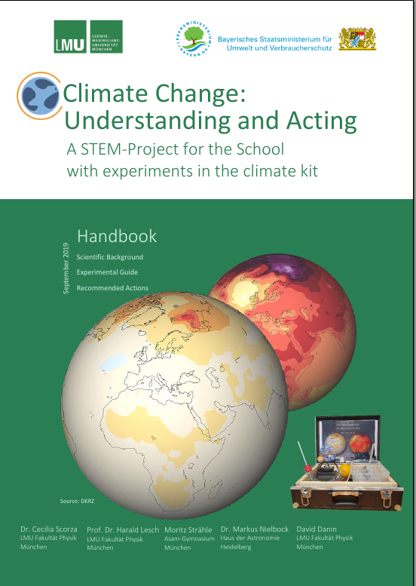

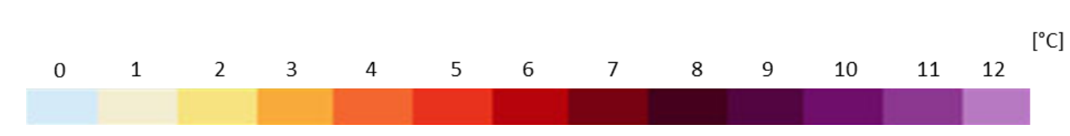

El gráfico en la portada ilustra dos simulaciones del DKRZ (German Climate Computing Center/Centro de computación alemán del clima) y la temperatura asociada incrementa (vea la escala) en la Tierra en el 2090 comparada con la era pre-industrial.

En el escenario más positivo (el globo en primer plano, RCP 2.69), el incremento de la temperatura global media se mantiene debajo de 2 C. En el otro escenario, puede esperarse un incremento de 4.8 C en el promedio de la temperatura global, con considerables fluctuaciones regionales.

Los esfuerzos de la humanidad en los próximos años determinarán cuál será el escenario implementado.

# Prefacio

El cambio climático es el mayor desafío global del siglo 21. Aunque la historia de nuestro planeta de 4.6 mil millones de años de años ha visto fluctuaciones climáticas repetidas, no hay duda de que la humanidad es responsable por la mayor parte del calentamiento global actual como resultado de la emisiones de dióxido de carbono. Es precisamente la alta velocidad a la cual el cambio climático está progresando lo que propone un problema inmenso. Ni la flora y fauna ni los humanos pueden adaptarse tan rápido a las cambiadas condiciones ambientales. La destrucción de las especies animales y vegetales, guerras por el agua y otros recursos, hambrunas y flujos migratorios son todas áreas de conflicto que son principalmente causadas por el cambio climático. El cambio climático es el tema de este siglo y por lo tanto, también la parte decisiva del futuro de los estudiantes de hoy en día.

El sistema climático global y por consiguiente el cambio climático son una interacción de diferentes procesos físicos. Estos, y las consecuencias resultantes, son presentados en esta guía e ilustrados con ayuda de experimentos. Las palabras clave más importantes están aquí: efecto invernadero, energía, balance de energía, equilibrio térmico, radiación térmica, equilibrio radiactivo, comportamiento de absorción de los gases atmosféricos, tiempo y clima y capacidad calorífica. Referencias cruzadas entre estos temas respaldan la idea del complejo e intercambiado carácter del cambio climático. Debido a los muchos puntos de contacto, el tema es adecuado para trabajos interdisciplinarios en escuelas, no solo en el área MINT*.

El llamado urgente a la acción es al menos tan importante como una comprensión básica del contexto. Ahora, solo esos que son informados de los antecedentes científicos pueden hacer esto de una manera bien fundada, motivada, argumentada y responsable. Por lo tanto, no solo se debe comunicar un entendimiento de los procesos científicos detrás del cambio climático, sino que también ofrecer las posibilidades para tomar acción para moldear la vida individual y el ambiente de los estudiantes.

*Los Autores*

*Significado

# ¡Llamada a participar!

Esta guía y el kit experimental de acompañamiento es parte del proyecto *Cambio Climático: Comprendiendo y actuando*, fue iniciado por la Facultad de Física de la Universidad Ludwig Maximilian de Múnich y avalado por el Ministerio de Medio Ambiente y protección del Consumidor del Estado de Baviera.

El principal objetivo de este proyecto es traer el tema del cambio climático al foco de la generación más joven, para solucionar la necesidad de una acción ética a través de un entendimiento de los antecedentes científicos, y motivar a los estudiantes a tomar acciones concretas.

¡Cordialmente te invitamos a participar!

Con este fin, la Red de Docentes sobre el Cambio Climático fue fundada en 2019. Dentro de este marco, módulos concretos de enseñanza, materiales y proyectos para diferentes grados y materias están por ser desarrollados y puestos a disposición de las escuelas como un paquete educativo, de modo que pueden ser usados flexiblemente durante el curso de un año escolar, especialmente en la forma de trabajo interdisciplinario.

Si estás interesado en trabajar para lograr este objetivo, esperamos escuchar de ti en:

kontakt@lehrernetzwerk-klimawandel.de

También estamos muy agradecidos por cualquier comentario, sugerencia de cambios y mejoras, adiciones etc. Para esta guía y los experimentos relacionados.

*[...] Concluimos en la absoluta necesidad de mantener el cambio climático por debajo de 2° C, si queremos que las generaciones jóvenes sean capaces de adaptarse al futuro cambio climático en la segunda parte de este siglo y más allá. Argumentamos que la investigación, innovación y creatividad son esenciales para avanzar a esta sociedad de bajo carbón pero que esta transición también requiere grandes inversiones privadas y públicas.*

Jean Jouzel, miembro del IPCC y laureado con el premio nobel de la paz, en su discurso de apertura en la conferencia “El cambio climático y el agua en 2018” en Tours, Francia el 5 de febrero de 2018.

**Prefacio** **3**

**¡Llamada a participar!** **4**

**Capítulo 1 Nuestra Tierra: un extraordinario planeta** **7**

[1.1] Un lugar calmado en la galaxia. 7

[1.2] La Zona Habitable del sistema solar 7

[1.3] La formación del sistema solar y la Tierra 8

[1.4] Solo la Tierra conservó su agua 9

[1.5] Cómo la Luna hizo a la Tierra amigable con la vida 10

[1.6] Un campo magnético como escudo protector para la Tierra 10

**Capítulo dos: Entendiendo el efecto invernadero** **11**

[2.1] El Sol como fuente de energía 11

¿Qué tanta energía obtiene la Tierra del Sol? 12

Actividad: estimando el poder radiante total del Sol 13

[2.2] Un planeta es irradiado 14

[2.3] La atmósfera y el efecto invernadero 16

[2.4] ¿Qué define a un gas de invernadero? 19

Curso de física cuántica: ¿cómo hacen eso las moléculas? 20

**Capítulo 3: El sistema climático terrestre.** **21**

[3.1] Distinción entre tiempo y clima. 21

[3.2] El sistema climático terrestre y sus componentes 21

Moderación climática a través de los océanos (hidrósfera) 22

La atmósfera cambiante. 23

**Capítulo 4 Cambio climático** **28**

**Capítulo 5: Efectos del cambio climático** **32**

[5.1] Efectos globales del cambio climático 32

[5.2] Cambio climático en Alemania 36

[5.3] Cambio climático en Baviera 40

**Capítulo 6: Efectos del Cambio Climático** **44**

6.1 La Urgencia de la Acción 44

6.2 ¿Por qué nos deberíamos comportar éticamente? 45

6.3 Barreras psicológicas para Combatir el Cambio Climático 46

1. Los Riesgos y Consecuencias Parecen Muy Distantes 46

2. Entendiendo la influencia de sí mismos. 46

3. Hábitos. 46

6.4 Implementación en la Escuela 46

1. Comprendiendo el Cambio Climático 47

2. Investigación y Discusión de Ejemplos Concretos de Impactos Regionales. 47

3. Animar la Urgencia de la Acción –individual 48

4. Acción concreta 48

6.5 Actividades y experimentos dentro del Kit Climático 50

Actividad 1 50

La Tierra en el Sistema Solar: ¿qué tan especial es nuestra Tierra? 50

Actividad 2 52

Equilibrio Radiactivo y Albedo de la superficie terrestre 52

Actividad 3 54

Calentamiento de Diferentes Capas Atmosféricas: ¿Qué Calienta al Aire? 54

Actividad 4 55

Detectado Radiación Infrarroja Invisible 55

Actividad 5 56

Absorción de Radiación Térmica por CO_2: El Efecto Invernadero 56

Actividad 6 58

Donde se almacena el calor: Los océanos como amortiguadores climáticos 58

Actividad 7 60

Radiación Solar y las Zonas Climáticas Terrestres 60

Actividad 8 61

Aumento del Nivel del Mar 61

Actividad 9 63

Acidificación de los océanos 63

Material para la Actividad 9 64

El mar es muy ácido para los mejillones azules 64

Actividad 10 65

Liberación de CO_2 65

Actividad 11 66

Rastreando Señales de Cambio Climático en Baviera 66

Actividad 12 68

Rastreando Señales de Cambio Climático en Baviera 68

# 

# 

# **Capítulo 1** Nuestra Tierra: Un planeta extraordinario

La Tierra es el único planeta en el sistema solar en el que se ha desarrollado vida compleja y ha sobrevivido por mil millones de años. Desde el primer descubrimiento de planetas fuera del sistema solar en 1995, cerca de 4000 exoplanetas han sido descubiertos (junio 2008). Sin embargo, solo una docena de ellos son considerados potencialmente habitables. Resulta que los planetas en los cuales la vida parece posible son raros y deben tener propiedades especiales. Al darse cuenta de cuántos eventos aparentemente aleatorios debían reunirse para crear un planeta como la tierra, ¡vemos realmente qué tan especial es nuestro planeta! Por lo tanto, nuestra guía empieza con la descripción de las peculiaridades astronómicas de la Tierra.

## [1.1] Un lugar calmado en la galaxia.

Nuestra galaxia hogar, la vía Láctea, es una galaxia espiral que contiene cerca de 200 mil millones de estrellas. El sistema solar está ubicado en una región calmada de la Vía Láctea, fuera de un brazo espiral y lejos del centro galáctico. Está entonces también alejado de áreas con densidad alta de estrellas y por consiguiente fuera del alcance de estrellas que exploten como supernovas que podrían haber destruido la Tierra con sus rayos gama. Esta zona es llamada la “Zona Habitable de la Galaxia”.

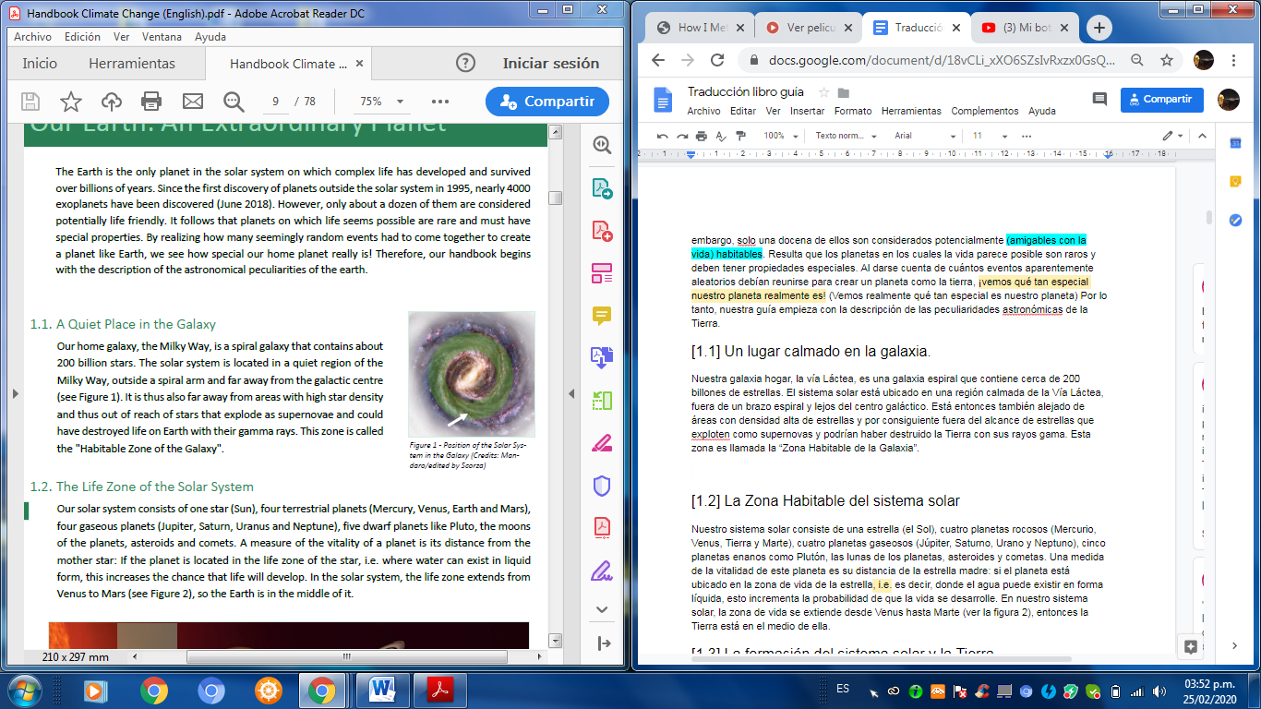

Figura 1-posición del sistema solar en la galaxia (créditos:tem in the Galaxy (Credits: Mandaro/ editado por Scorza)

## [1.2] La Zona Habitable del sistema solar

Nuestro sistema solar consiste de una estrella (el Sol), cuatro planetas rocosos (Mercurio, Venus, Tierra y Marte), cuatro planetas gaseosos (Júpiter, Saturno, Urano y Neptuno), cinco planetas enanos como Plutón, las lunas de los planetas, asteroides y cometas. Una medida de la vitalidad de este planeta es su distancia de la estrella madre: si el planeta está ubicado en la zona habitable de la estrella, es decir, donde el agua puede existir en forma líquida, se incrementa la probabilidad de que la vida se desarrolle. En nuestro sistema solar, la zona habitable se extiende desde Venus hasta Marte (ver la figura 2), entonces la Tierra está en el medio de ella.

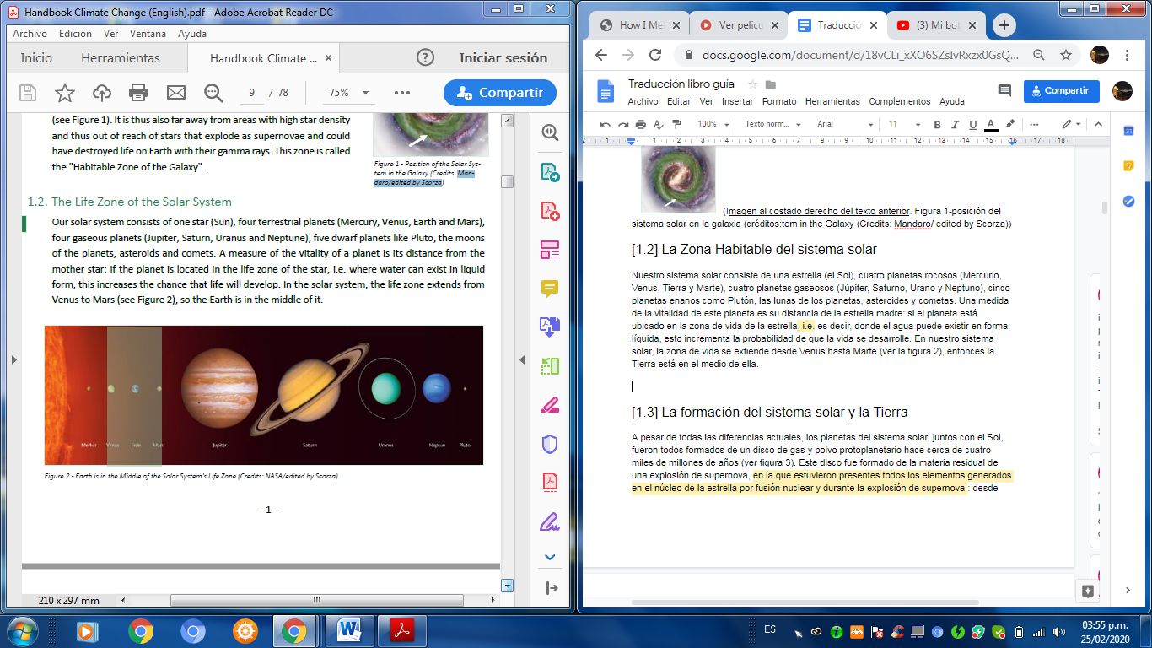

Figura 2 - La Tierra está en medio de la zona habitable del sistema solar (créditos: NASA/editado por Scorza)

## [1.3] La formación del sistema solar y la Tierra

A pesar de todas las diferencias actuales, los planetas del sistema solar junto con el Sol, fueron todos formados de un disco de gas y polvo protoplanetario hace unos cuatro mil quinientos millones de años (ver figura 3). Este disco fue formado de la materia residual de una explosión de supernova, en la que estuvieron presentes todos los elementos generados en el núcleo de la estrella por fusión nuclear y durante la explosión de supernova : desde helio a carbón, hierro, oro y uranio. Luego de una explosión de supernova, estos elementos y polvo fino (que consiste de silicatos y grafito) son mezclados con el hidrógeno contenido en las nubes de gas del entorno.

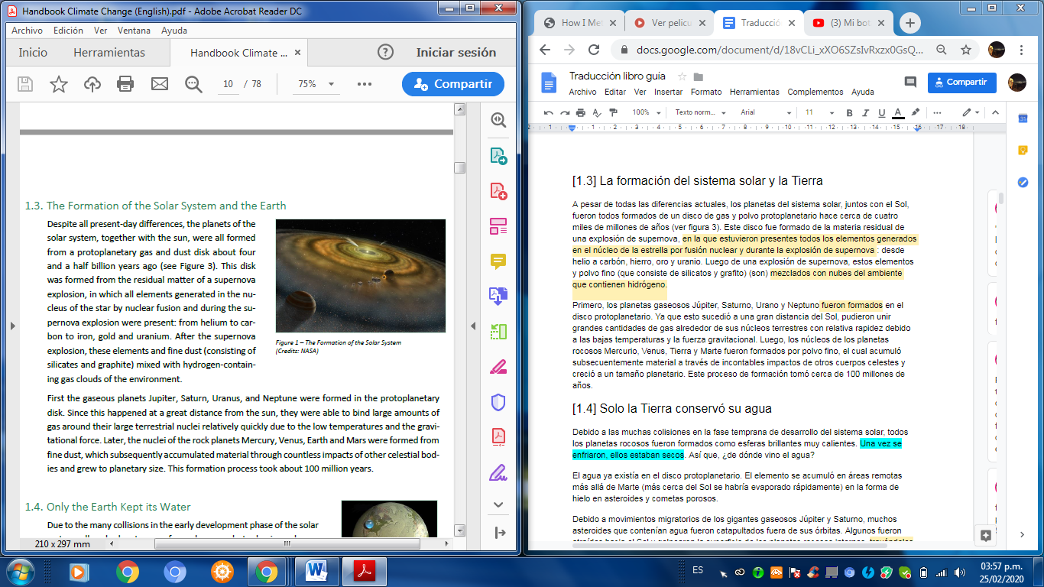

Figura 3 - La formación del sistema solar (créditos: NASA)

Primero, fueron formados en el disco protoplanetario los planetas gaseosos Júpiter, Saturno, Urano y Neptuno. Ya que esto sucedió a una gran distancia del Sol, pudieron unir grandes cantidades de gas alrededor de sus núcleos terrestres con relativa rapidez debido a las bajas temperaturas y la fuerza gravitacional. Luego, fueron formados los núcleos de los planetas rocosos Mercurio, Venus, Tierra y Marte por polvo fino, el cual acumuló subsecuentemente material a través de incontables impactos de otros cuerpos celestes y creció a un tamaño planetario. Este proceso de formación tomó cerca de 100 millones de años.

## [1.4] Solo la Tierra conservó su agua

Debido a las muchas colisiones en la fase temprana de desarrollo del Sistema Solar, todos los planetas rocosos fueron formados como esferas brillantes muy calientes. Una vez se enfriaron, quedaron secos. Así que, ¿de dónde vino el agua?

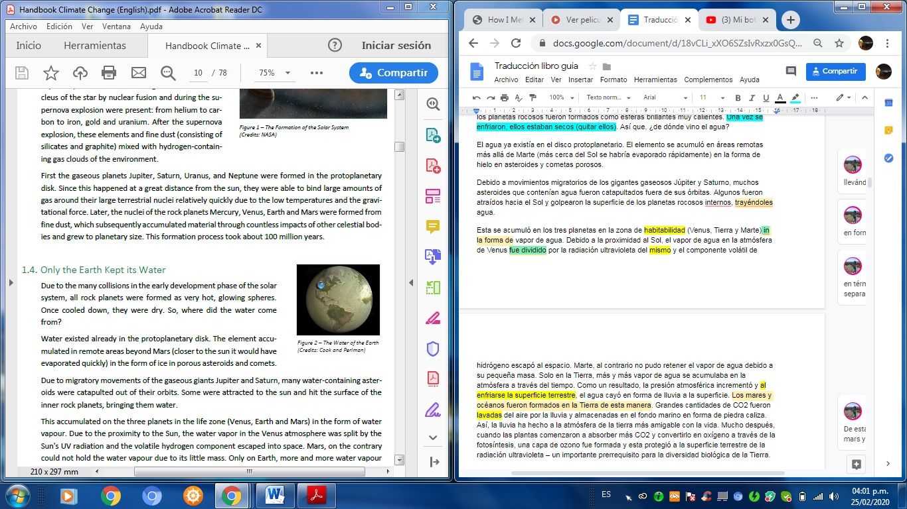

Figura 4 - El agua de la Tierra (créditos: Cook y Perlman)

El agua ya existía en el disco protoplanetario. El elemento se acumuló en áreas remotas más allá de Marte (más cerca del Sol se habría evaporado rápidamente) en la forma de hielo en asteroides y cometas porosos.

Debido a movimientos migratorios de los gigantes gaseosos Júpiter y Saturno, muchos asteroides que contenían agua fueron catapultados fuera de sus órbitas. Algunos fueron atraídos hacia el Sol y golpearon la superficie de los planetas rocosos internos, llevándoles agua.

Esta se acumuló en los tres planetas en la zona de habitabilidad (Venus, Tierra y Marte) en forma de vapor de agua. Debido a la proximidad al Sol, el vapor de agua en la atmósfera de Venus fue separado por la radiación ultravioleta del mismo y el componente volátil de hidrógeno escapó al espacio. Marte, al contrario no pudo retener el vapor de agua debido a su pequeña masa. Solo en la Tierra, más y más vapor de agua se acumulaba en la atmósfera a través del tiempo. Como un resultado, la presión atmosférica incrementó y al enfriarse la superficie terrestre, el agua cayó en forma de lluvia. De esta manera fueron formados los mares y océanos en la Tierra . Grandes cantidades de CO2 fueron removidas del aire por la lluvia y almacenadas en el fondo marino en forma de piedra caliza. Así, la lluvia ha hecho a la atmósfera de la tierra más amigable con la vida. Mucho después, cuando las plantas comenzaron a absorber más CO2 y convertirlo en oxígeno a través de la fotosíntesis, una capa de ozono fue formada y esta protegió a la superficie terrestre de la radiación ultravioleta – un importante prerrequisito para la diversidad biológica de la Tierra.

Una indicación importante del origen del agua en la Tierra es su análisis químico: nuestro H2O tiene una relación de masa característica de hidrógeno normal a deuterio (hidrógeno pesado) de H:D = 1:1,5⋅10^−4, la cual también puede ser encontrado en el agua de los asteroides.

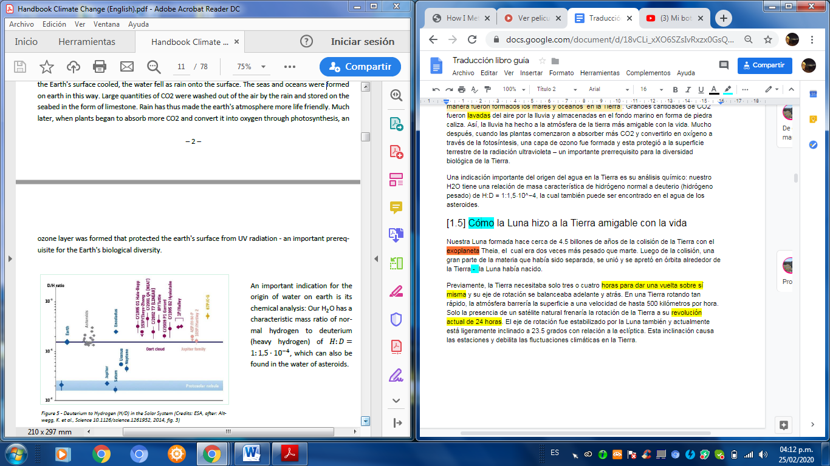

Figura 5 - Deuterio a Hidrógeno (H/D) en el Sistema Solar (créditos: ESA, luego: Altwedd K. et al., wegg, K. et al., Science 10.1126/science.1261952, 2014, fig. 3)

## [1.5] Cómo la Luna hizo a la Tierra habitable

Nuestra Luna formada hace cerca de Hace 4.500 millones de años de la colisión de la Tierra con el protoplaneta Theia, el cual era dos veces más pesado que Marte. Luego de la colisión, una gran parte de la materia que había sido separada, se unió y se apretó en órbita alrededor de la Tierra: La Luna había nacido.

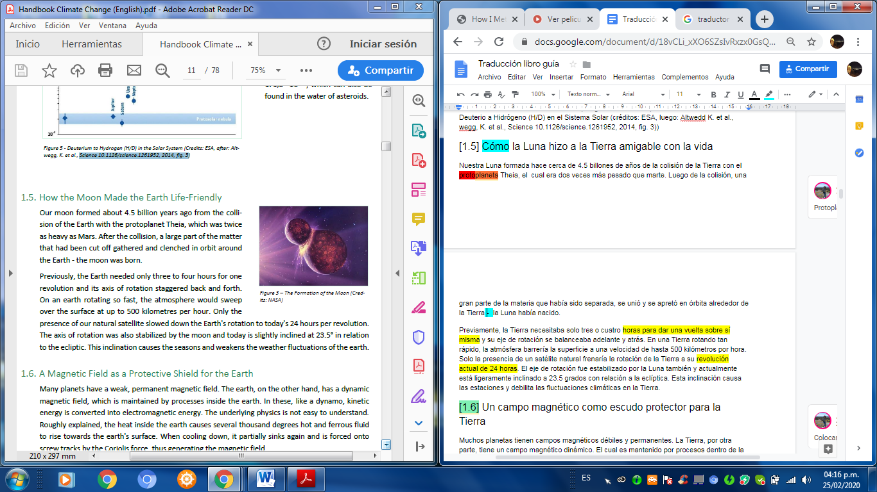

(Imagen al costado derecho del texto anterior. Figura 6 - la formación de la Luna (créditos: NASA).

Previamente, la Tierra necesitaba solo tres o cuatro horas para dar una vuelta sobre sí misma y su eje de rotación se balanceaba adelante y atrás. En una Tierra rotando tan rápido, la atmósfera barrería la superficie a una velocidad de hasta 500 kilómetros por hora. Solo la presencia de un satélite natural frenaría la rotación de la Tierra a su ritmo actual de 24 horas. El eje de rotación fue estabilizado por la Luna también y actualmente está ligeramente inclinado a 23.5 grados con relación a la eclíptica. Esta inclinación causa las estaciones y debilita las fluctuaciones climáticas en la Tierra.

## [1.6] Un campo magnético como escudo protector para la Tierra

Muchos planetas tienen campos magnéticos débiles y permanentes. La Tierra, por otra parte, tiene un campo magnético dinámico. El cual es mantenido por procesos dentro de la Tierra. En estos la energía cinética es convertida en energía electromagnética, como en un dínamo. La física detrás de esto no es fácil de entender. Explicado de forma simple, el calor dentro de la Tierra hace que varios miles de grados de fluido caliente y ferroso se eleven hacia la superficie. Cuando se enfría, se hunde parcialmente de nuevo y es forzado sobre pistas de tornillo por la fuerza de Coriolis, generando así el campo magnético.

¿Por qué la Tierra, entre todos los planetas, tiene un campo magnético tan fuerte y dinámico? Muy probablemente, por la impactante energía del protoplaneta. Theia juega un papel importante. Su núcleo de hierro se hundió prácticamente por completo en el centro de la Tierra cuando la colisionó. Por lo tanto, es responsable conjuntamente del calor dentro de la Tierra y por consiguiente permite la formación de un campo magnético. Sin este escudo protector, la superficie de la Tierra estaría a merced del viento solar y sus destructivas partículas de alta energía.

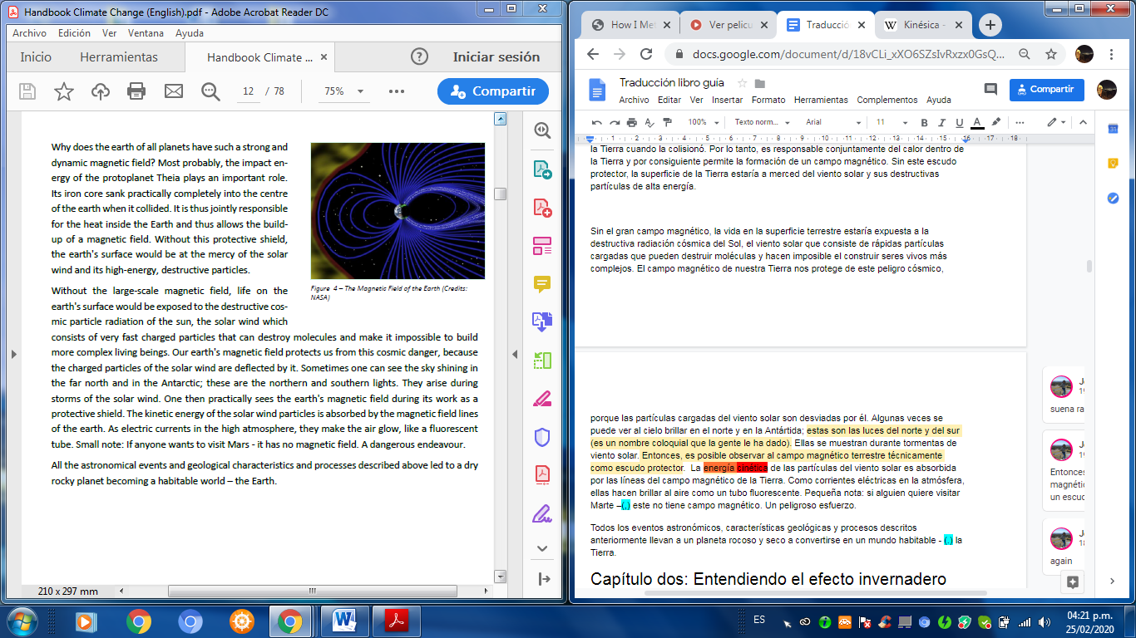

FIgura 7 - El campo magnético de la Tierra (créditos: NASA)

Sin el gran campo magnético, la vida en la superficie terrestre estaría expuesta a la destructiva radiación cósmica del Sol, el viento solar que consiste de rápidas partículas cargadas que pueden destruir moléculas y hacen imposible el construir seres vivos más complejos. El campo magnético de nuestra Tierra nos protege de este peligro cósmico, porque las partículas cargadas del viento solar son desviadas por él. Algunas veces se puede ver al cielo brillar en el norte y en la Antártida; estas son las luces del norte y del sur. Ellas se muestran durante tormentas de viento solar. Entonces, es posible observar al campo magnético terrestre técnicamente como escudo protector. La energía cinética de las partículas del viento solar es absorbida por las líneas del campo magnético de la Tierra. Como corrientes eléctricas en la atmósfera, ellas hacen brillar al aire como un tubo fluorescente. *Pequeña nota: si alguien quiere visitar Marte, este no tiene campo magnético. Un peligroso esfuerzo.*

Todos los eventos astronómicos, características geológicas y procesos descritos anteriormente llevan a un planeta rocoso y seco a convertirse en un mundo habitable, la Tierra.

# Capítulo 2: Entendiendo el efecto invernadero

## [2.1] El Sol como fuente de energía

Como todas las estrellas, nuestro Sol es también un cuerpo celeste masivo que genera luz propia y está hecho de gas ionizado muy caliente, conocido de igual forma como plasma. Debido a la fuerte presión ejercida por la masa del gas en el centro de la estrella, la temperatura en el núcleo interior del Sol ronda los 15 millones de grados Celsius. La fusión nuclear tiene lugar a estas altas temperaturas: primero, el Helio es formado del Hidrógeno y luego, en pasos próximos de la fusión, núcleos de masa mayor son formados. Según la ecuación de Einstein E = m*c^2, una gran cantidad de energía es expulsada en la forma de radiación electromagnética. Cada segundo, el sol convierte 500 millones de toneladas de Hidrógeno en Helio.

El Sol emite ondas electromagnéticas (las cuales pueden ser divididas en radiación gamma, rayos x, radiación ultravioleta, luz visible, radiación infrarroja y ondas de radio según su longitud de onda) como también partículas cargadas (incluyendo protones, electrones y núcleos de átomos de Helio), el también llamado viento solar.

Debido a la temperatura de su superficie cercana a 5.700 °C, de acuerdo con la ley de radiación de Planck [1], el Sol emite principalmente radiación electromagnética con longitudes de onda de cerca de 400 nm a 750 nm correspondiendo respectivamente al violeta y al rojo (ver la Figura 8) con un máximo en el amarillo-verde. En el curso de la evolución, nuestros ojos se han adaptado a esta parte del espectro así que podemos ver ondas electromagnéticas en este rango.

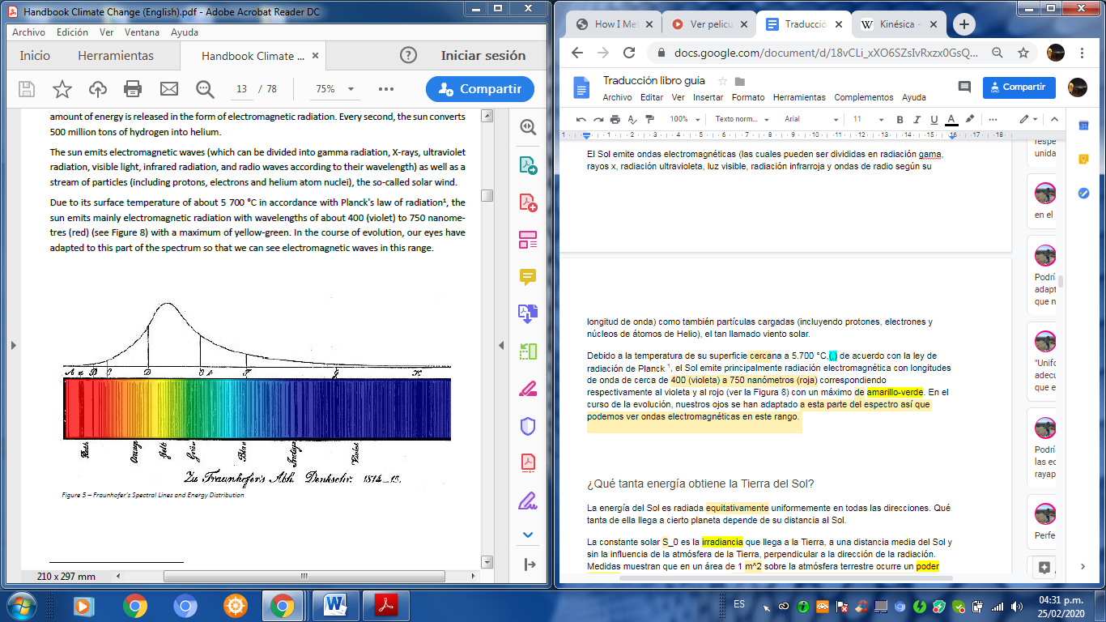

FIgura 8 - Líneas espectrales y distribución energética de Fraunhofer)

### ¿Qué tanta energía obtiene la Tierra del Sol?

La energía del Sol es radiada uniformemente en todas las direcciones. Qué tanta de ella llega a cierto planeta depende de su distancia al Sol.

La constante solar S_0 es la irradiancia que llega a la Tierra, a una distancia media del Sol y sin la influencia de la atmósfera de la Tierra, perpendicular a la dirección de la radiación. Medidas muestran que en un área de 1 m^2 sobre la atmósfera terrestre ocurre un poder radiante de 1368 W (ver Figura 9)[2].

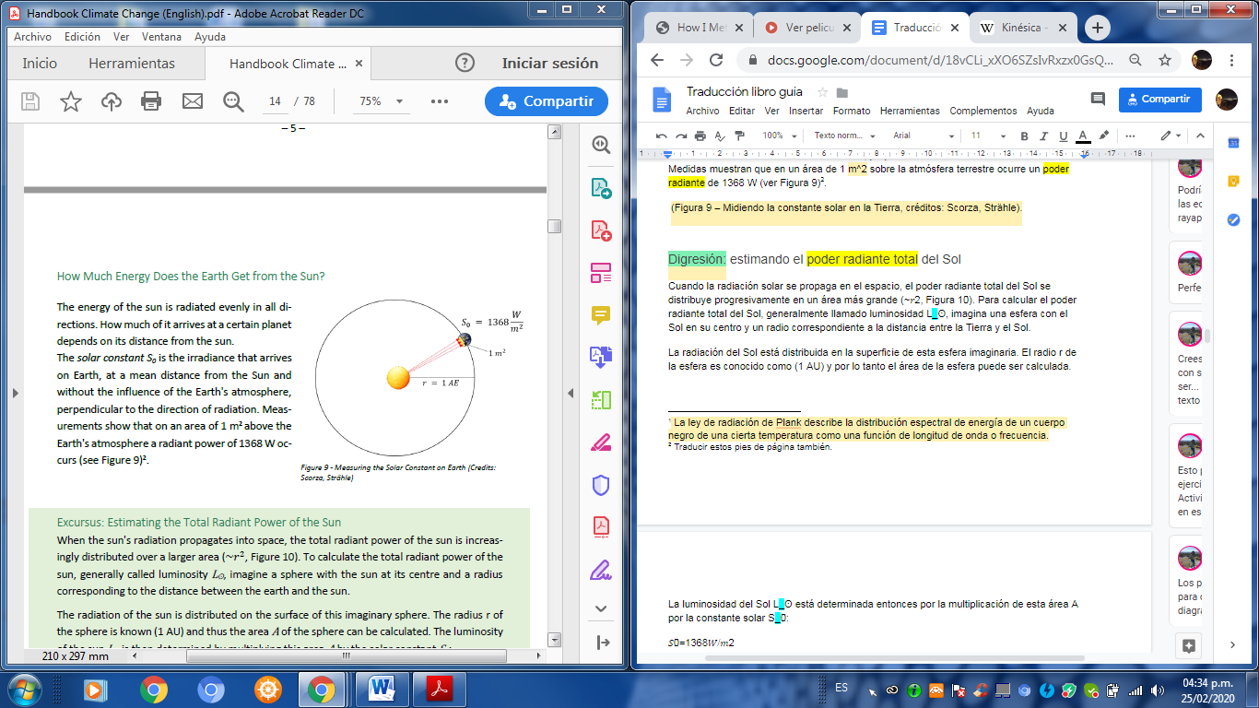

Figura 9 – Midiendo la constante solar en la Tierra, créditos: Scorza, Strähle

### Actividad: estimando el poder radiante total del Sol

Cuando la radiación solar se propaga en el espacio, el poder radiante total del Sol se distribuye progresivamente en un área más grande (~𝑟2, Figura 10). Para calcular el poder radiante total del Sol, generalmente llamado luminosidad L_ʘ, imagina una esfera con el Sol en su centro y un radio correspondiente a la distancia entre la Tierra y el Sol.

La radiación del Sol está distribuida en la superficie de esta esfera imaginaria. El radio r de la esfera es conocido como (1 AU) y por lo tanto el área de la esfera puede ser calculada. La luminosidad del Sol L_ʘ está determinada entonces por la multiplicación de esta área A por la constante solar S_0:

𝑆0=1368𝑊/𝑚2

𝑟=1 𝐴𝐸=149,6⋅106 𝑘𝑚 = 149,6⋅109 𝑚

𝐴 =4 𝜋 𝑟2

𝐿 =𝐴⋅𝑆_0

𝐿=4 𝜋 𝑟2⋅𝑆_0

𝐿ʘ = 4 𝜋 (149,6x10^9)^2 m^2 x 1368 W/m^2

𝐿ʘ = 3,85⋅10^26 𝑊=3,85⋅10^23 𝑘𝑊

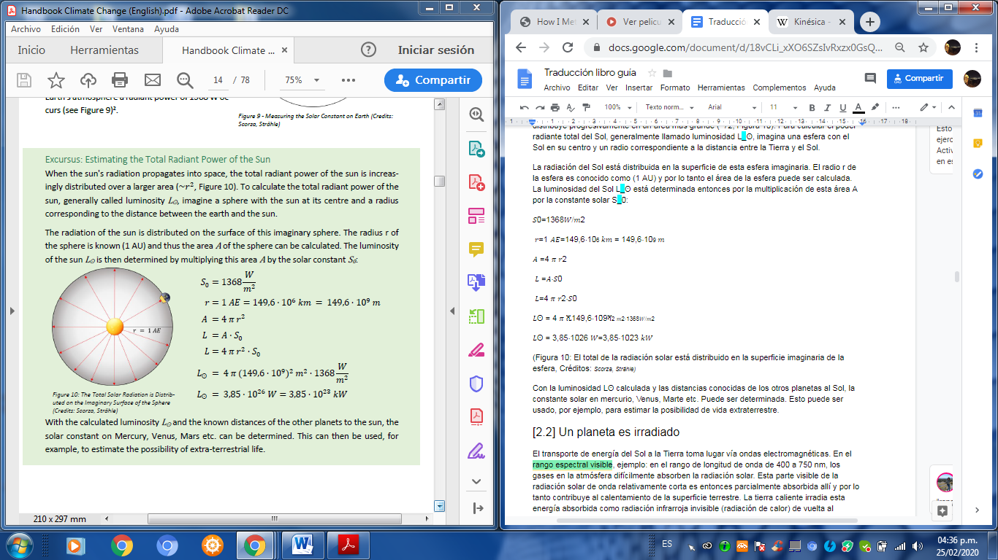

Figura 10: El total de la radiación solar está distribuido en la superficie imaginaria de la esfera, Créditos: *Scorza, Strähle)*

Con la luminosidad L_ʘ calculada y las distancias conocidas de los otros planetas al Sol, la constante solar en mercurio, Venus, Marte etc. Puede ser determinada. Esto puede ser usado, por ejemplo, para estimar la posibilidad de vida extraterrestre.

## [2.2] Un planeta es irradiado

El transporte de energía del Sol a la Tierra toma lugar vía ondas electromagnéticas. En el rango del espectro visible (de longitud de onda entre los 400 a 750 nm), los gases en la atmósfera difícilmente absorben la radiación solar. Esta parte visible de la radiación solar de onda relativamente corta es entonces parcialmente absorbida allí y por lo tanto contribuye al calentamiento de la superficie terrestre. La tierra caliente irradia esta energía absorbida como radiación infrarroja invisible (radiación de calor) de vuelta al universo.

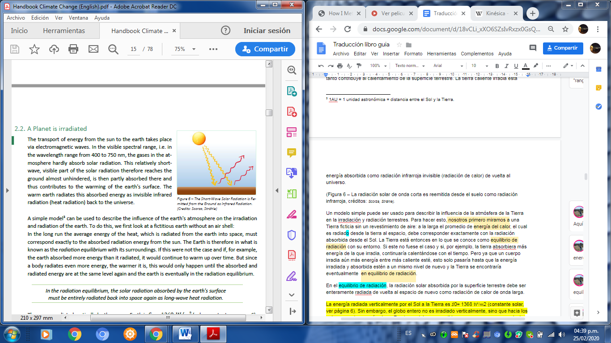

Figura 11 – La radiación solar de onda corta es reemitida desde el suelo como radiación infrarroja, créditos: *Scorza, Strähle*

Puede usarse un modelo simple[3] para describir la influencia de la atmósfera de la Tierra en la irradiación y radiación terrestres. Para esto, primero imaginemos una Tierra ficticia sin un revestimiento de aire: a la larga el promedio de energía térmica, el cual es radiado desde la tierra al espacio, debe corresponder exactamente con la radiación absorbida desde el Sol. La Tierra está entonces en lo que se conoce como *equilibrio radiativo* con su entorno. Si este no fuese el caso y si, por ejemplo, la tierra absorbiera más energía de la que irradia, continuaría calentándose con el tiempo. Pero ya que un cuerpo irradia aún más energía entre más caliente esté, esto solo pasaría hasta que la energía irradiada y absorbida estén a un mismo nivel de nuevo y la Tierra se encontraría eventualmente en equilibrio radiativo.

*En el equilibrio radiativo, la radiación solar absorbida por la superficie terrestre debe ser enteramente irradiada de vuelta al espacio de nuevo como radiación de calor de onda larga.*

La energía irradiada verticalmente por el Sol a la Tierra es 𝑆_0= 1368 𝑊/𝑚^2 (constante solar, ver página 13). Sin embargo, el globo entero no es irradiado verticalmente, sino que hacia los polos, es cada vez más plano. En otras palabras: a medida que nos acercamos a cualquier polo, menos y menos energía es absorbida por m^2 de superficie. Además, el otro hemisferio está oscuro. La temperatura promedio por m^2 irradiado sobre la superficie terrestre puede ser estimada al determinar el radio del área transversal *Q= 𝜋⋅𝑟^2_tierra* (está irradiada verticalmente) a la superficie terrestre *𝑂=4𝜋⋅𝑟^2_tierra*. Esto es exacta y obviamente ¼. Por lo tanto, 𝐼_𝑆=1368/4 𝑊/𝑚2 = 342𝑊/𝑚2 resulta para la intensidad promedia de la radiación solar en la Tierra.

Volvamos a la tierra rocosa. La temperatura media puede ser estimada con la ley Stefan-Boltzmann:

𝐼=𝜎⋅ 𝑇^4

La ley describe qué intensidad de radiación *I* (en watt por m^2) irradia un cuerpo a cierta temperatura *T*. Entre más caliente es un cuerpo, más calor emite, proporcionalmente a la cuarta potencia de su temperatura. Al doble de la temperatura (medida en Kelvin), un cuerpo irradia 16 veces más energía por segundo. La constante de radiación 𝜎=5,67⋅10^−8 𝑊/𝑚^2𝐾^4 debe ser vista como un factor de conversión entre temperatura e intensidad de radiación.

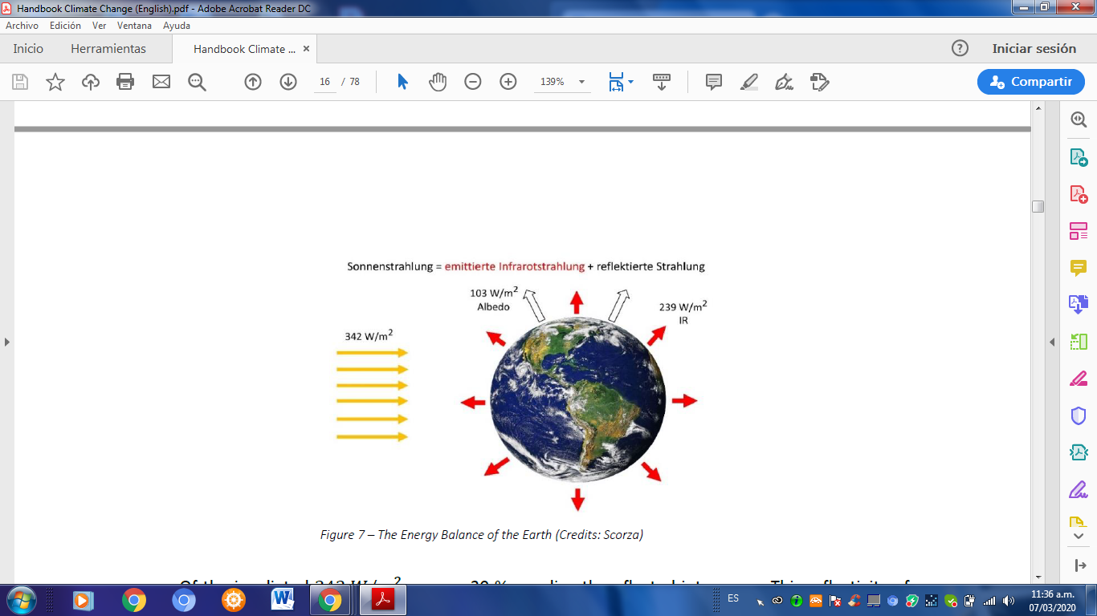

Figura 12 - El balance energético de la Tierra (créditos: Scorza)

De los 342 𝑊/𝑚^2 irradiados aproximadamente el 30% son directamente reflejados al espacio. Esta reflectividad de superficies es llamada albedo 𝛼 y es particularmente alta en el hielo, por ejemplo. Resulta entonces, para la energía transferida desde el sol realmente en la Tierra por segundo y metro cuadrado:

𝐼_𝑆→𝐸= (1−𝛼)⋅𝐼_𝑆 = 0,7⋅342𝑊/𝑚^2 = 239𝑊/𝑚^2

El poder de radiación promedio en la superficie terrestre 𝐼_𝐸→ se debe igualmente al equilibrio de radiación y depende de la temperatura de la superficie terrestre:

𝐼_𝑆→𝐸=𝐼_𝐸→= 𝜎⋅ 𝑇^4

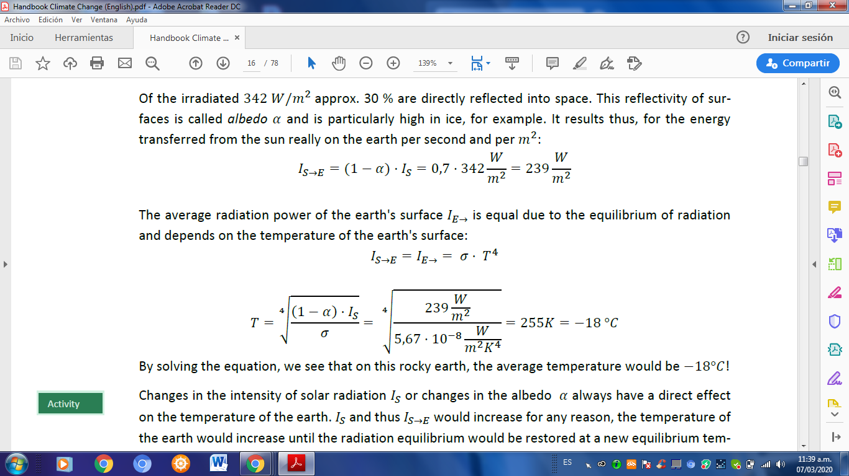

Al resolver la ecuación, vemos que en esta tierra rocosa, ¡la temperatura promedio sería -18°C!

Los cambios en la intensidad de la radiación solar I_S o cambios en el albedo 𝛼 siempre tienen un efecto directo en la temperatura de la Tierra. Si *I_S* y por lo tanto *I_S→E* aumentaran por alguna razón, la temperatura terrestre incrementaría hasta que el equilibrio radiactivo sea restaurado a un nuevo equilibrio térmico).

## [2.3] La atmósfera y el efecto invernadero

Sin su atmósfera caliente, hoy en día el planeta azul sería una blanca pelota de hielo, con una temperatura promedio de -18°C. Afortunadamente, la atmósfera terrestre absorbe particularmente la radiación térmica de la Tierra y la irradia de vuelta a la superficie. Miraremos el proceso subyacente ahora:

Vamos a asumir que la atmósfera permite pasar a través de ella, toda la radiación solar de onda relativamente corta *I_S* pero absorbiendo una gran parte de la radiación térmica en el infrarrojo de la superficie terrestre 𝐼_𝐸→ digamos un 80%. Como resultado, la temperatura atmosférica incrementa y empieza a irradiar el calor absorbido hacia la superficie terrestre (𝐼_𝐴𝑡𝑚→𝐸) y hacia el espacio (𝐼_𝐴𝑡𝑚→𝑊). Debido a que la atmósfera no irradia preferencialmente en alguna dirección, encontramos que:

𝐼_𝐴𝑡𝑚→𝐸=𝐼_𝐴𝑡𝑚→𝑊

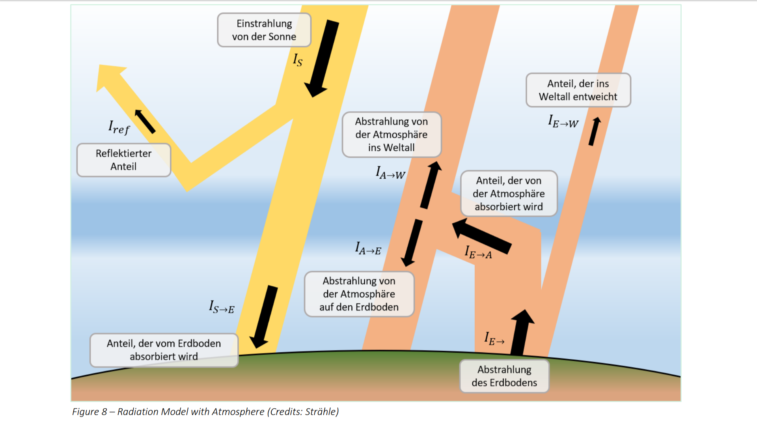

Figura 13 - Modelo radiactivo con atmósfera (Créditos: Strähle) -Figura en alemán

El nuevo modelo de radiación (ver figura 13) ahora luce de la siguiente manera:

La radiación solar incidente aún es 𝐼_𝑆 = 342 𝑊/𝑚2.

La fracción que es reflejada directa y difusamente α (albedo), la cual aplicamos nuevamente con un valor de 0.3, correspondiente una la radiación de 𝐼_𝑟𝑒𝑓=103 𝑊/𝑚2. Entonces, la superficie terrestre absorbe la fracción:

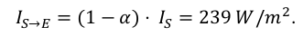

Esta radiación, absorbida por la superficie terrestre, es radiada hacia arriba de nuevo en este modelo en la forma de radiación térmica (I_E→). Entonces 80% de esto es absorbido por la atmósfera:

*𝐼𝐸→𝐴tm=0,8⋅𝐼𝐸→.*

Sin embargo, la atmósfera no continuará calentándose para siempre, ya que también se establece un equilibrio de radiación a una temperatura de equilibrio determinada. La energía absorbida se irradia de nuevo. Esto sucede, como ya hemos mencionado anteriormente, hacia arriba y abajo en partes iguales. Entonces, sigue:

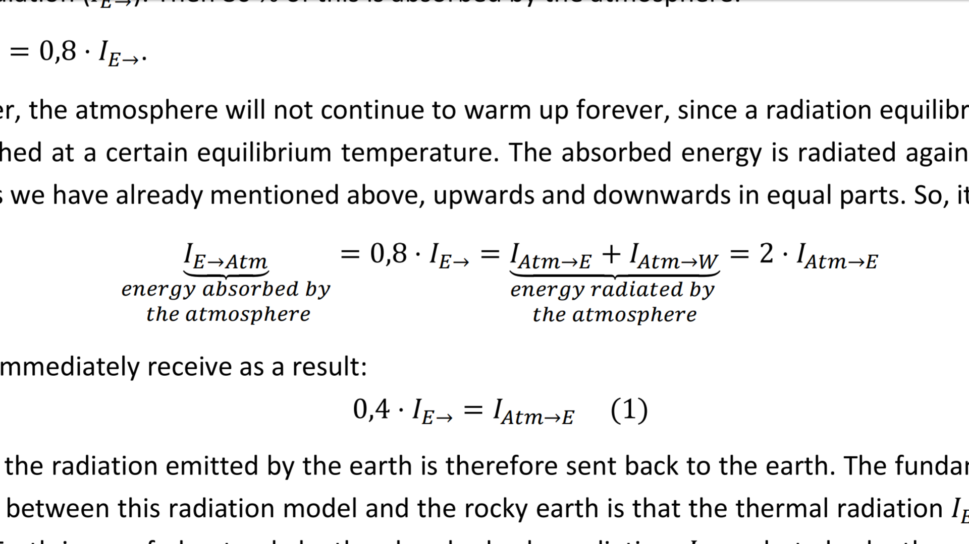

Por lo tanto, inmediatamente recibimos como resultado:

0,4⋅𝐼_𝐸→=𝐼_𝐴𝑡𝑚→𝐸 (1)

40% de la radiación emitida por la tierra es entonces enviada de vuelta. La diferencia fundamental entre este modelo de radiación y la tierra rocosa es que la radiación térmica 𝐼𝐸→ emitida por la Tierra es ahora alimentada no solo por la radiación solar absorbida 𝐼𝑆→𝐸, sino también por la reflexión de la atmósfera. Por consiguiente, esto implica que:

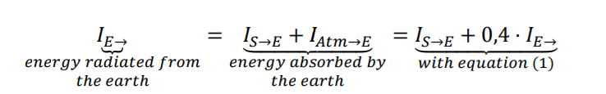

Resolviendo para 𝐼_𝐸→ resulta en:

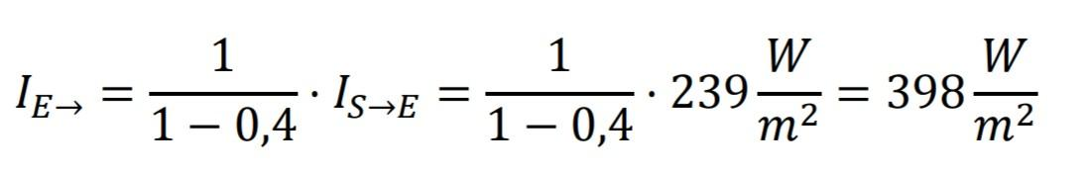

Esto puede sorprender porque la tierra irradia más energía de la que absorbe directamente del Sol (239𝑊/𝑚^2). Esto es debido a la atmósfera: la energía solar es almacenada en ella a través de la superficie terrestre y luego es enviada de un lado a otro, también impulsada por el Sol. La atmósfera es entonces cargada con energía (y el sistema tierra-atmósfera se calienta más y más) hasta que se alcanza un balance de radiación. Es comparable a empujar un vagón de carga en unos rieles circulares: las pérdidas por fricción no consumen completamente la potencia de accionamiento, los vagones comienzan a moverse más y más rápido, por ejemplo, su energía cinética incrementa constantemente.

Este nuevo balance de energía provee la temperatura de la superficie terrestre:

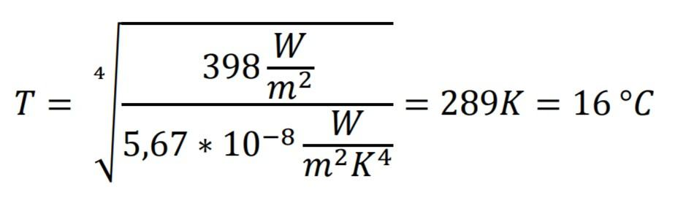

En comparación a la Tierra rocosa, una atmósfera que absorbe el 80% de la radiación térmica terrestre causa una radiación de vuelta que calienta la tierra a radiación 34 °C [4] . Este proceso es el tan llamado efecto de invernadero, el cual tiene una gran influencia en el clima. Sin él, la vida en la Tierra probablemente no sería posible.

La temperatura en la Tierra depende de la capacidad de la atmósfera para absorber (y por lo tanto reflejar) la radiación de calor de la superficie terrestre. ¿Qué sucedería si los humanos aumentaran la capacidad de absorción?

Déjanos asumir que la concentración de CO2 en la atmósfera se ha incrementado debido a la combustión de combustibles fósiles y ahora absorbe el 85% de la radiación de calor terrestre en vez del 80% asumido anteriormente. Según la argumentación previa, 85 %/2=42,5 % de la radiación de calor absorbida por la atmósfera es ahora enviada de vuelta a la tierra. Recibimos:

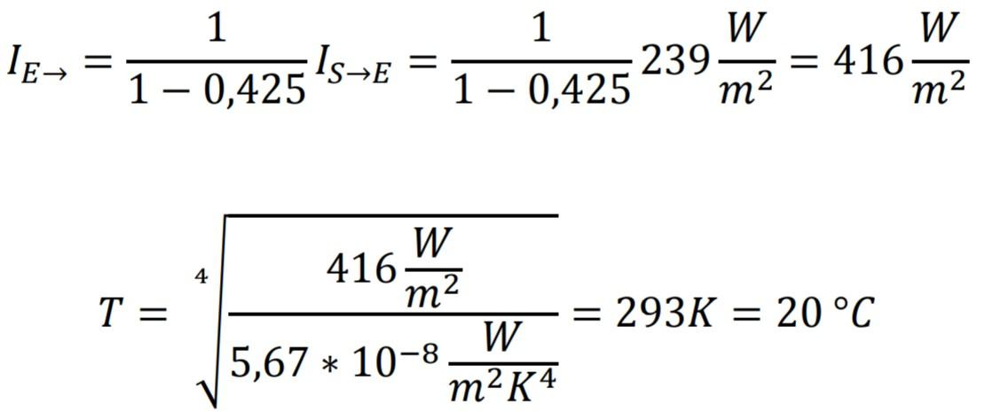

¡Un incremento en la temperatura de la superficie terrestre de 4°C!

Se podría mejorar nuestro modelo de radiación paso a paso. Por ejemplo, simulando un perfil de temperatura es decir, la radiación sería absorbida a diferentes grados según la altura. O podríamos dejar que la atmósfera absorbiera algo de la radiación solar incidente, justo como lo hace la capa de ozono en nuestra atmósfera. Y también se podría considerar la influencia de nubes, vapor de agua y partículas de polvo (aerosoles) en el aire. Esto se hace aún mejor en simulaciones a gran escala, las cuales también representan correctamente las dinámicas del mar de aire sobre nuestras cabezas. Pero no importa qué tanto mejoremos nuestro modelo. Las conexiones mostradas anteriormente retienen su indiscutible validez.

¡Entre más radiación térmica absorba nuestra atmósfera, más caliente se pondrá la tierra!

La capacidad de absorción de la atmósfera es entonces el tornillo de ajuste en el cual está escondido el problema completo del cambio climático. ¡Y la humanidad está girando constantemente este tornillo de ajuste a un ritmo rápido!

La figura 14 muestra los flujos de energía actuales en la atmósfera compleja resultando de mediciones globales a largo plazo y un modo atmosférico complejo. La superficie terrestre irradia 𝐼_𝐸→=390 𝑊/𝑚^2, lo que corresponde a una temperatura promedio de 15°C. En contraste al modelo usado anteriormente, la atmósfera absorbe cerca del 20% de la radiación solar incidente. Adicionalmente, la superficie terrestre libera energía no solo a través de radiación térmica, sino que también a través de la evaporación de agua (calor latente) y corrientes de aire (convección). El 86% de la radiación térmica de la superficie terrestre es absorbida por la atmósfera. El modelo considera el hecho de que la temperatura real del aire desciende abruptamente al incrementar la altitud, en otras palabras la atmósfera baja irradia más fuertemente. De hecho, el 66% de la contra-radiación viene de alturas cercanas a los 100 m. Las nubes profundas forman una cubierta de calor particularmente buena.

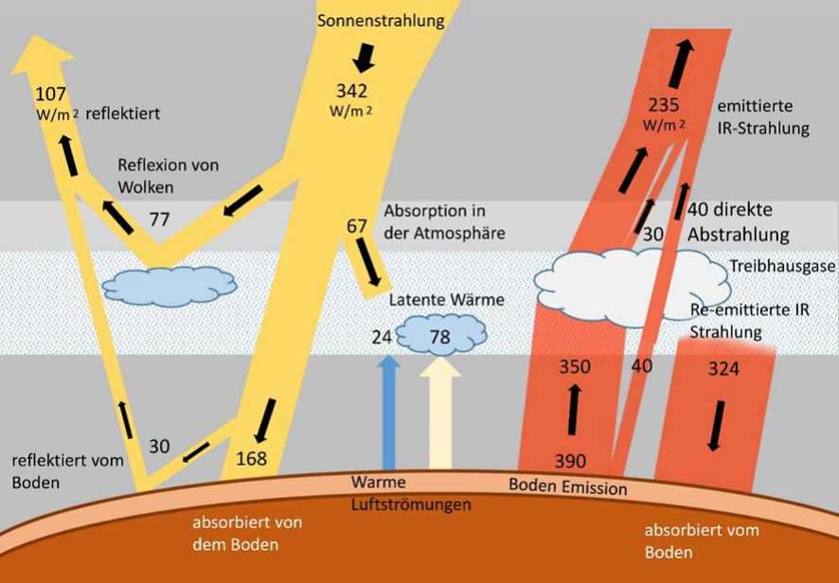

Figura 14 - Flujos de energía en la atmósfera compleja. Los equilibrios(¿la potencia?) por encima de la atmósfera (342 W/m2) y por encima del suelo (390 W/ m2) están equilibrados. (Créditos: Scorza, Lesch)

## [2.4] ¿Qué define a un gas de invernadero?

El efecto invernadero natural descrito arriba incrementa la temperatura media de la Tierra de -18°C a aproximadamente 15°C. Esto crea agua líquida y por lo tanto hace posible la vida en la Tierra.

La composición química de la atmósfera juega un papel importante en el efecto invernadero. En el caso de la Tierra, los mayores componentes, nitrógeno (18.1%), oxígeno (20.9%) y argón (0.93%), no son tan relevantes ya que ellos no absorben la radiación térmica de la superficie terrestre. Los gases traza como el vapor de agua, dióxido de carbono, metano y óxido nitroso, los cuales están presentes en pequeñas cantidades, tienen la habilidad de absorber esta radiación.

Figura 15 - Detrás de la vibración de enlace de una molécula de CO2. (Créditos: Prof. B. Mayer)

En términos simples, las moléculas vibran debido a la radiación entrante, convirtiendo la energía radiante en energía de vibración, la cual puede ser transferida a otras partículas como energía cinética, el gas se calienta.

### Curso de física cuántica: ¿cómo hacen eso las moléculas?

Los átomos y moléculas absorben energía al cambiar su estado mecánico cuántico. En el caso de los átomos, la absorción de energía ocurre a través de la excitación de electrones en la capa atómica. En el caso de las moléculas, también puede ocurrir a través de un cambio en el estado de oscilación o rotación. Las ondas electromagnéticas en el rango de longitud de onda visible, excitan a los electrones en la capa atómica, la luz en el rango superior de microondas excita a las moléculas para que giren. La radiación en el infrarrojo cercano estimula las transiciones de oscilación de moléculas.

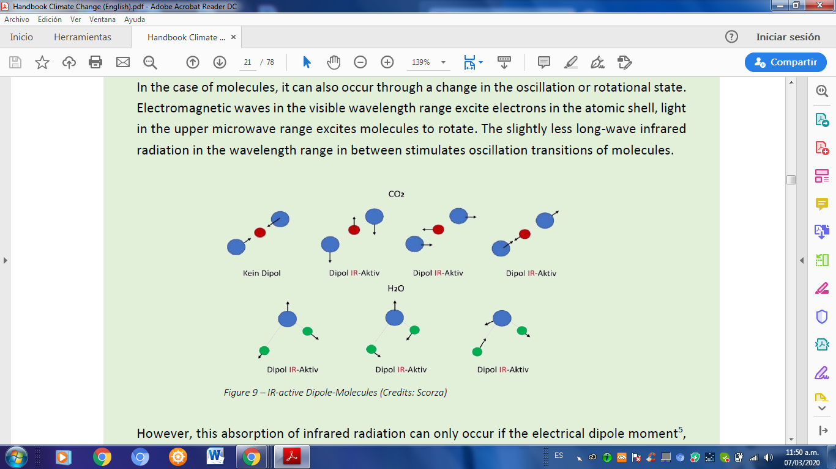

Figura 15: Moléculas dipolares IR activas (Créditos: Scorza)

Sin embargo, esta absorción de radiación infrarroja solo puede ocurrir si el momento dipolar eléctrico[5], el cual actúa como un nivelador de la radiación entrante, cambia durante la oscilación. Las oscilaciones moleculares con esta propiedad son llamadas IR activas. Todas las oscilaciones moleculares simétricas en las cuales el centro de carga no cambia son entonces IR inactivas.

Las moléculas dipolares tienen un momento dipolar constante porque los electrones no están distribuidos simétricamente. Un ejemplo de esto es la molécula de agua (ver figura 16, fila de abajo). Aquí, además de los enlaces polares H – O, dos pares de electrones libres refuerzan el momento dipolar permanente y todas las oscilaciones y transiciones de rotación son IR activas.

En contraste, la molécula simétrica de CO2 no tiene un momento dipolar constante, ya que es linear y los centros de cargas para cargas positivas y negativas coinciden. A pesar de esto, las vibraciones de enlace en esta molécula causan que la simetría se rompa (fig. 16, fila de arriba). Los momentos dipolares resultantes causan que el CO2 absorba radiación infrarroja y que actúe como un gas de invernadero.

# Capítulo 3: El sistema climático terrestre.

## [3.1] Distinción entre tiempo y clima.

Para entender cómo las acciones humanas influencian el clima, primero debemos establecer una visión general del sistema climático terrestre. Una clara distinción entre los términos clima y tiempo es esencial:

El estado actual de la atmósfera terrestre a determinada hora y lugar es llamado tiempo. Este toma lugar en escalas temporales de horas a semanas- es decir en periodos relativamente cortos (ver tabla 1) y es determinado, por ejemplo, por radiación solar, áreas de presión altas y bajas, convección y precipitación.

El clima, por otra parte, se refiere al promedio del tiempo sobre muchos años, usualmente sobre un periodo de al menos 30 a algunos miles de años. Las erupciones o anomalías a corto plazo, por lo tanto, no son decisivas.

TABLA 1 (Necesitamos traducción del alemán) (Tabla 1: Distinción entre clima y tiempo (Créditos: Scorza))

## [3.2] El sistema climático terrestre y sus componentes

El clima terrestre está determinado principalmente por la radiación solar en la superficie de la Tierra y por interacciones entre los principales componentes del sistema climático. Estos son:

- Atmósfera (aire)

- Hidrosfera (océanos, lagos, ríos)

- Criosfera (hielo y nieve)

- Biosfera (vida terrestre y marítima)

- Pedosfera y litosfera (suelos y piedra solida)

Estos componentes tienen diferentes velocidades de reacción a los cambios y por lo tanto, determinan decisivamente la dinámica del sistema climático. Ahora echamos un vistazo a cada uno de ellos:

### Moderación climática a través de los océanos (hidrosfera)

Los océanos juegan un papel esencial en el sistema climático de la Tierra. Ellos cubren cerca de 2/3 de la superficie terrestre y absorben una gran parte de la radiación solar incidente.

Desde una perspectiva física, el agua es un acumulador de calor efectivo. Una cierta masa de agua puede absorber significativamente más energía térmica al mismo aumento de energía que, por ejemplo, la misma masa de aire. El término físico central en este contexto es *capacidad calorífica*. Es diferente para cada sustancia, indicando cuánta energía se necesita para calentar un kilogramo de una sustancia a un Kelvin. El agua requiere 4,182 kJ de energía térmica, entonces tiene una capacidad térmica específica de 𝑐_𝑊𝑎𝑡𝑒𝑟 = 4,182/𝑘𝐽/𝑘𝑔⋅𝐾.

El aire, por otra parte, tiene una capacidad calorífica específica significativamente baja de: 𝑐_𝐴𝑖𝑟 = 1,005𝑘𝐽/𝑘𝑔⋅𝐾.

Conocemos la siguiente relación entre temperatura de entrada Δ𝑄, masa m y aumento de temperatura Δ𝑇:

Δ𝑄=𝑐∙𝑚⋅Δ𝑇

Las diferentes capacidades caloríficas significan que nuestros océanos amortiguan considerablemente la energía traída por el antropogénico efecto invernadero. Esto se vuelve más claro en el siguiente modelo simple:

Dos cuboides, cada uno lleno con 1 kg de aire, se calentarán hasta lograr un cambio en la temperatura de Δ𝑇=1𝐾. Según la fórmula anterior, se necesita una cantidad de energía equivalente a:

Δ𝑄=𝑐_*Aire*⋅2𝑘𝑔⋅1𝐾=2,01𝑘𝐽

Si uno de los cuboides es reemplazado por un cuboide lleno de agua (también de 1 kg), obtenemos un modelo bastante simple del sistema atmósfera-océano. Para calentar este sistema a 1 K mucha más energía es requerida:

Δ𝑄=𝑐_Aire⋅1𝑘𝑔⋅1𝐾+𝑐_Agua⋅1𝑘𝑔⋅1𝐾=5,19𝑘𝐽

En otras palabras: si la cantidad de energía de 2,01 KJ del primer modelo es añadida a este sistema, ambos, la atmósfera y el agua, ¡solo se calentarán aproximadamente 0,4 K!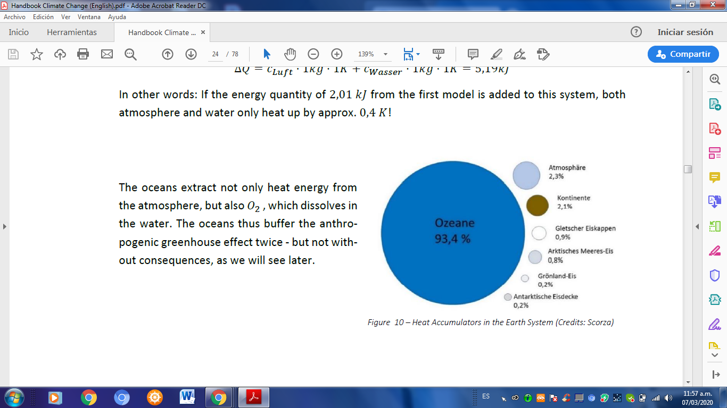

Los océanos no solo extraen energía calorífica de la atmósfera, sino que también CO2, el cual se disuelve en el agua. Los océanos entonces amortiguan el antropogénico efecto invernadero dos veces, pero no sin consecuencias, como veremos luego.

Figura 17 (Alemán): Acumuladores de calor en el sistema terrestre (Créditos: Scorza)

### 

### La atmósfera cambiante

La atmósfera es el elemento más inestable del sistema climático. Sobre todo, su capa más baja, la troposfera, es un lugar de eventos climatológicos muy cambiantes. Allí, se balancean rápidamente las diferencias de temperaturas, y las masas de aire que colisionan pueden llevar a reacciones climatológicas violentas como tormentas, tormentas eléctricas y fuertes precipitaciones.

Con su habilidad de absorber radiación de calor de onda larga, la atmósfera provee temperaturas agradables en la Tierra (ver sección 2.3). Desafortunadamente, desde la industrialización se ha estado utilizando cada vez más como un vertedero de desperdicios gaseosos, llevando al efecto invernadero y a otros problemas (e.g. el agujero de la capa de ozono, contaminación de polvo fino, etc.).

Las nubes se forman en la atmósfera cuando el vapor de agua se enfría. Pueden tener una fuerte influencia local en la permeabilidad tanto de la radiación del sol como de la radiación térmica del suelo. Por lo tanto, son un factor decisivo en el sistema climático. Se hace una distinción entre los diferentes tipos: Las altas nubes de cirros son casi completamente permeables a la radiación solar, mientras que las nubes de los estratos bajos y densos reflejan la radiación del sol durante el día y tienen un efecto refrescante; por la noche, reflejan la radiación térmica del suelo y tienen un efecto de calentamiento. Por ejemplo, una cubierta de nubes profundas en una noche de invierno impide que la radiación de calor escape al espacio; y sigue siendo significativamente más cálida, en comparación con una noche de invierno estrellada y sin nubes.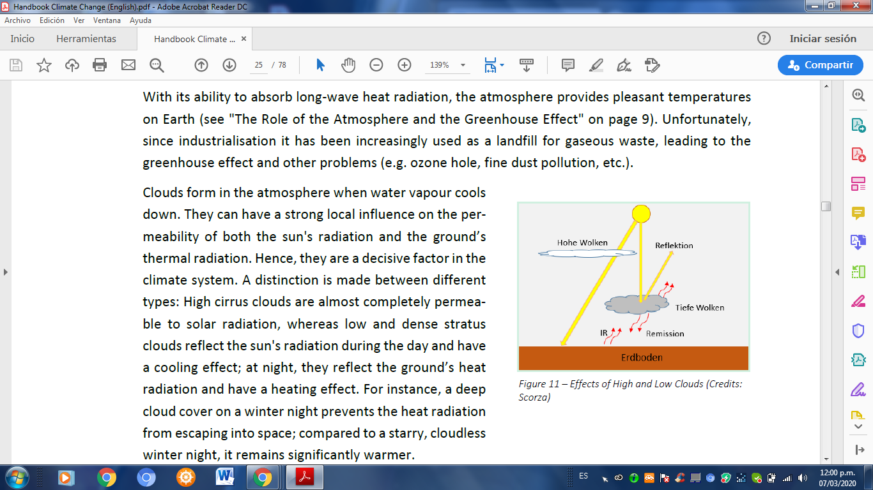

Figura 18: Efectos de nubes altas y bajas (créditos: Scorza)

### El papel de la criosfera en el balance de radiación

Las superficies de hielo y nieve juegan un papel importante en el balance de radiación de la Tierra, ya que ambas tienen una reflectividad (albedo) mucho más alta que la tierra y el agua. Mientras que los océanos y el suelo tienen un albedo de 10 a 20%, en consecuencia absorbiendo hasta 90% de la radiación solar incidente y convirtiéndola en radiación térmica, el albedo del hielo y la nieve es de 50 a 90%.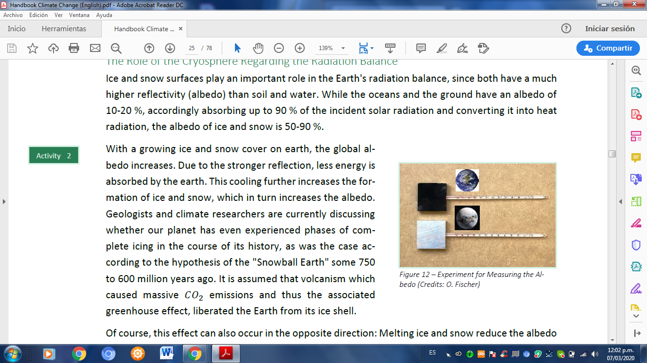

Con una cubierta creciente de hielo y nieve en la Tierra, el albedo global incrementa. Debido a la fuerte reflexión, menos energía es absorbida por la Tierra. Este enfriamiento incrementa la formación de hielo y nieve, que a su vez incrementa el albedo. Los geólogos e investigadores climáticos están actualmente discutiendo si nuestro planeta ha incluso experimentado fases de completa formación de hielo en el curso de la historia, como es el caso con la hipótesis de la “Bola de nieve terrestre” hace algunos 750 a 600 millones de años. Se asume que el volcanismo que causó emisiones masivas de CO2 y por lo tanto el asociado efecto invernadero, liberando a la Tierra de su revestimiento de hielo.

Figura 19: Experimento para medir el albedo (Créditos: O. Fúscher)

Por supuesto, este efecto también puede ocurrir en la dirección opuesta: El derretimiento del hielo y la nieve reduce el albedo y por lo tanto aumenta el calentamiento de la tierra, el aire y el agua, lo que acelera aún más el proceso de derretimiento. Por esta razón, el tamaño de las superficies de hielo y nieve de un planeta, tienen un gran impacto en su clima.

### La pedosfera y la litósfera en el sistema climático

Ya se ha demostrado que el intercambio de energía del suelo a la atmósfera tiene lugar mediante la emisión de radiación térmica. Otra forma de liberación de energía, el calor latente, se produce a través de la evaporación del agua cerca del suelo: la energía se extrae tanto del suelo circundante como del aire para evaporar el agua, que entra en la atmósfera en forma de vapor de agua. Si el suelo es relativamente seco, se puede liberar menos calor latente a la atmósfera, ya que debido a la menor ocurrencia de la evaporación, se puede escapar menos energía en forma de calor latente, lo que conduce a un aumento de la temperatura del suelo. Como también entra menos vapor de agua en la atmósfera, se forman menos nubes y la radiación en el suelo se intensifica - el suelo se calienta y se seca y comienza una retroalimentación positiva.

### El papel de la biosfera

La influencia de la biosfera en el clima es determinada por el intercambio de gas con la atmósfera, especialmente en el ciclo del dióxido de carbono. Originalmente, la atmósfera de la Tierra consistía principalmente de dióxido de carbón y nitrógeno. Las algas primitivas de los océanos primordiales añadían oxígeno por fotosíntesis, permitiendo formas de vida más complejas.

Aún hoy, el significado de la biosfera en el clima cae principalmente en su influencia en la composición química de la atmósfera y por lo tanto en la fuerza del efecto invernadero: las plantas remueven constantemente dióxido de carbono de la atmósfera por medio de la fotosíntesis. La concentración de metano y óxido nitroso, los cuales también actúan como gases de efecto invernadero en la atmósfera, son de igual forma controlados parcialmente por procesos en la biosfera. El metano (gas de invernadero) es producido naturalmente por la descomposición anaeróbica de la materia orgánica principalmente (e.g. en el estómago de una vaca), mientras que la formación de óxido nitroso está fuertemente influenciada por la actividad bacteriana en el suelo y el agua. Además, una cubierta de plantas en la superficie terrestre aumenta el albedo.

## [3.3] El origen de las zonas climáticas

El término “clima” deriva de *“klinein”*, palabra griega para “inclinación”, ya que las estaciones son consecuencia de la inclinación relativa del eje terrestre al plano orbital de la Tierra alrededor del Sol. La inclinación causa que el hemisferio norte sea irradiado más verticalmente y por lo tanto más intensamente por el Sol durante el verano del norte (la posición a en la Figura 20), mientras que los rayos solares en el hemisferio sur son relativamente oblicuos. Seis meses después, el hemisferio sur es irradiado más intensamente (posición b en la Figura 20) y el invierno prevalece en el hemisferio norte.

Figura 20: Las cuatro estaciones (Créditos: Scorza)

Una segunda consecuencia de la inclinación del eje terrestre es que la temperatura promedio es más alta en el ecuador durante el año y disminuye hacia los polos. En consecuencia, el ángulo diferente de incidencia al cual la radiación solar llega al globo es también la razón de por qué existen diferentes zonas climáticas en la Tierra.

Las zonas climáticas son áreas que se extienden alrededor de la Tierra en una dirección de este a oeste, teniendo características en común (e.g. con respecto a la vegetación) debido a las condiciones climáticas.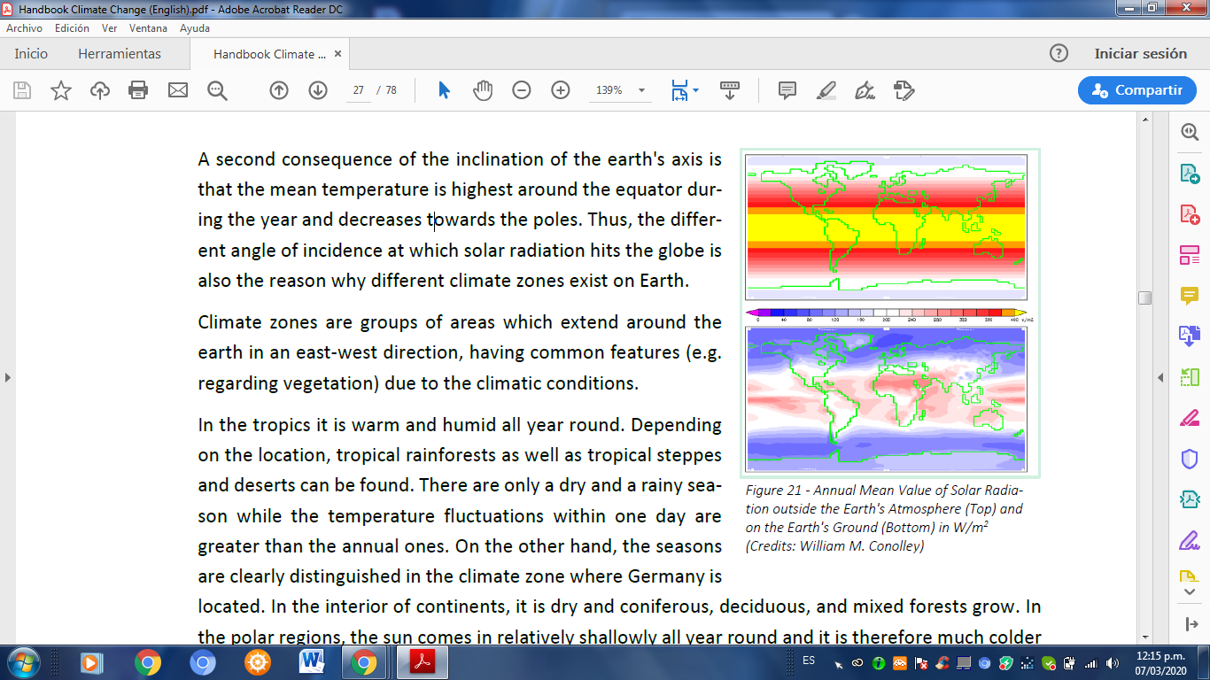

En los trópicos es cálido y húmedo todo el año. Dependiendo del lugar, se pueden encontrar bosques lluviosos, estepas tropicales y desiertos. Solo hay una temporada seca y una lluviosa mientras que la fluctuaciones de temperatura en un día son mayores a las anuales. Por otra parte, las estaciones están distinguidas claramente en la zona climática donde Alemania está localizada. En los continentes interiores, es seco y conífero, crecen bosques caducifolios y mixtos. En las regiones polares, el sol entra relativamente poco profundo durante todo el año y, por lo tanto, es mucho más frío en promedio anual. La vegetación es menos lujosa, se compone de pastos y arbustos bajos. Una característica de esta zona es el día polar de tres meses en verano y la noche polar de tres meses en invierno.

Figura 21: Volumen promedio anual de la radiación solar fuera de la atmósfera terrestre (Imagen superior) y en el suelo terrestre (Imagen inferior) en W/m^2 (Créditos: Conolley)

Con las zonas climáticas se vuelve más visibles qué efectos tiene el suministrar a la superficie terrestre con diferentes cantidades de energía. Por lo tanto, por ejemplo, el ángulo promedio de radiación solar en un periodo anual tiene una influencia significativa en la vegetación. El flujo adicional de energía hacia la superficie terrestre causado por el antropogénico efecto invernadero cambiará la posición de estas zonas climáticas y las moverá del ecuador a los polos-un momento que la mayoría de las especies, especializadas en sus respectivos ecosistemas, no serán capaces de seguir.

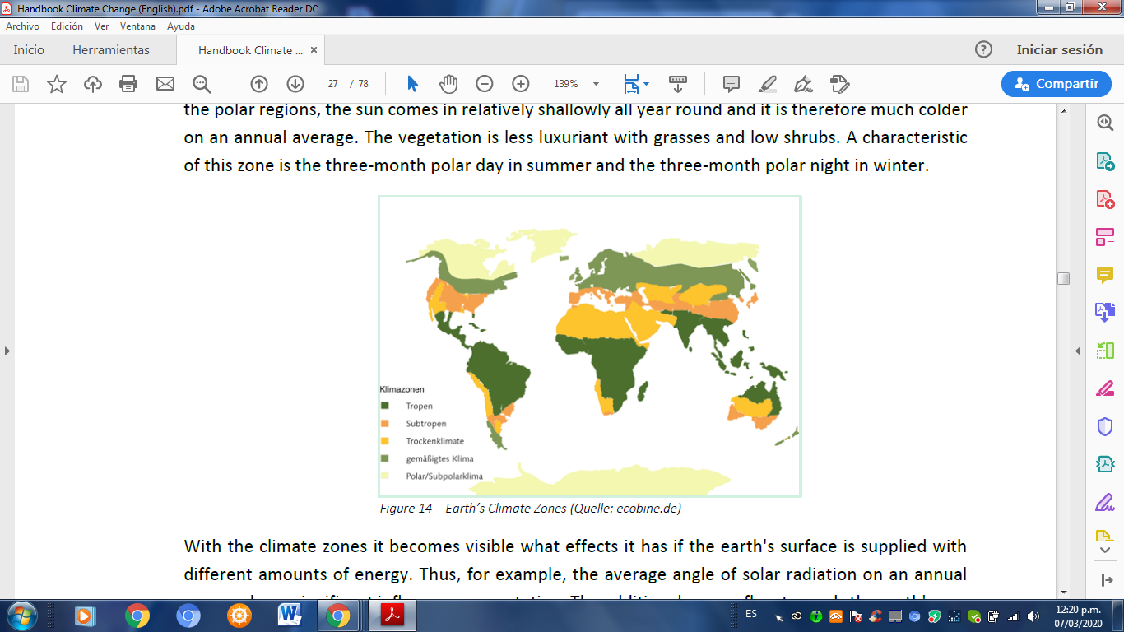

Figura 22: Zonas climáticas terrestres (Quelle: ecobine)

#### Extracto: Tiempo y modelos climáticos

Los meteorólogos obtienen el pronóstico del tiempo a partir de los resultados del cálculo de simulaciones por computadora (los tan llamados modelos de tiempo). Un computador de alto rendimiento calcula a partir de un estado inicial dado de la atmósfera el estado en un momento posterior, usando ecuaciones basadas en correlaciones físicas. El estado inicial resulta de numerosas observaciones de estaciones, como medidas con boyas, barcos, aviones y globos meteorológicos, como también desde datos de radares y satélites (ver figura 23). El objetivo es ser capaz de dar un pronóstico tan preciso como sea posible del tiempo local.

La dificultad de los cálculos del tiempo recae en el hecho de que la atmósfera es un sistema complejo con un comportamiento parcialmente caótico. Esto significa que el futuro estado de la atmósfera depende fuertemente de las condiciones iniciales, las cuales no pueden ser determinadas exactamente. Por lo tanto, los cálculos del modelo se vuelven cada vez más inciertos con el aumento del tiempo de predicción. Por esta razón, el tiempo es generalmente predecible por cerca de siete días en promedio.

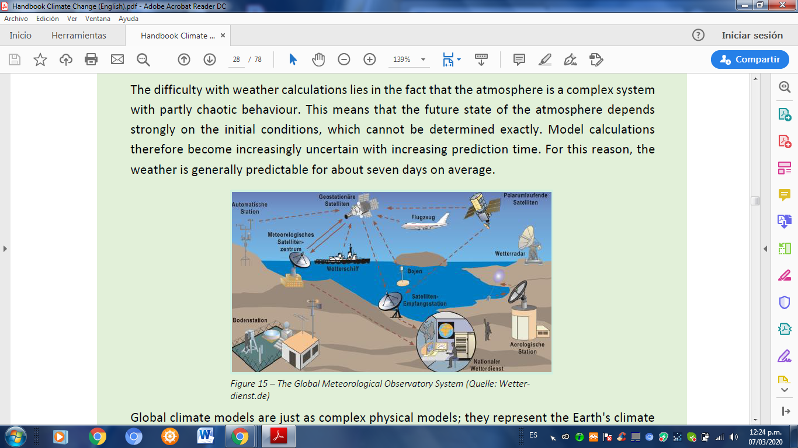

Figura 23 (En alemán): Sistema de observación meteorológica global (Quelle: Wetter-dienst.de)

Los modelos de clima globales son tan complejos como los modelos físicos; representan el sistema climático terrestre de una forma simplificada. Las simulaciones climatológicas calculan con modelos vinculados entre atmósfera y océano la reacción del sistema a diferentes condiciones, como los cambios en la radiación solar o flujos de energía cambiados en el sistema climático. Para este propósito, la atmósfera y los océanos son divididos en una cuadrícula tridimensional. El intercambio de masa y energía entre puntos reticulares adyacentes se resuelve paso a paso mediante ecuaciones diferenciales físicas fundamentales de dinámica de fluidos, hidrología y química. De esta manera, se puede investigar cómo las emisiones en aumento de gases de efecto invernadero, afectan el clima futuro.

Si bien el pronóstico de un modelo meteorológico se puede verificar directamente mediante observación, los resultados de las simulaciones climáticas solo se pueden comparar con los valores climáticos promediados. Para revisar si un modelo climático entrega resultados plausibles, es alimentado con datos medidos y suposiciones plausibles y luego son probados para saber si pueden simular correctamente el clima actual, pero también, por ejemplo, el de las pasadas eras de hielo. Con el fin de hacer pronósticos climáticos, se realimentan diferentes modelos con un rango de datos y suposiciones para predecir el rango de futuros desarrollos.

# Capítulo 4 Cambio climático

## [4.1] El antropogénico efecto invernadero

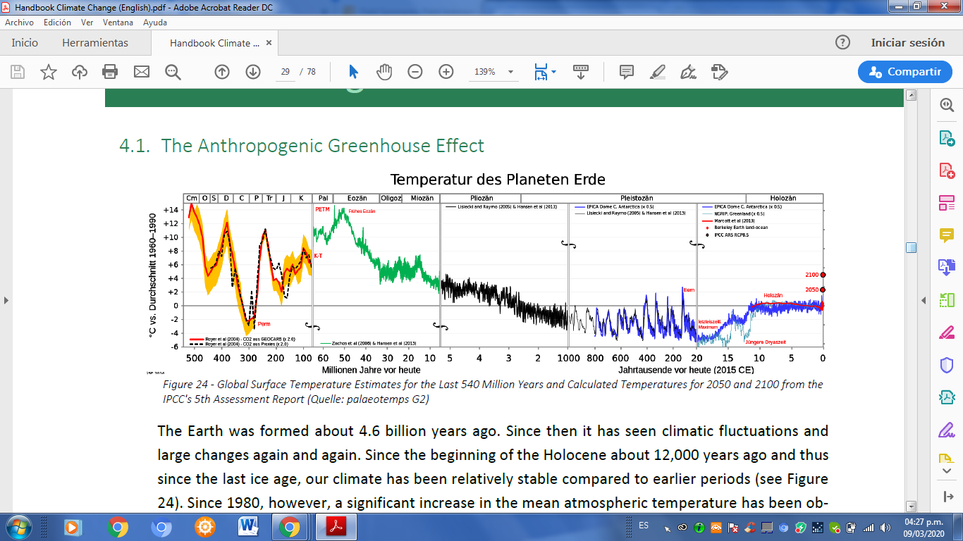

Figura 24 (En alemán): estimaciones de la temperatura de la superficie global para los últimos 540 millones de años y el cálculo de las temperaturas para el 2050 y 2100 del quinto reporte de evaluación del IPCC(Fuente: palaeotemps G2)).

La Tierra se formó hace cerca de 4.6 mil millones de años atrás. Desde entonces ha visto fluctuaciones climáticas y grandes cambios una y otra vez. Desde el comienzo del Holoceno, hace unos 12,000 años y por lo tanto desde la pasada era del hielo, nuestro clima ha estado relativamente estable comparado con periodos anteriores (ver figura 24). Desde 1980, sin embargo, se ha observado un incremento significativo en la temperatura media de la atmósfera. Actualmente, hay un consenso en la investigación climatológica (evidencia resumida de cerca de 34,000 publicaciones científicas) de que el actual cambio climático no puede ser explicado sin la actividad humana.

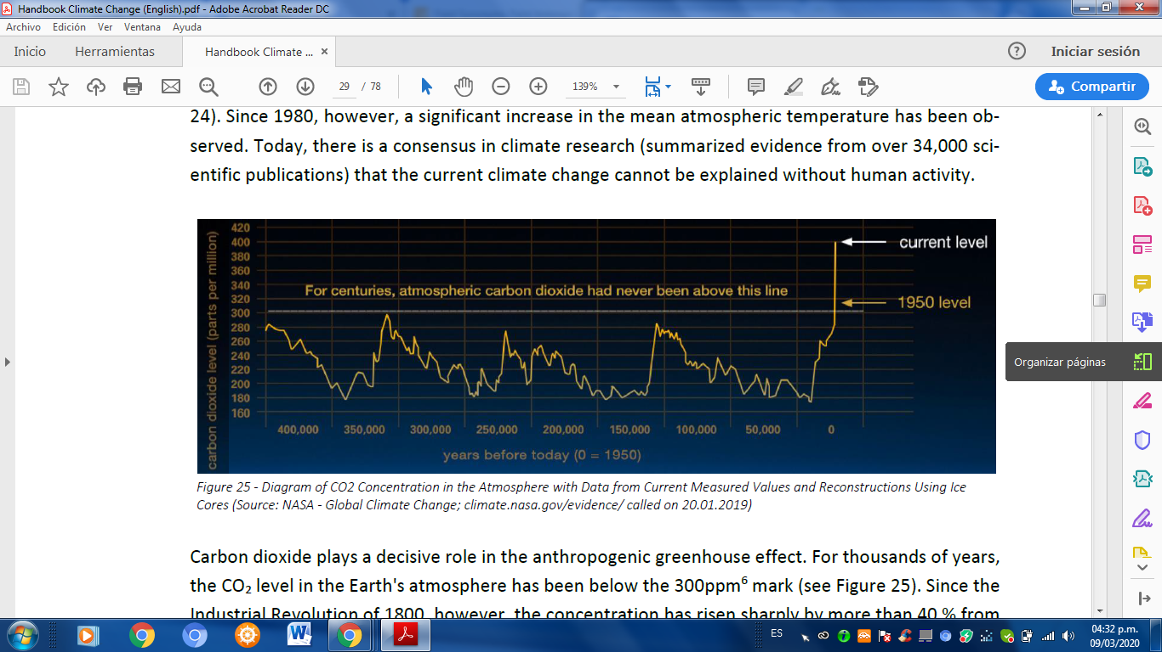

Figura 25: Diagrama de la concentración de CO2 en la atmósfera con datos extraídos de mediciones actuales y reconstrucciones usando muestras de hielo (Fuente: NASA Cambio Climático Global; climate.nasa.gov/evidence/ called on 20.01.2019)).

El dióxido de carbono juega un papel decisivo en el antropogénico efecto invernadero. Por miles de años, el nivel de CO2 en la atmósfera terrestre ha estado por debajo de la marca de los 300ppm[6] (ver figura 25). Desde la revolución industrial de 1800, sin embargo, la concentración se ha elevado bruscamente a más del 40% de cerca de 280 ppm a cerca de 400 ppm actualmente y ahora es más alta que en cualquier momento de los últimos 400.000 años.[7]

La razón principal para que esto suceda es que los humanos queman combustibles fósiles carbonosos para producir energía, lo cual libera dióxido de carbono cuando el oxígeno es suministrado, entre otras cosas. Inicialmente, esto pasaba principalmente en Europa y Norteamérica, luego en Rusia, China, India y Brasil también. En 2007, los seres humanos liberaron 32.5 megatones de CO2, la cantidad más grande que se ha medido en un año. Comparado a 1990 (el año de referencia del protocolo Kioto), esto representa un incremento del 65% en las emisiones.

Esto es un revés drástico. Mientras que las emisiones anuales de CO2 (¡no la concentración de CO2!) permanecen relativamente constantes en los años antes de 2017, este valor representa un incremento mayor de alrededor de dos por ciento.

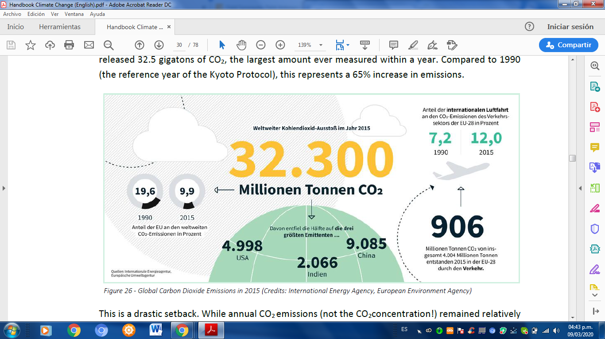

Figura 26 (En alemán): Emisiones globales de dióxido de carbono en 2015 (Créditos: Agencia internacional de energía, Agencia Europea del Ambiente)

La Figura 27 ilustra el incremento global en la concentración de dióxido de carbono global en los últimos 150 años. La objeción a menudo planteada por los escépticos del cambio climático antropogénico, afirmando que las fluctuaciones de las manchas solares con sus mayores valores de radiación serían responsables del aumento medible de la temperatura en las últimas cuatro décadas, se puede contradecir claramente. La actividad solar está disminuyendo, mientras que la temperatura y el contenido de dióxido de carbono en la atmósfera están aumentando. La actividad solar y el calentamiento global están desacoplados, inclusive se desarrollan en la dirección opuesta.

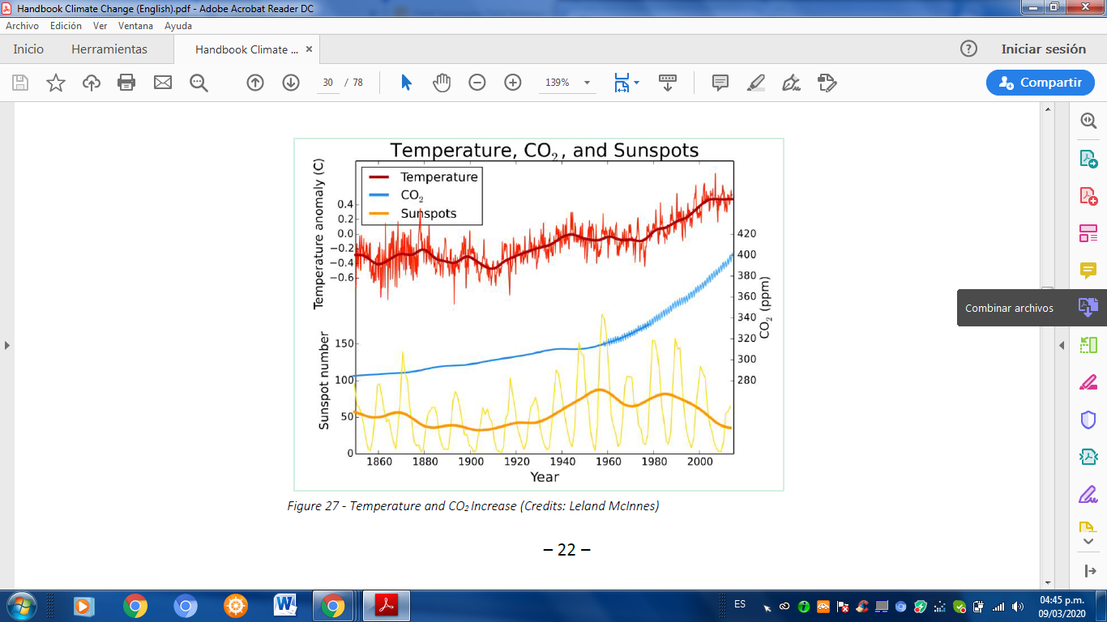

Figura 27: Incremento de temperatura y CO2 (créditos: Leland Mclnnes)

El metano (CH4) también juega un papel importante en el incrementado efecto invernadero, ya que es un gas de invernadero unas 28 veces más eficiente que el CO2. Desde la revolución industrial, la concentración de metano en la atmósfera terrestre ha incrementado de alrededor de 700 ppb[8] a cerca de 1800 ppb actualmente. El 37% de las emisiones de metano globales pueden ser atribuidas directa o indirectamente a la ganadería, y actualmente el metano contribuye cerca de un 20% al antropogénico efecto invernadero. Esta cifra podría aumentar rápidamente debido a la descongelación del suelo de permafrost en Siberia y Canadá (ver la sección 4.2). En la atmósfera terrestre, sin embargo, el metano con un rango de vida de 10 a 15 años dura significativamente menos que el CO2 (de 50 a 100 años).

Otro gas de invernadero es el óxido nitroso (N2O), el cual tiene un potencial de invernadero unas 265 veces más alto que el dióxido de carbono. En la atmósfera de la Tierra, la concentración de este gas se ha incrementado un 20% desde la revolución industrial y actualmente contribuye alrededor de un 5% al antropogénico efecto invernadero. Las emisiones de N2O ocurren tanto de formas naturales como de maneras influenciadas por los humanos: en la naturaleza el N2O es liberado por bacterias en el suelo, en el agua y en bosques primitivos. Sin embargo, los humanos contribuyen a la aumentada liberación de este gas de invernadero al usar fertilizadores a base de nitrógeno, la producción industrial de químicos y la quema de combustibles fósiles.

Los gases fluorados de efecto invernadero también juegan un papel importante. Al contrario de los gases previamente mencionados, no son producidos mediante procesos naturales, pero fueron desarrollados específicamente para la industria. Aunque su participación en las emisiones totales de gases de efecto invernadero de las naciones industrializadas es bastante baja, de 1.5%, sus efectos son de 12,000 a 25,000 veces más fuertes que los de CO2 debido a su largo tiempo de residencia en la atmósfera (posiblemente miles de años) y su efectividad como gases de invernadero.

Para poder comparar la nocividad de diferentes gases de efecto invernadero, uno asigna un equivalente de CO2 (CO2e) o un potencial de calentamiento global a cada uno. Por ejemplo, con un equivalente de CO2 de 28, 1 kg de metano contribuye 25 veces más al calentamiento global durante 100 años que un kilogramo de CO2.

## [4.2] El vapor de agua y los efectos de retroalimentación

El vapor de agua es el gas de invernadero natural más fuerte. Sin embargo, solo cuenta con un tiempo de residencia bastante corto en la atmósfera terrestre, usualmente durando solo unos pocos días y luego regresa a la tierra en forma de lluvia (debido a la mayor capacidad de absorción de una atmósfera más cálida, cada vez más como lluvia intensa). En total, su contribución al efecto de invernadero natural es alrededor de dos a tres veces tan alto como el del CO2. A diferencia del CO2, sin embargo, el vapor de agua no es una causa directa de aumento inducido por los humanos en el efecto invernadero (el antropogénico efecto invernadero no es causado por las aumentadas emisiones de vapor de agua). Sin embargo, debido al calentamiento de la atmósfera de la tierra por otros gases de efecto invernadero, a medida que se evapora más agua y se calienta, mayor es la concentración de vapor de agua en la atmósfera. Esto incrementa el efecto invernadero, lo que a su vez lleva a un calentamiento global más alto. Además, cuanto más se calienta la atmósfera, más vapor de agua puede absorber. El vapor de agua actúa entonces como un amplificador del efecto invernadero inducido por humanos.

Este proceso de realimentación representa el “meollo” actual del cambio climático. Algo cambia y el sistema climático reacciona con más cambios. El proceso natural en la interacción de la atmósfera, los mares y océanos, las masas de hielo y la biosfera siempre han tenido lugar, incluso cuando los humanos no existían. Dependiendo de la distribución de la masa de tierra, el vulcanismo y varios parámetros astronómicos, el clima cambió constantemente – el cambio climático es entonces completamente natural. En décadas recientes, sin embargo, la concentración de moléculas con la habilidad de absorber radiación de calor ha incrementado drásticamente por influencias antropogénicas. En medio de un evento natural en red, multicapa y, por lo tanto, complejo, los humanos cambian los enlaces y las condiciones iniciales de la atmósfera a través de la extracción de recursos fósiles. El carbono, que fue enterrado profundamente en los suelos hace miles de millones de años, es el primero traído a la superficie terrestre por la extracción de carbón, aceite y gas y luego es finalmente liberado en la atmósfera por medio de procesos de combustión. Todos los sistemas naturales reaccionan a este cambio gradual mediante efectos de retroalimentación muy naturalmente.

Estos son los procesos de realimentación más obvios:

1. El calentamiento global lleva al derretimiento de las superficies de hielo y por lo tanto reduce el albedo terrestre. La tierra absorbe una porción de radiación más grande, lo cual impulsa aún más el calentamiento global.
2. La temperatura de los océanos se incrementa debido al calentamiento global. Al disminuir la capacidad de absorción de dióxido de carbono con el incremento en la temperatura del agua, la concentración atmosférica de CO2. Esto incrementa aún más el efecto invernadero y por consiguiente el calentamiento global.
3. El calentamiento global está derritiendo el suelo de permafrost en grandes partes de Siberia y Canadá. Esto causa que grandes cantidades de metano entren a la atmósfera. El metano actúa como un gas de efecto invernadero y por lo tanto continúa calentando la Tierra.
4. Como ya se mencionó, el incremento de calor incrementa la concentración de vapor de agua en la atmósfera, lo que como un gas de efecto invernadero intensifica más el efecto invernadero.

# Capítulo 5: Efectos del cambio climático

## [5.1] Efectos globales del cambio climático

El calentamiento global actual es el resultado del aumento de las concentraciones de dióxido de carbono, metano, óxidos nitrosos y otros gases de efecto invernadero. El aumento del efecto invernadero lleva a cambios en la temperatura, precipitaciones, cubierta de nubes, cubierta de nieve y el espejo marino, así como a una incidencia significativamente alta de climas extremos de todo tipo, por ejemplo, largos periodos de sequía, precipitaciones extremas e incremento de la actividad atmosférica (tormentas). Algunos de estos impactos estás basados en relaciones físicas simples, como el incremento en el nivel del mar, la acidificación de los océanos o la reducción del albedo. Otros son complejos, con consecuencias no lineales, como cambios en las corrientes marinas con impacto en los ecosistemas, la habitabilidad de regiones terrestres, y agricultura. A continuación, se discuten los efectos relacionados con el agua. En la tabla 2, se muestran otras consecuencias.

Entre mayor sea la temperatura, más rápido se evapora el agua. Esto lleva a la realimentación mencionada en capítulos anteriores. Debido al incremento de la humedad del aire y de la energía suministrada a la atmósfera por la condensación, también aumenta la probabilidad y la fuerza de los fenómenos meteorológicos extremos como las tormentas eléctricas, el granizo y las tormentas hasta los huracanes.

Uno de los riesgos que plantean una amenaza directa a los humanos es el incremento del nivel del mar. Entre 1993 y 2010, las consecuencias del efecto invernadero llevaron a un incremento de 3.2 mm por año. En el 5° reporte climático de 2013 del Panel Intergubernamental Sobre el Cambio Climático (IPCC, en inglés) predice que los niveles marinos aumentarán de 52 a 98 centímetros para el 2100 si las emisiones del efecto invernadero continúan sin disminución. Una razón para este incremento es que el agua (como todos los líquidos, sólidos y gases) ocupa un gran volumen a temperaturas altas[9]. La cuota de esta expansión térmica en el incremento de los niveles marinos está estimada de 30 a 55%. El resto es principalmente debido al derretimiento del hielo continental, como el de la capa de hielo antártico o los glaciares en Groenlandia[10]. Mediciones actuales concluyen que el hielo continental se está degradando mucho más rápido de lo asumido previamente: el derretimiento del hielo causa una capa deslizante la cual se forma entre el hielo y el suelo, resultando en áreas inmensas de hielo deslizándose al mar.

Las previsiones hasta el 2100 son solo el comienzo; esto es mostrado en la comparación de temperatura y nivel del mar en la historia terrestre reciente (Figura 28). Si todo el hielo de Groenlandia se derritiera, esto resultaría en un aumento del nivel del mar de siete metros. El hielo de la Capa Antártica Occidental llevaría a un aumento de seis metros, y si todo el hielo antártico se derritiera, ¡el nivel del mar podría aumentar hasta 65 metros!

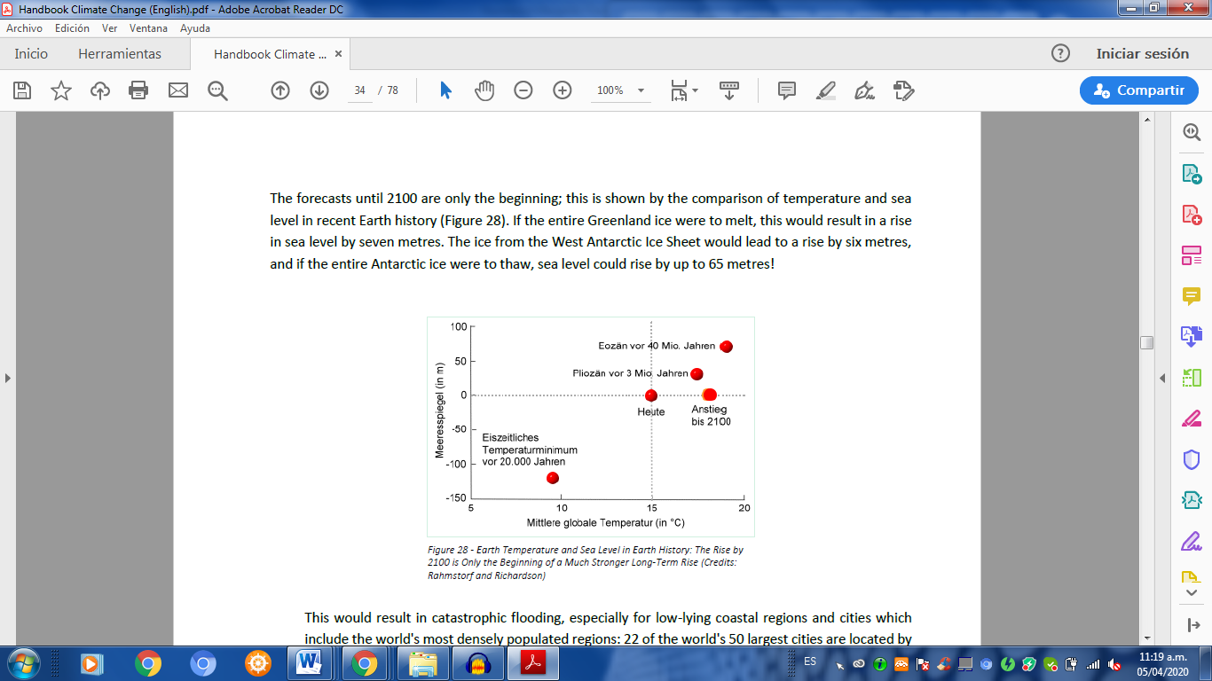

Figura 28 (En alemán) - Temperatura de la Tierra y nivel del mar en la historia terrestre: El aumento para el 2100 es solo el comienzo de un aumento a largo plazo mucho más fuerte (Créditos: Rahmstorf and Richardson).

Esto resultaría en una inundación catastrófica, especialmente para regiones costeras y ciudades bajas, las cuales tienen las regiones más densamente habitadas del mundo: 22 de las 50 ciudades más grandes del mundo están situadas en la costa, incluyendo a Tokio, Shanghái, Hong Kong, Nueva york y Mumbai. En Bangladesh, 17% de la superficie del país se eleva sobre el agua menos de un metro actualmente, con una población de cerca de 35 millones. Otros países como la república insular de Kiribati se espera que no estén habitados para el 2050 y completamente inundados para el 2070. El gobierno de Kiribati ya está tomando medidas para reubicar los cerca de 100.000 habitantes.

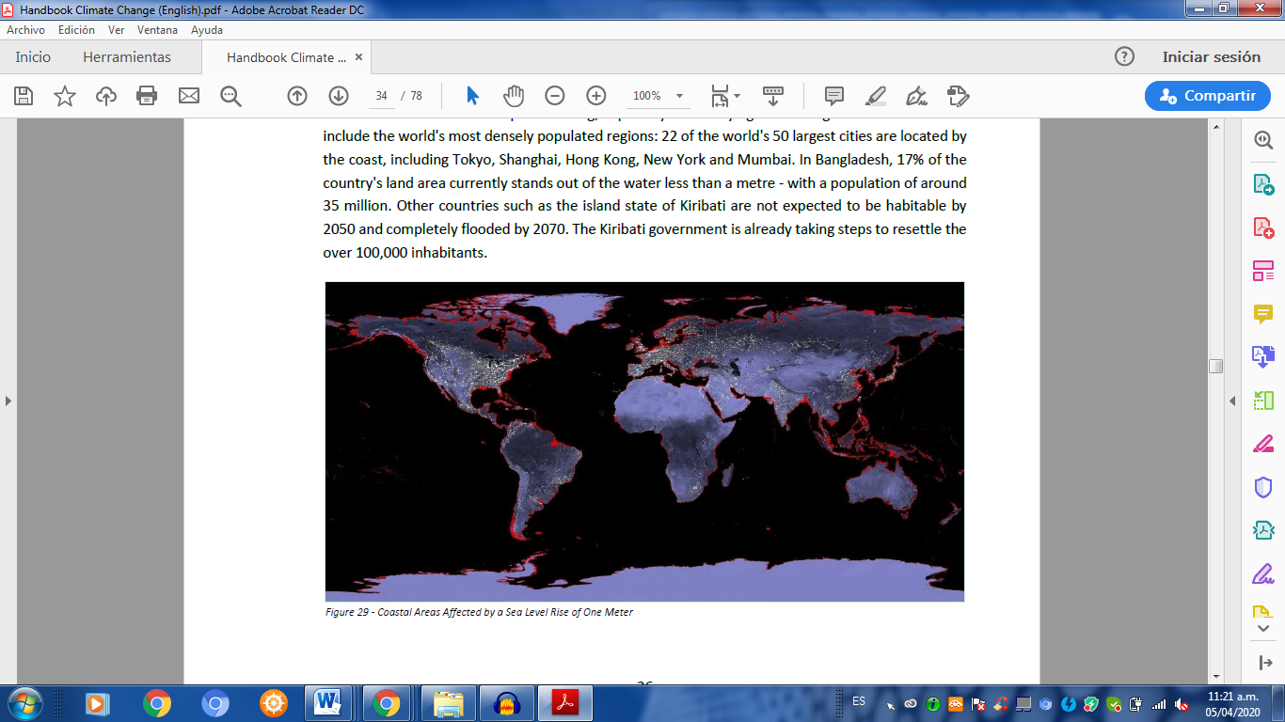

Figura 29 – Áreas costeras afectadas por un aumento del nivel del mar de un metro

El calentamiento global también tiene consecuencias extensas para el suministro de agua para muchas personas. Si la temperatura del agua aumenta 4°C, el derretimiento de glaciares inmensos en el Himalaya afectaría cerca de un cuarto de la población china y cerca de 300 millones de personas en India. En la región mediterránea y las regiones al sur de África, el suministro de agua sería severamente restringido. Cerca de dos mil millones de personas alrededor del mundo sufrirían las consecuencias de las sequías recurrentes.

La siguiente tabla muestra efectos adicionales en los componentes del sistema climático de la Tierra:

|  |  |  |
| --- | --- | --- |
| Componente | Cambios | Efectos |
| Hidrósfera | El calentamiento global lleva a la expansión térmica de los océanos.  El hielo continental que se derrite fluye hacia el mar. El nivel del mar se eleva. | Inundación de áreas y ciudades costeras; extinción masiva de peces, algas y otros animales marinos, hasta cierto punto debido al incremento en la temperatura del agua. |
| Atmósfera | El aire caliente y seco incrementa la erosión en algunas regiones, mientras que en otras un mayor contenido de vapor de agua aumenta la formación de nubes y precipitaciones. | Clima extremo. Olas de calor con daños considerables a fauna y flora, y efectos en los humanos. Lluvias fuertes con inundaciones imprevistas. |
| Criosfera | El derretimiento de hielo y nieve reduce al albedo (reflectividad). | El suelo absorbe más radiación solar, lo que lleva a un calentamiento global más fuerte. |
| Biosfera | Con el calentamiento global, especies de plantas y animales se extinguen (por ejemplo, debido a cambios en las zonas climáticas, cambios en los ecosistemas, sequías, incendios forestales). | Desaparición de sumisiones de CO_2. Es absorbido menos CO_2 por fotosíntesis y transformado en O2. |
| Pedosfera y litósfera | Revelación de áreas oscuras debido al derretimiento del hielo y la nieve. | Reducción del albedo, calentamiento global reforzado. |

Tabla 2 – Cambios en los Componentes del Sistema Climático debido al Calentamiento Global (Créditos: Scorza)

### Puntos de inflexión

Los puntos de inflexión son vistos como el talón de Aquiles del cambio climático. Esto hace referencia a los componentes del sistema terrestre que pueden ponerse en un estado completamente nuevo por pequeños cambios, si está cerca al umbral. Si esto sucede, nos esperan consecuencias drásticas. Un punto de inflexión, por ejemplo, es la reducción del albedo a través del derretimiento de las superficies de hielo: como resultado, más radiación solar alcanza la superficie de la Tierra, lo que lleva a un mayor calentamiento. La Figura 30, muestra algunos de estos puntos de inflexión.

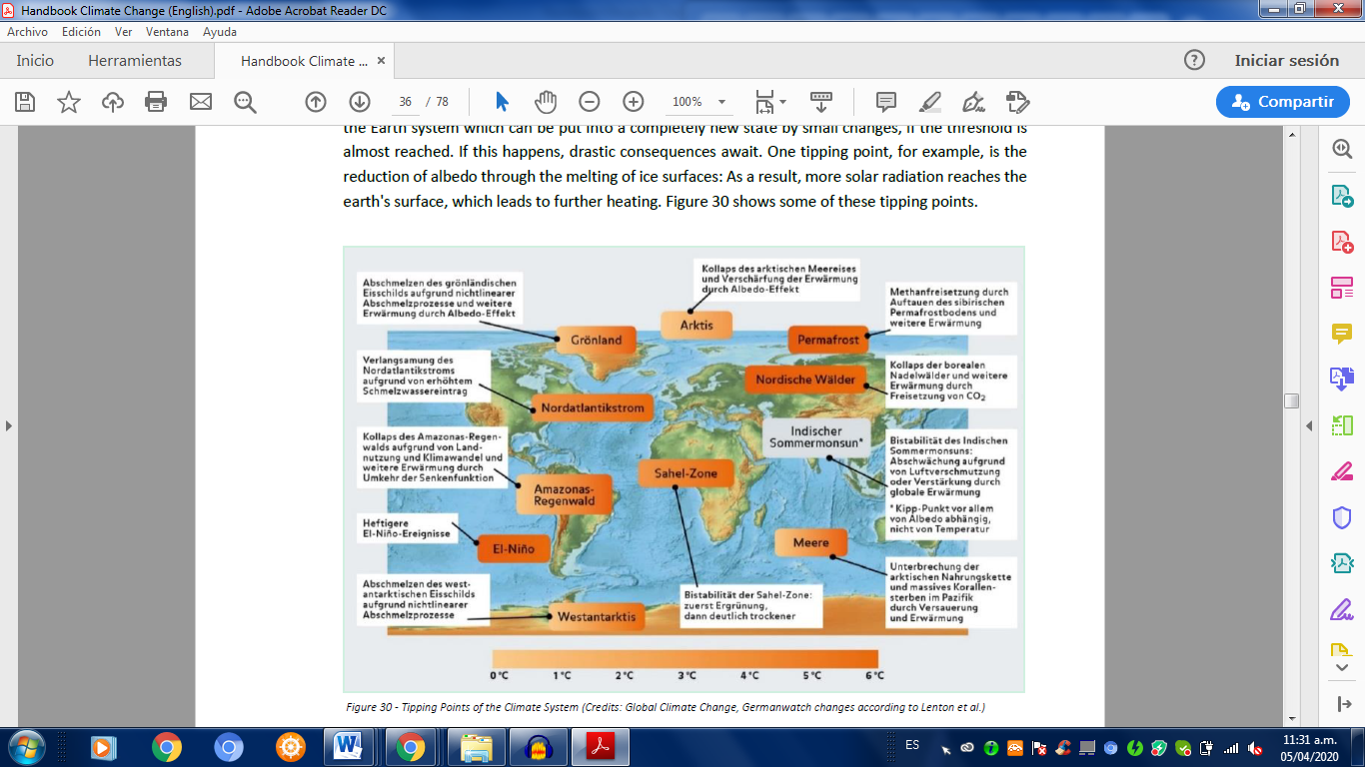

Figura 30 (En alemán) - Puntos de inflexión del Sistema Climático (Créditos: *Global Climate Change, Germanwatch changes according to Lenton et al.)*

### La acidificación de los océanos

Quizá se deba mencionar en este, de alguna forma “apocalíptico” capítulo, que la capacidad del agua para la absorción de gases decrece con la temperatura. Actualmente, los océanos aún amortiguan cerca del 90% del calentamiento global a través de la absorción térmica (ver sección 3.2) y disolución del dióxido de carbono. Esto disminuirá en el futuro. Por la diferencia en la presión parcial del CO_2, la atmósfera intercambia CO_2 con el océano. La presión parcial corresponde a la proporción de CO_2 del total de presión en una mezcla gaseosa. Si la presión de dióxido de carbono en la atmósfera de la Tierra es más alta que la presión parcial del océano, la superficie de agua del océano enlaza el dióxido de carbono. Sin embargo, la presión parcial del CO_2 en el agua marina es fuertemente dependiente de la temperatura: mientras más caliente es el agua, más alta es. Esto quiere decir que un océano más caliente puede absorber menos dióxido de carbono de la atmósfera que un océano con una temperatura más baja. En otras palabras, un incremento en la temperatura de los océanos lleva a una concentración mayor de CO_2 en la atmósfera.

En la atmósfera de la Tierra, el CO_2 no reacciona con otros gases. En el agua marina, esto es diferente: el dióxido de carbono disuelto forma compuestos y ácidos carbónicos (H_2CO_3), por ejemplo, se forma:

𝐶𝑂2 + 𝐻2𝑂 −> 𝐻2𝐶𝑂3

El ácido carbónico puede separarse en iones H+ e iones de carbonato de hidrógeno (HCO3) gracias a la siguiente reacción:

𝐻2𝐶O3 −> 𝐻+ + 𝐻𝐶𝑂3 –

Los iones H+ resultantes a su vez forman un compuesto con iones carbonatos (CO_3^2-) de nuevo formando iones de carbonato de hidrógeno:

𝐻+ + 𝐶𝑂_3^ 2− −> 𝐻𝐶𝑂3 –

En resumen, la concentración de iones carbonatos disminuye debido a la disolución de dióxido de carbono en los océanos. Sin embargo, estos iones carbonatos son de gran importancia para la formación de carbonato de calcio (el cual es un material de construcción para esqueletos y conchas de piedra caliza (por ejemplo, para los moluscos, corales, caracoles y erizos marinos).

## [5.2] Cambio climático en Alemania (Se sugiere cambiar a Colombia)

¿Pero están los impactos específicos del cambio climático en Alemania? Una comparación global muestra que Alemania es golpeada particularmente duro.

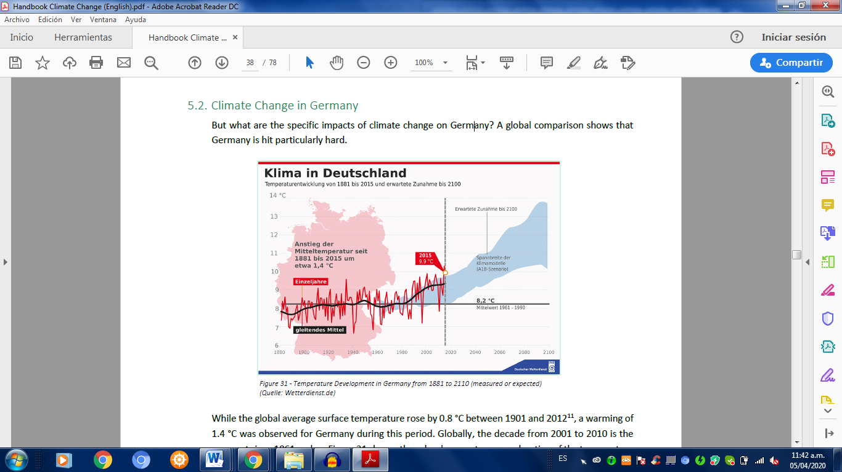

Figura 31 (En alemán) – Desarrollo de la Temperatura en Alemania de 1881 a 2110 (medida o estimada)(Fuente: *Wetterdienst.de)*

Mientras que la temperatura promedio global roza los 0.8° entre 1901 y 2012[11], se observó un calentamiento de 1.4° C en Alemania durante este periodo. Globalmente, la década del 2001 al 2010 es la más caliente desde 1861 y, como se muestra en Figura 31, ha habido una fuerte aceleración del incremento de la temperatura en Alemania desde los años 1980. Esto es una tendencia que, según los modelos climáticos, continuará.

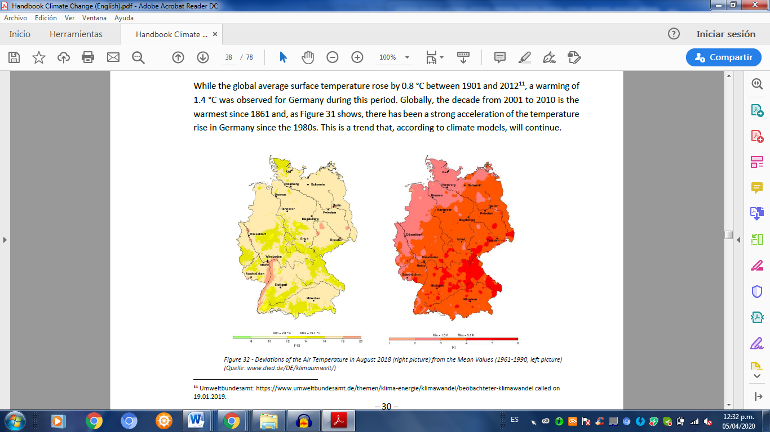

Figura 32 – Desviaciones de la temperatura del Aire en Agosto de 2018 (imagen de la derecha) de los Valores Medios (1961-1990, imagen de la izquierda)(Fuente: [*www.dwd.de/DE/klimaumwelt/*](http://www.dwd.de/DE/klimaumwelt/)*).*

El aumento en la temperatura ha resultado ya en una disminución en días de heladas en invierno a lo largo de Alemania, como también en un incremento en los días de verano (temperaturas > 25°C), días calurosos (temperaturas > 30°C) y noches tropicales (temperaturas nocturnas > 20°C) en verano. Los periodos de calor en verano se vuelve más largos y calientes, incrementando el peligro de sequías[12]. Ilustrando el incremento en las anomalías de temperatura por el mes de mayo, la Figura 33 muestra que estos climas extremos ocurren más y más frecuentemente. Otro extremo ocurrió en agosto de 2018 (ver Figura 32). Cada vez hace más calor en Alemania.

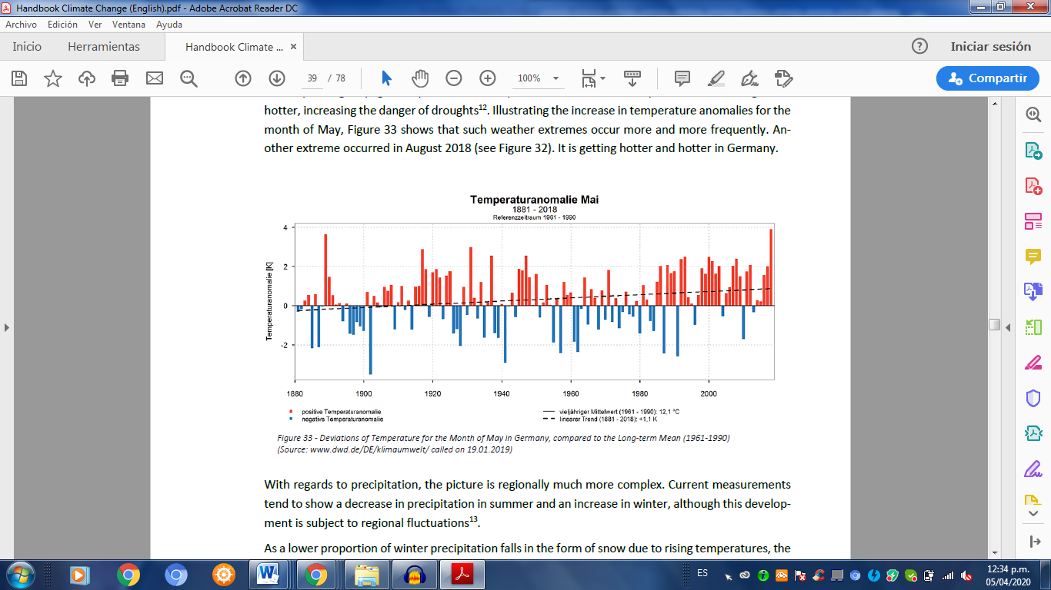

Figura 33 (En alemán) – Desviaciones de Temperatura para el mes de mayo en Alemania, comparado con la media a largo plazo (1961-1990)(Fuente: *www.dwd.de/DE/klimaumwelt/ called on 19.01.2019)*

Con respecto a la precipitación, esta imagen es regionalmente más compleja. Medidas actuales tienden a mostrar una disminución en la precipitación en el verano y un incremento en el invierno, aunque este desarrollo es tema de fluctuaciones regionales[13].

Como una proporción más baja de precipitaciones en invierno cae en forma de nieve debido al incremento de las temperaturas, el riesgo de inundaciones incrementa pues la cantidad de agua no es temporalmente amortiguada. Esto es agravado por el incremento en los eventos de lluvia fuerte, que ya se pueden observar a lo largo de Alemania actualmente.

Además, el riesgo de tormentas incrementa especialmente en los meses de invierno, lo que incrementa la probabilidad de mareas de tormenta altas en el Mar del Norte y el Mar Báltico, por ejemplo.

Considerando las interacciones complejas de varias esferas de la Tierra, se puede deducir que los cambios en la atmósfera y la hidrósfera causados por el cambio climático tendrán una variedad de efectos sobre los ecosistemas en Alemania.

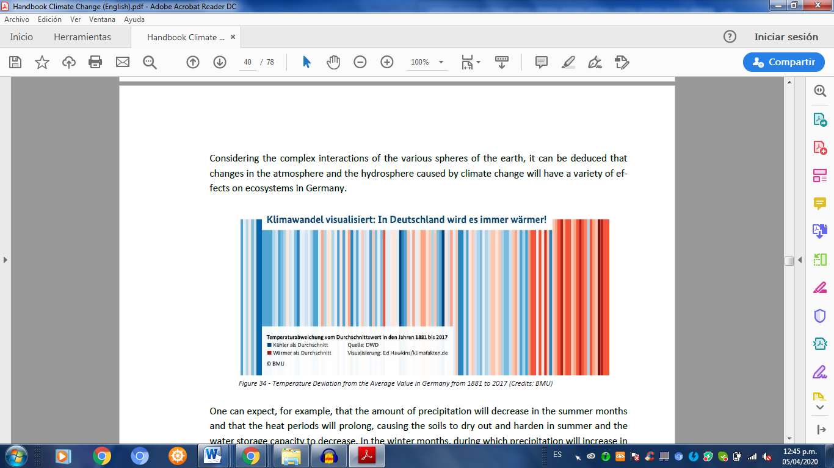

Figura 34 (En alemán) – Desviación de Temperatura del Valor Promedio en Alemania de 1881 a 2017 (Créditos: BMU).

Uno puede esperar, por ejemplo, que la cantidad de precipitaciones disminuirá en los meses de verano y que los periodos de calor se prolonguen, causando que los suelos se sequen y endurezcan en verano y la capacidad de almacenamiento de agua disminuya. En los meses de invierno, durante los que la precipitación incrementará en el futuro, los suelos serán capaces de descargar menos agua en las capas subterráneas, resultando en la humectación y compactación del suelo. La estructura alterada del suelo cambia sus propiedades como filtro, hábitat y tierra de agricultura. Por ejemplo, ahora puede almacenar menos nutrientes o filtrar menos contaminantes, lo que tiene un efecto negativo en la fertilidad del suelo. Esto tendrá un impacto en la agricultura y silvicultura, por ejemplo, especialmente en la productividad, las variedades de semillas utilizables o el uso de fertilizantes. La vegetación natural también se adaptará a las características cambiantes del suelo, llevando a cambios en la flora y fauna de los ecosistemas.

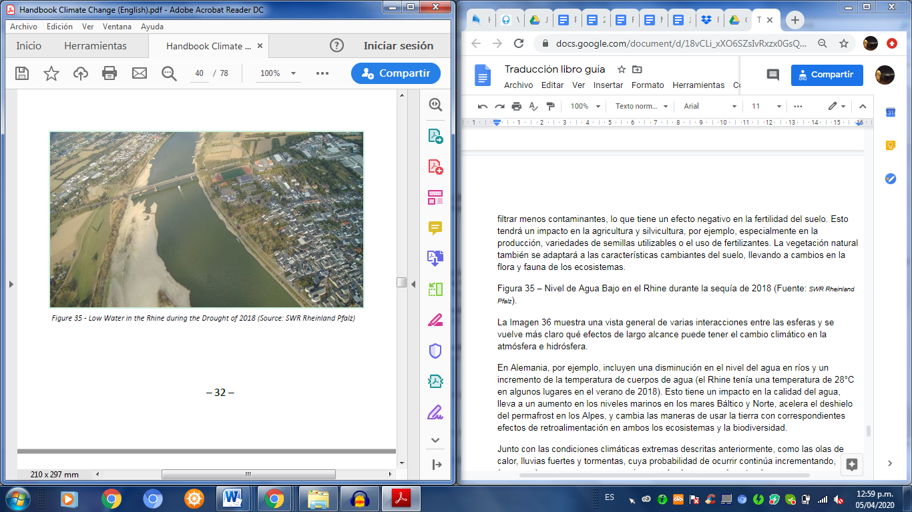

Figura 35 – Nivel de Agua Bajo en el Rhine durante la sequía de 2018 (Fuente: *SWR Rheinland Pfalz*).

En la Figura 36 se muestra una visión general de las diversas interacciones entre las esferas y queda claro más claro qué efectos de largo alcance puede tener el cambio climático en la atmósfera e hidrósfera.

En Alemania, por ejemplo, se incluye una disminución en el nivel del agua en ríos y un incremento en la temperatura de cuerpos de agua (el Rhine tenía una temperatura de 28°C en algunos lugares en el verano de 2018). Esto tiene un impacto en la calidad del agua, lleva a un aumento en los niveles marinos en los mares Báltico y Norte, acelera el deshielo del permafrost en los Alpes, y cambia las formas de uso de la tierra con correspondientes efectos de retroalimentación en ambos ecosistemas y la biodiversidad.

Junto con las condiciones climáticas extremas descritas anteriormente, ~~como las olas de calor, las lluvias torrenciales y las tormentas, cuya probabilidad de ocurrencia sigue aumentando~~, hay numerosas consecuencias para los seres humanos y la naturaleza.

Entre otros, el manejo de agua, la protección marina y costera, el turismo, la planificación espacial y regional, la energía, la agricultura, la silvicultura, la industria, y el comercio enfrentarán nuevos desafíos[14].

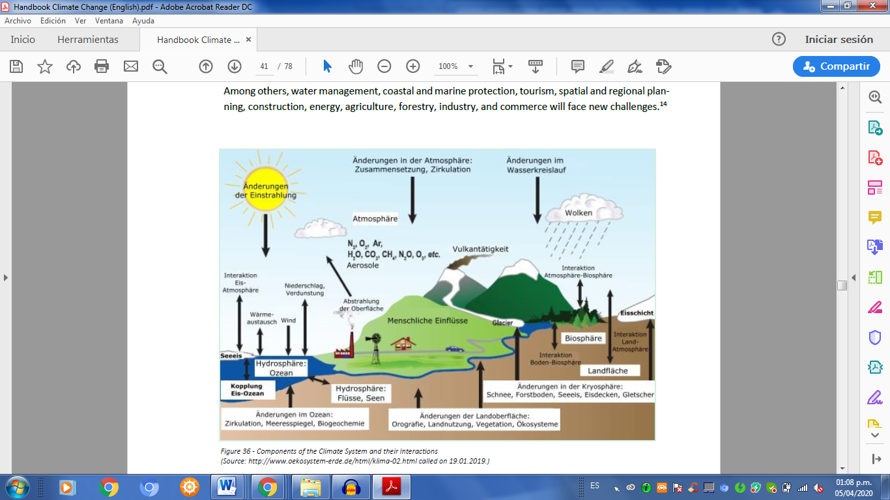

Figura 36 (En alemán) – Componentes del Sistema Climático y sus interacciones)(Fuente: *http://www.oekosystem-erde.de/html/klima-02.html called on 19.01.2019.)*

## [5.3] Cambio climático en Baviera

En Baviera, también, los efectos del cambio climático ya se pueden sentir y medir claramente. Según el Ministerio del Ambiente y Protección del Consumidor del Estado Bávaro, el promedio anual de temperatura aumentó más de 1.1°C entre 1931 y 2010. En la región Alpina, las temperaturas han aumentado el doble de rápido que el promedio anual global por los últimos 100 años[15]:

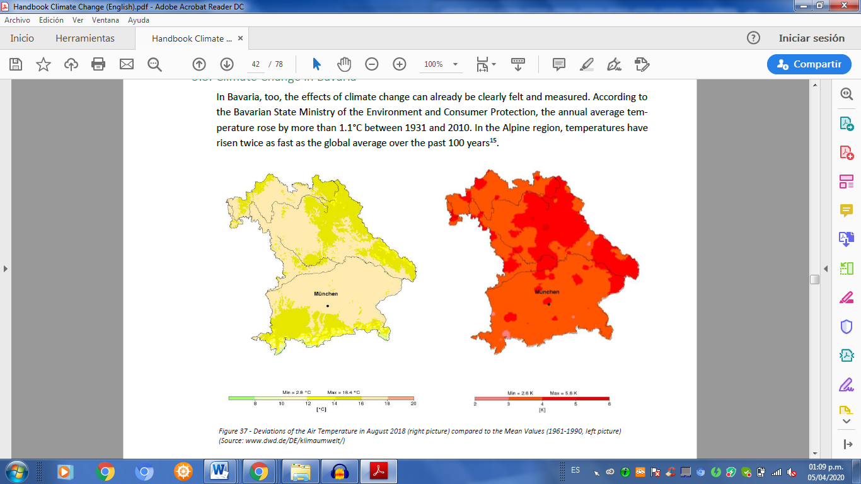

Figura 37 – Desviaciones de la Temperatura del Aire en Agosto de 2018 (imagen de la derecha) comparadas con los Valores Medios (1961-1990, imagen de la izquierda)(Fuente: [*www.dwd.de/DE/klimaumwelt/*](http://www.dwd.de/DE/klimaumwelt/)*)*

Esta tendencia ha estado incrementando desde el cambio de milenio. La figura 37 muestra las desviaciones de la temperatura del aire en agosto de 2018 con respecto a los valores medios de los años 1961 a 1990 para Baviera. En el verano de 2018, por ejemplo, las temperaturas en el mes de agosto tanto en el Alto Palatinado como en partes de Franconia estuvieron entre cinco y seis grados centígrados por encima del promedio a largo plazo. La frecuencia y severidad de estos eventos extremos climáticos también ha incrementado rápidamente en Baviera en años recientes.

En Baviera, las consecuencias del cambio climático ya están afectando todos los ecosistemas de paisajes característicos, como altas y bajas cadenas montañosas, bosques, praderas, humedales y lagos. Además, estos desarrollos también influyen en la vida de las personas en las ciudades y municipios de Baviera. Si las olas de calor, como en el verano de 2018, están acompañadas de sequías pronunciadas, esto tendrá serias consecuencias para el agua, la agricultura y la silvicultura bávara. En agosto, por ejemplo, cayeron 70-90% menos precipitaciones en el Alto Palatinado y en Franconia que el promedio, lo que en algunos casos resultó en fallas masivas en cultivos y escasez de pasto en muchos lugares.

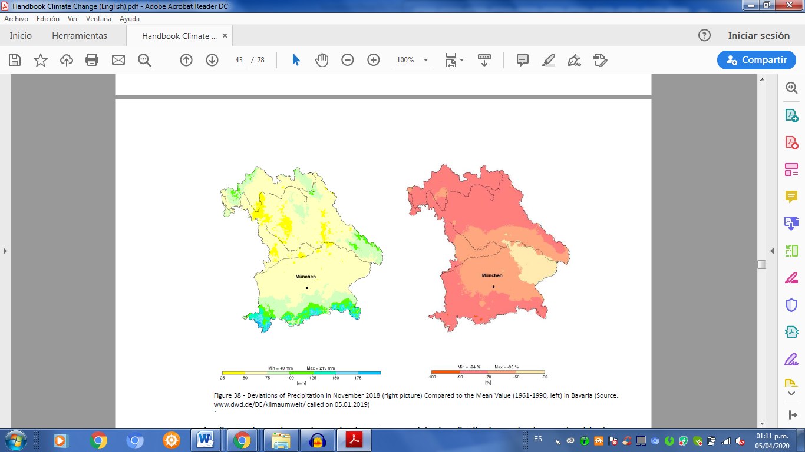

Figura 38 – Desviaciones de Precipitaciones en Noviembre de 2018 (imagen de la derecha) Comparadas con el Valor Medio (1961-1990, en la izquierda) en Baviera (Fuente:www.dwd.de/DE/klimaumwelt/ called on 05.01.2019)

Como el cambio climático tiene un impacto creciente en la distribución y volumen de precipitaciones, el riesgo de inundaciones y sequías ha incrementado. En verano, en los ríos Bávaros, esto significa que bajos niveles de agua pueden esperarse, con efectos en la biosfera, pero también en el mantenimiento de agua y energía.

En conjunción con el aumento en las temperaturas, una disminución en las precipitaciones lleva a una reducción en la recarga de agua subterránea. Si llueve en verano, el suelo se seca y no puede absorber fuertes lluvias en verano, así que se drena superficialmente, lo que podría causar severas inundaciones (ver Figura 39). Esto conduce a un aumento de erosión del suelo, mientras que al mismo tiempo las reservas de agua subterránea solo se recargan en una medida limitada.

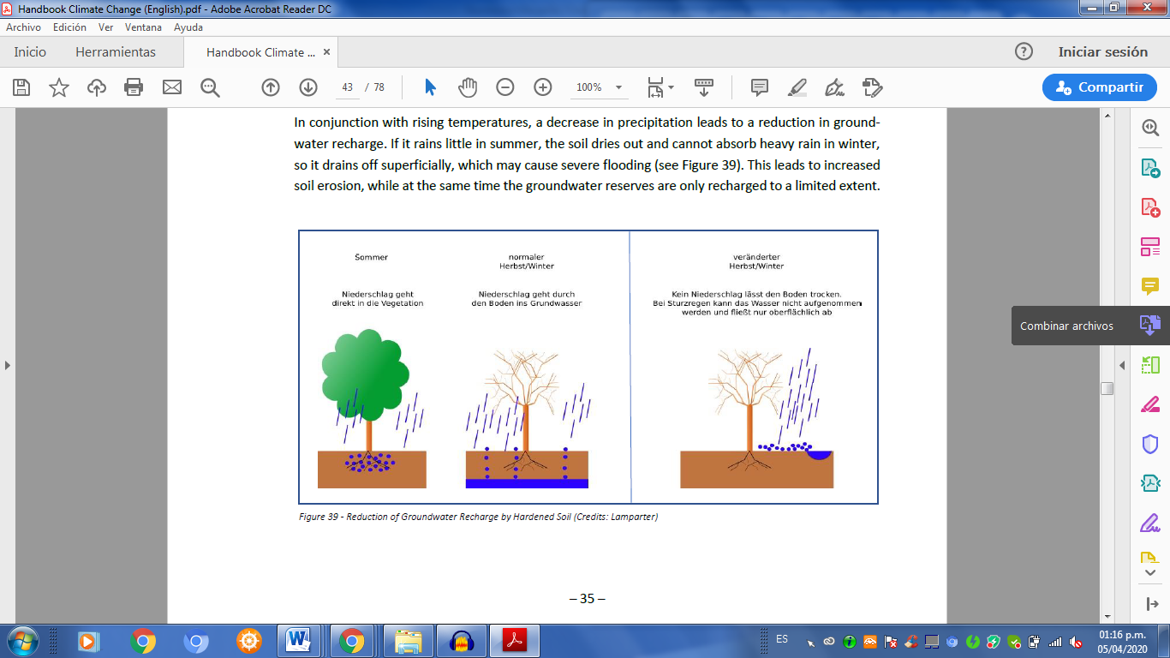

Figura 39 (En alemán) – Reducción de Recarga de agua Subterránea por el Suelo Endurecido (Crédito: Lamparter).

El problema se agrava por el hecho de que, debido a las temperaturas más altas, caen menos precipitaciones en forma de nieve, y la delgada capa de nieve también desaparece más rápido si ha nevado. Como resultado, se almacena menos agua en los meses de invierno, y faltan importantes reservas de agua para compensar las sequías del verano. La Figura 40 muestra los días con una cubierta de nieve de al menos 15 cm en los meses de invierno entre 1961 y 2002.

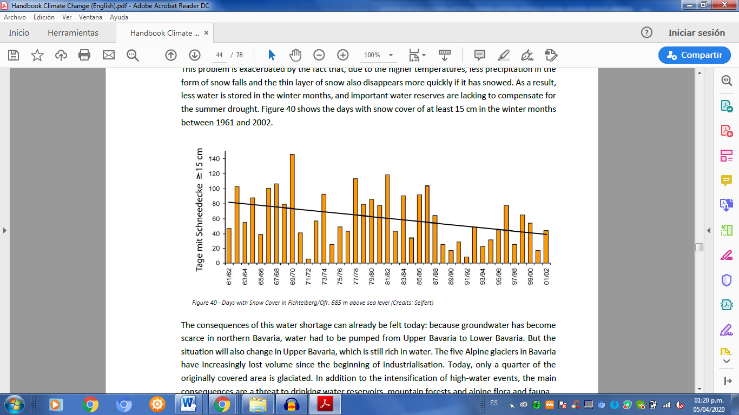

Figura 40 (En alemán) – Días con Una Cubierta de Nieve en Fichtelberg/Ofr. 685 sobre el nivel del mar)(Créditos: Seifert)

Las consecuencias de esta escasez de agua pueden sentirse actualmente: porque el agua subterránea se ha vuelto escasa en el norte de Baviera, el agua tuvo que ser bombeada desde la parte alta a la parte baja de la ciudad. Pero la situación también cambiará en la Alta Baviera, la cual aún es rica en agua. Los cinco glaciares Alpinos en Baviera han perdido cada vez más volumen desde el inicio de la industrialización. Actualmente, solo un cuarto del área originalmente cubierta está glaciada. Además de la intensificación de eventos de alta mar, las consecuencias principales son una amenaza para las reservas de agua potable, bosques de montaña y flora y fauna alpina.

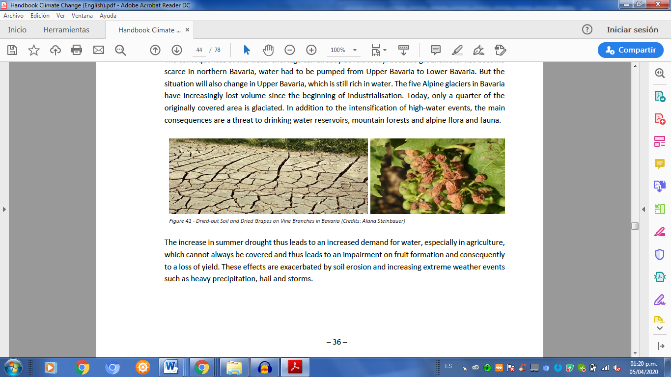

Figura 41 – suelo y uvas secas en ramas de vid en Baviera. (Créditos: Alana Steinbauer)

El incremento de las sequías en verano además lleva a una demanda de agua incrementada, especialmente en la agricultura, la cual no siempre puede ser cubierta y por lo tanto conduce a un deterioro en la formación de frutos y, en consecuencia, a una pérdida de rendimiento. Estos efectos se ven exacerbados por la erosión del suelo y el aumento de eventos climáticos extremos, tales como fuertes precipitaciones, granizo y tormentas.

### Actividad: Restauración de pantanos en Baviera

Los pantanos son humedales permanentes con biotipos especiales. El constante exceso de agua estancada, alimentada por las precipitaciones (pantanos elevados) o por fugas de agua mineral del suelo (pantanos bajos), sella el suelo, lo mantiene bajo en oxígeno y evita la descomposición completa del material orgánico. El carbono originalmente ligado a la materia orgánica queda retenido en el suelo. Con el tiempo, los restos no descompuestos se depositan como turba y los pantanos crecen en altura en aprox. 1 mm por año. A lo largo del mundo, las ciénagas que forman turba almacenan aproximadamente un cuarto de billón de toneladas de dióxido de carbono. Para ponerlo en relación: se almacena más carbono en los pantanos que en todos los bosques del mundo[16].

El drenaje de los pantanos para fines agrícolas u otros, conduce a la liberación de grandes cantidades de dióxido de carbono, pero también de otros gases de efecto invernadero como los óxidos de nitrógeno, en la atmósfera. Por lo tanto, la conservación de los pantanos y su rehumectación son un instrumento importante para la protección del clima. Además, debido a su capacidad de almacenamiento y limpieza, los pantanos son de particular importancia para la protección de las aguas altas y subterráneas. Desafortunadamente, de los 1.5 millones de hectáreas de páramo originalmente nativas de Alemania, hoy se pierden hasta 75,000 hectáreas. Esto debido a que fueron drenadas, la turba se extrajo, o de otro modo se cultivaron y se utilizaron para la agricultura y la silvicultura. Este es un desarrollo fatal ya que los pantanos obviamente almacenan grandes cantidades de carbono y, por lo tanto, son muy importantes para la protección del clima. Además, ralentizan el escape del agua durante las inundaciones y, sobre todo, son importantes depósitos biológicos de biodiversidad. En total, los pantanos drenados contribuyen con aproximadamente 5.1 millones de toneladas de CO2 equivalentes a las emisiones de gases de efecto invernadero de Bavaria. Este efecto será reducido significativamente por el nuevo plan maestro.

Para reactivarlos como sumideros de carbono, 50 pantanos en Baviera se renaturalizarán, es decir, se sumergirán en agua. Diez áreas de pantanos ya han sido rehabilitadas en consecuencia, y se han planificado o comenzado medidas en otras 30 áreas. A través de la renaturalización de los pantanos, ya se logra un efecto climático positivo de 25,000 toneladas de CO2 por año en Baviera[17].

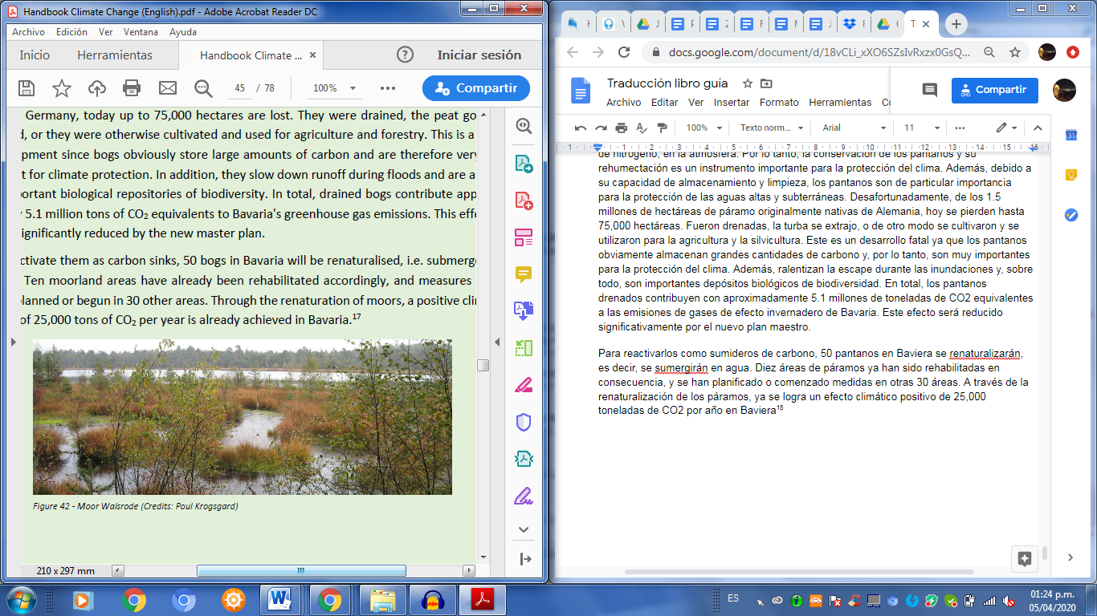

Figura 42 - Pantano Walsrode (Créditos: Poul Krogsgard)

# Capítulo 6: Efectos del Cambio Climático

## [6.1] La Urgencia de la Acción

En la Conferencia Mundial sobre el Clima en París (COP21), se alcanzó un acuerdo de protección climática con el objetivo vinculante de limitar el calentamiento global a 2 grados Celsius. Para cumplir con este límite superior, las emisiones de gases de efecto invernadero deben reducirse tan rápido como sea posible, porque entre más tarde comience el cambio, menos tiempo quedará (ver Figura 43).

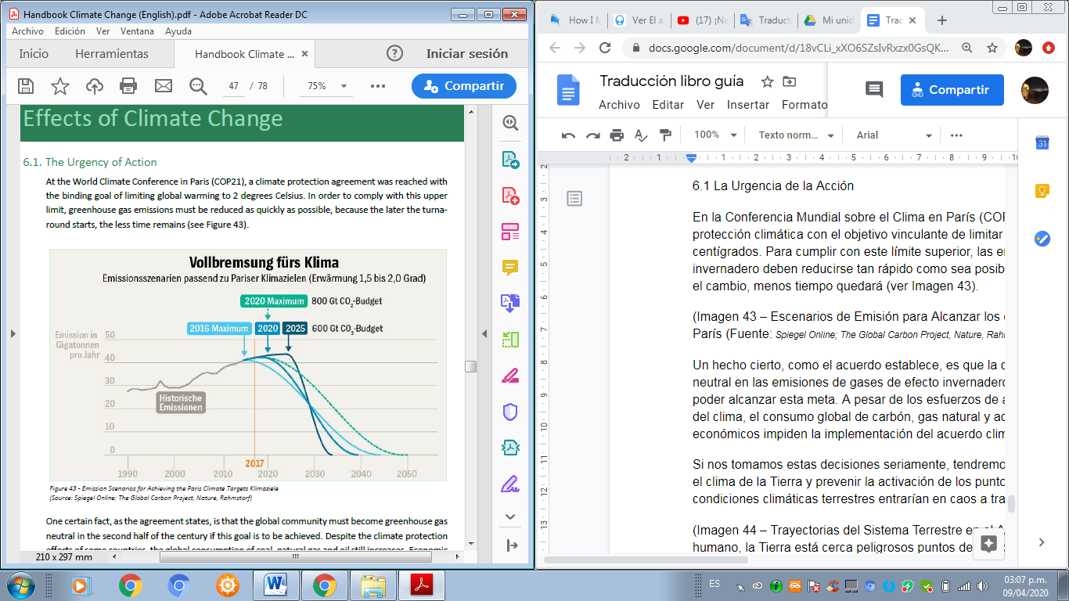

(Figura 43 – Escenarios de Emisión para Alcanzar los objetivos climáticos Klimaziele de París (Fuente: *Spiegel Online; The Global Carbon Project, Nature, Rahmstorf)*

Un hecho cierto, como el acuerdo establece, es que la comunidad global debe volverse neutral en las emisiones de gases de efecto invernadero en la segunda mitad del siglo para poder alcanzar esta meta. A pesar de los esfuerzos de algunos países para la protección del clima, el consumo global de carbón, gas natural y aceite aún incrementa. Los intereses económicos impiden la implementación del acuerdo climático en muchos casos.

Si nos tomamos estas decisiones seriamente, tendremos muy poco tiempo para estabilizar el clima de la Tierra y prevenir la activación de los puntos de inflexión, por los cuales las condiciones climáticas terrestres entrarían en caos a través de efectos de retroalimentación.

Figura 44 – Trayectorias del Sistema Terrestre en el Antropoceno. Debido al impacto humano, la Tierra está cerca peligrosos puntos de inflexión (créditos: Steffen et al)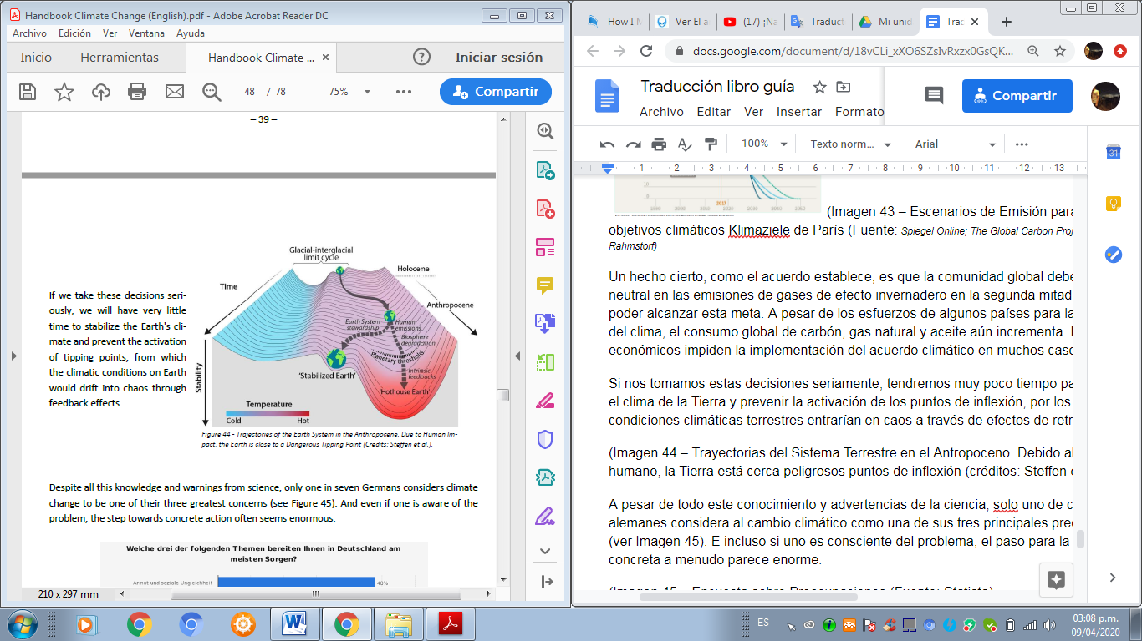

A pesar de todo este conocimiento y advertencias de la ciencia, solo uno de cada siete alemanes considera al cambio climático como una de sus tres principales preocupaciones (ver Figura 45). E incluso si uno es consciente del problema, el paso para la acción concreta a menudo parece enorme.

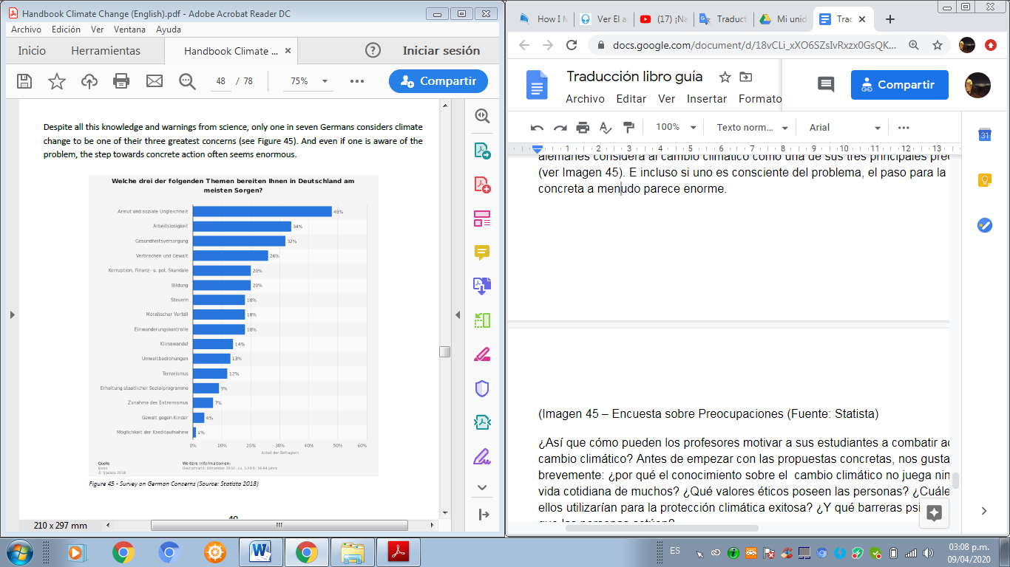

Figura 45 (En alemán) – Encuesta sobre Preocupaciones (Fuente: Statista)

¿Así que cómo pueden los profesores motivar a sus estudiantes a combatir activamente el cambio climático? Antes de empezar con las propuestas concretas, nos gustaría preguntar brevemente: ¿por qué el conocimiento sobre el cambio climático no juega ningún rol en la vida cotidiana de muchos? ¿Qué valores éticos poseen las personas? ¿Cuáles de estos ellos utilizarían para la protección climática exitosa? ¿Y qué barreras psicológicas impiden que las personas actúen?

## [6.2] ¿Por qué nos deberíamos comportar éticamente?

En su trabajo “El Imperativo de la Responsabilidad”, el filósofo natural Hans Jonas escribe que el problema ambiental no es un fenómeno superficial que no puede ser dominado con regulaciones y reglas modificadas. Sino, que representa en los fundamentos de la relación entre hombre y naturaleza, incluso de la cultura contemporánea en su conjunto, según su diagnóstico.

Jonas combina sus consideraciones en su imperativo ético responsable: "Actúa para que los efectos de tu acción sean compatibles con la permanencia de la vida humana genuina". Jonas ve al hombre como parte de la naturaleza, que trata simultáneamente de acuerdo con sus normas y valores.

“Los valores”, los cuales están basados en normas culturales y reglas convencionales como ideas reguladoras e ideales innovadores, son particularmente adecuados para la aplicación de temas sobre el cambio climático debido a su connotación positiva, función de orientación, y poder motivacional. Permiten que las opciones de acción, metas y deseos sean ponderadas y sopesadas. Los valores son ideas conscientes sobre lo que es en última instancia y absolutamente bueno, valioso e importante. La naturaleza que nos rodea es buena, valiosa e importante para nosotros. Es la condición de poder vivir como un ser humano en absoluto. La protección del medio ambiente representa un valor incondicional. Pero, ¿cómo se forman esos valores? Según el Dr. Hutflöz de la Escuela de Filosofía de Múnich, la formación de valores es una experiencia formativa de orientación social y emocional. Los valores no pueden transmitirse, pero deben ejemplificarse. El compromiso activo con la protección del clima y las medidas correspondientes es un proyecto ejemplar de creación de valores.

## [6.3] Barreras psicológicas para Combatir el Cambio Climático

Ahora abordaremos las barreras psicológicas que, según a estudios psicológicos, evitan que las personas actúen[18]:

### 1. Los Riesgos y Consecuencias Parecen Muy Distantes

Parece que para la mayoría de las personas aún no está claro el significado del cambio climático. El cambio climático parece estar lejos en el tiempo y el espacio, “nadie espera catástrofes desastrosas[19]. Las personas no lo asocian con algún riesgo grave. Si este es el caso, entonces se deben discutir en clase los impactos directos, regionales y locales del cambio climático. Para los que deben ser alentados a actuar deben sentir, ver y confrontar directamente con la realidad.

### 2. Entendiendo la influencia de sí mismos.

Algunos otros se esconden detrás del argumento de que si, por ejemplo, EEUU y China no reducen sus emisiones de CO_2 y millones de automóviles aceleran el cambio climático, cada esfuerzo individual no tiene sentido. El sentimiento de que no podemos hacer nada por nuestra cuenta nos está sacando de nuestras responsabilidades – el problema es delegado a los políticos. Sin embargo, si invitamos a grupos escolares a buscar la protección climática, a involucrarse, y orientarse a sí mismos en modelos de rol como la alumna sueca Greta Thunberg[20], por ejemplo, entonces puede surgir una dinámica grupal y una identificación con valores que pueden superar la sensación individual de estar solo.

### 3. Hábitos

El comportamiento arraigado también es un obstáculo para la conciencia ambiental. Los patrones de comportamiento bien entrenados rara vez se cuestionan y se desenrollan en piloto automático día tras día: ya sea un viaje a la escuela o al trabajo en automóvil, un café para llevar, carne para el almuerzo o un viaje de compras los fines de semana. Es difícil, pero posible, cambiar esto. Las acciones cotidianas deben cuestionarse: "¿Cuánto CO2 cuesta?".

## [6.4] Implementación en la Escuela

Considerando las barreras psicológicas mencionadas previamente, ahora es posible actuar en la escuela, ya sea en clase o dentro del marco de proyectos escolares. Es posible desarrollar el siguiente procedimiento:

### 1. Comprendiendo el Cambio Climático

Los estudiantes comprenden las causas científicas y correlaciones del cambio climático mientras exploran las interconexiones entre la física, la química, la biología y la geografía. El cambio climático es un excelente tema para trabajo interdisciplinario en el campo de STEM. Esta guía y los experimentos que la acompañan están destinados a ser una ayuda aquí.

Esta guía puede usarse también como una base para trabajo exitoso en un seminario W. Debido al amplio rango de temas de esta índole, se pueden abordar muchos intereses.

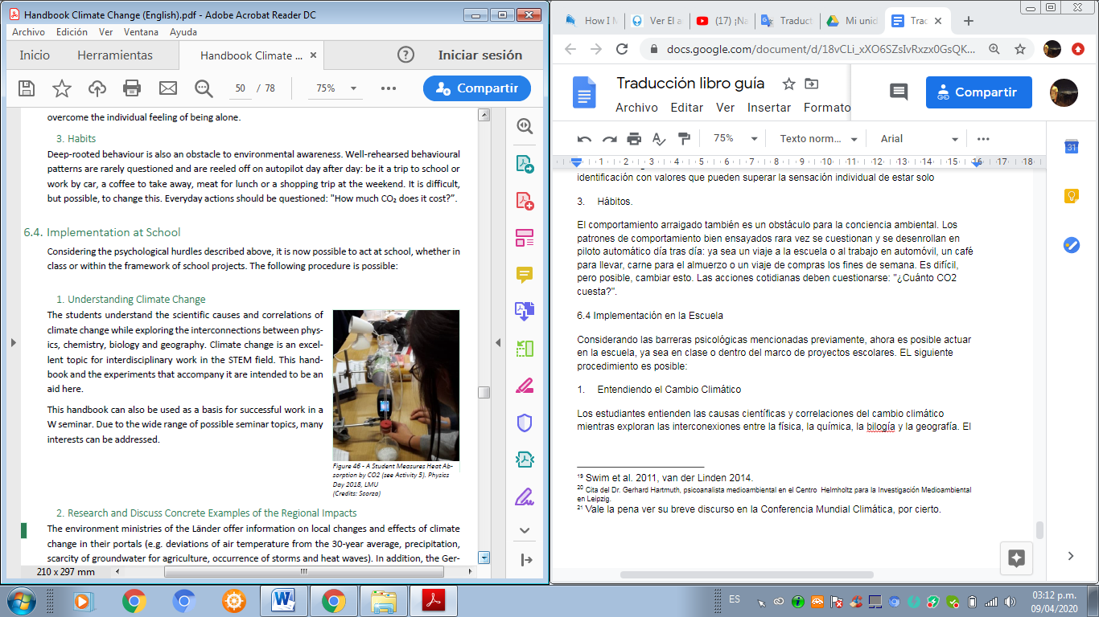

Figura 46 – Una Estudiante Mide la Absorción Térmica del CO_2 (ver Actividad 5). Día de la física 2018, LMU (Créditos: Scorza)

### 2. Investigación y Discusión de Ejemplos Concretos de Impactos Regionales.

Los ministerios del medio ambiente del Länder (estado alemán) ofrece información sobre cambios locales y efectos del cambio climático en sus portales (por ejemplo, desviaciones de la temperatura del aire desde el promedio de treinta años, precipitaciones, escasez de agua subterránea para la agricultura, ocurrencia de tormentas y olas de calor). Además, el atlas climático del Servicio Meteorológico Alemán[21] ofrece vívidos mapas interactivos que permiten explorar los efectos del cambio climático en los estados federales individuales en Alemania (ver también Figura 37 y Figura 38).

Testigos del cambio climático, como los granjeros, pueden entrevistarse para aprender directamente de esos afectados cómo la naturaleza ha cambiado en años recientes. También puedes, por ejemplo, darte a la tarea de buscar eventos relacionados con el cambio climático en periódicos.

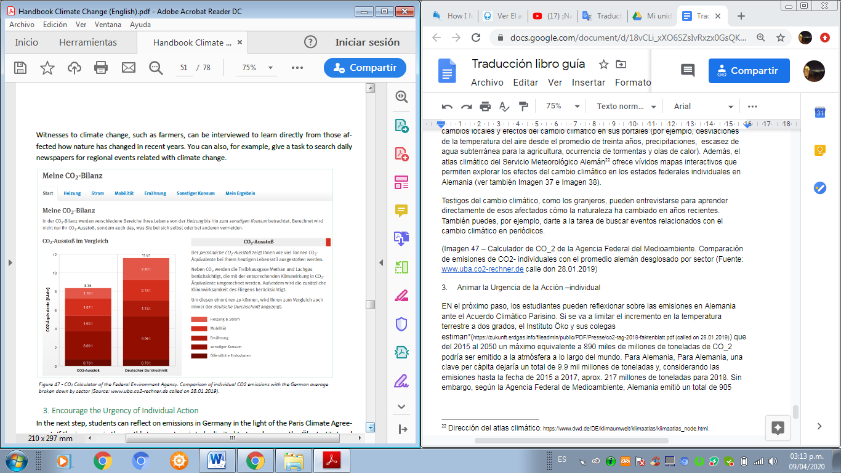

Figura 47 – Calculador de CO2 de la Agencia Federal del Medioambiente. Comparación de emisiones de CO2- individuales con el promedio alemán desglosado por sector (Fuente: [www.uba.co2-rechner.de](http://www.uba.co2-rechner.de/) calle don 28.01.2019)

### 3. Animar la Urgencia de la Acción –individual

En el próximo paso, los estudiantes pueden reflexionar sobre las emisiones en Alemania ante el Acuerdo Climático Parisino. Si se va a limitar el incremento en la temperatura terrestre a dos grados, el Instituto Öko y sus colegas estiman[22] que del 2015 al 2050 un máximo equivalente a 890 miles de millones de toneladas de CO_2 podría ser emitido a la atmósfera a lo largo del mundo. Para Alemania, una tasa per cápita (si todas las personas toman acción - sugerencia) dejaría un total de 9.9 mil millones de toneladas y, considerando las emisiones hasta la fecha de 2015 a 2017, aprox. 217 millones de toneladas para 2018. Sin embargo, según la Agencia Federal de Medioambiente, Alemania emitió un total de 905 millones de toneladas de CO2 en 2017, el día en que Alemania agotó su presupuesto para 2018 fue el 28 de marzo.

Este enfoque para acabar con el problema global del cambio climático ahora puede continuar hasta el individuo. De acuerdo con los datos de la Agencia Federal Medioambiental, un ciudadano alemán promedio emite actualmente casi el equivalente a 12 toneladas de CO_2. Un valor que debe reducirse a aproximadamente una tonelada para el 2050 si se alcanzan los objetivos de protección climática. Usando un calculador de CO_2, los estudiantes pueden calcular su balance personal de CO_2, lo que puede usarse como punto de partida para actuar (ver Figura 47). También es interesante considerar las emisiones en áreas individuales (calefacción y electricidad, movilidad, nutrición, otros consumos, emisiones públicas) y los ahorros potenciales en cada caso.

### 4. Acción concreta

Para motivar a los estudiantes a actuar, es posible informar sobre estudiantes individuales o grupos de estudiantes que han logrado mucho a través de su compromiso. Vale la pena mencionar aquí, por ejemplo, Felix Finkbeiner, quien fundó "Planta por el Planeta", Xiuhtezcatl (pronunciado "Schuh-tess-kat") Martínez, quien junto con otros estudiantes está demandando al gobierno de los Estados Unidos por su política climática o, de por supuesto, Greta Thunberg, quien lanzó una ola de protesta mundial por la protección del clima. Varios autores también abordan las contradicciones descritas anteriormente y explican cómo abordarlas de manera constructiva y presentan enfoques de soluciones y posibilidades de acción (por ejemplo, "Wenn nicht jetzt, wann dann?: Han-deln für eine Welt, in der wir leben wollen" de Harald Lesch and Klaus Kamphausen).

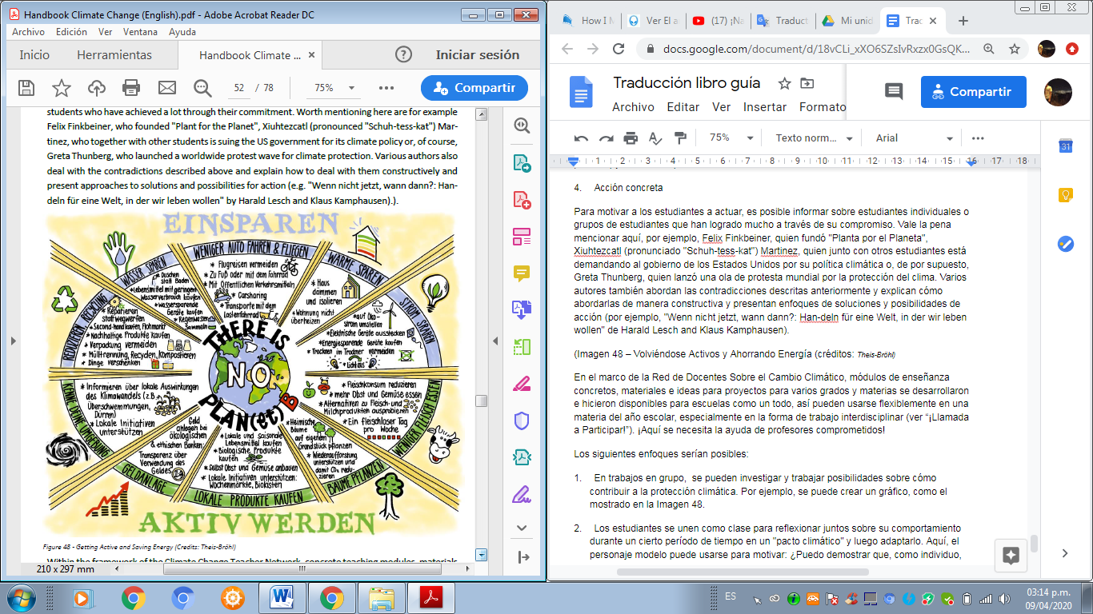

Figura 48 – Volviéndose Activos y Ahorrando Energía (créditos: *Theis-Bröhl)*

En el marco de la Red de Docentes Sobre el Cambio Climático, módulos de enseñanza concretos, materiales e ideas para proyectos para varios grados y materias se desarrollaron e hicieron disponibles para escuelas como un todo, así pueden usarse flexiblemente en una materia del año escolar, especialmente en la forma de trabajo interdisciplinar (ver “¡Llamada a Participar!”). ¡Aquí se necesita la ayuda de profesores comprometidos!

Los siguientes enfoques serían posibles:

1. En trabajos en grupo, se pueden investigar y trabajar posibilidades sobre cómo contribuir a la protección climática. Por ejemplo, se puede crear un gráfico, como el mostrado en la Figura 48.

2. Los estudiantes se unen como clase para reflexionar juntos sobre su comportamiento durante un cierto período de tiempo en un "pacto climático" y luego adaptarlo. Aquí, el personaje modelo puede usarse para motivar: ¿Puedo demostrar que, como individuo, puedes vivir de una manera respetuosa con el clima? ¿Puedo contribuir a mi escuela, casa, ciudad o Alemania al volverme un modelo de rol en la protección climática? En un debate conjunto sobre estos temas, se pueden introducir las nuevas formas de pensar y los patrones de comportamiento gradualmente en la vida cotidiana, que a largo plazo se entenderán como valores.

3. La creación de gráficos de información, en los que, por ejemplo, se comparan las emisiones de CO2 de una hamburguesa, una salchicha al curry y un plato de espagueti con salsa de tomate, es un buen proyecto. ¿Cuánto cuesta mi comida en "unidades de CO2"?

4. En cuanto al tráfico y la movilidad, se puede hacer referencia a vacaciones y viajes de graduación. Porque cada año miles de graduados de secundaria alemanes vuelan a través de los océanos, ahora con gusto a Nueva Zelanda o Australia, con una producción de 10.2 toneladas de CO2 por pasajero y por vuelo. Las alternativas a tales viajes de larga distancia se pueden discutir en las clases de graduación: ¿Cómo sería explorar Europa del Este o hacer un voluntariado social cerca?

### 10 consejos de ahorro climático para todos

El Ministerio de la Conservación del Medio Ambiente, la Energía y la Naturaleza en Turingia ha compilado 10 consejos de ahorro climático en su libro.[23] A continuación presentamos una versión modificada adaptada para los estudiantes:

1. Usa tu poder muscular para caminar o montar en bicicleta y permanecer en forma. Usa el transporte público y deja el carro atrás. Si puedes evitar viajar por aire, ¡también puedes ahorrar varias toneladas de CO_2 al año!
2. En casa, cambia a un proveedor eléctrico que ofrezca electricidad 100% verde. Esto no solo mejorará significativamente tu balance CO_2, ¡sino que también promueves la revolución energética!
3. Vuélvete un vegetariano de medio tiempo. Esto es saludable y consumes muchos menos recursos que la comida rica en carne. Según un estudio británico, los consumidores habituales de carne causan 2.5 veces más CO_2 que los veganos. Las emisiones por agricultura son la segunda causa más grande de los gases de invernadero en Alemania, luego de la industria energética y el sector de movilidad (84.5%). Esto es mayormente debido a las emisiones de metano de las vacas para la producción de carne y leche y el uso de fertilizantes.
4. El consumo de alimentos regionales, de temporada y orgánicos mejora tu equilibrio y es amigable tanto con el suelo y el medio ambiente como con los animales. Y, por cierto, conducirían menos camiones en las autopistas de Europa.
5. Calienta sistemáticamente. Una regla general dice: si la temperatura solo se reduce en 1 ° C, esto ya ahorra alrededor del 6% de energía. Sin embargo, la temperatura ambiente no debe reducirse a menos de 15 a 16 ° C por la noche.
6. Compra cosas que disfrutarás por mucho tiempo. Ve a tiendas de segunda mano e intercambia bienes usados en internet. Repara, vende o regala cosas en vez de desecharlas.
7. Revisa si tu familia realmente necesita un auto. Si no lo pueden evitar, revisa que el tamaño, consumo y equipamiento sean adecuados para usar.
8. Deja que el dinero invertido solo trabaje para cosas que son buenas para el hombre y la naturaleza y, de ser necesario, cambia de banco. También hay inversiones financieras y cuentas corrientes con instituciones financieras ecológicas, lógicas y éticas que muestran de forma transparente para qué se utiliza tu dinero.
9. Vive mejor: lograrás el mejor equilibrio de CO2 en apartamentos pequeños y bien aislados con tecnologías modernas de calefacción e iluminación. Si tus padres son propietarios de viviendas, vale la pena reemplazar la bomba de calefacción. Cuanto antes lo actualicen, menos energía se perderá.
10. ¡Lava correctamente! ¡Al evitar el prelavado, el secado y el lavado a 40 ° C en lugar de 60 ° C (de 2-3 cargas por semana), ¡puedes ahorrar hasta 250 kg de CO_2 por año y muchos costos de electricidad!

FALTA LA PÁGINA 46 del handbook

## [6.5] Actividades y experimentos dentro del Kit Climático

Las actividades presentadas a continuación pueden llevarse a cabo de manera simple como experimentos estudiantiles. El costo de todos los materiales, incluyendo la maleta para guardarlo, es de aproximadamente 100 Euros.

Los experimentos e instrucciones de trabajo se deben llevar a cabo por estudiantes de octavo grado en adelante.

La forma y alcance de estas actividades estarán definidos por los profesores hasta próximo aviso. Las unidades de enseñanza específicamente diseñadas para ciertos grados y materias están por desarrollarse y hacerse disponibles en el marco de trabajo de la Red de Profesores sobre el Cambio Climático (ver “¡Llamada a participar”).

Como un método, la mayoría de las actividades pueden llevarse a cabo con estaciones de aprendizaje, donde se puedan dejar las órdenes de trabajo laminadas.

### Actividad 1

##### La Tierra en el Sistema Solar: ¿qué tan especial es nuestra Tierra?

Antecedentes:

Nuestro sistema solar consta de una estrella (el Sol), ocho planetas, planetas enanos, muchas lunas (orbitando los planetas), asteroides y cometas. Sin embargo, solo hay tres planetas en la zona de habitabilidad, donde el agua puede existir en forma líquida: Venus, la Tierra y Marte.

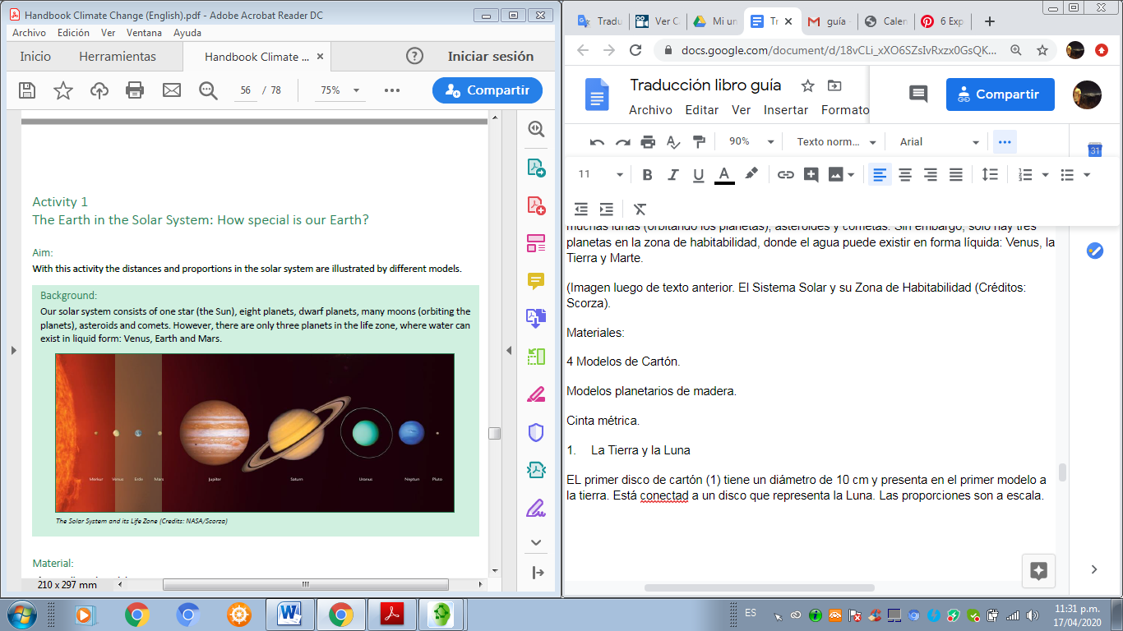(Figura luego de texto anterior. El Sistema Solar y su Zona de Habitabilidad (Créditos: Scorza).

Materiales:

4 Modelos de Cartón (o cartulina puede ser ambas).

Modelos planetarios de madera.

Cinta métrica.

1. La Tierra y la Luna

El primer disco de cartón(cartulina) (1) tiene un diámetro de 10 cm y representa en el primer modelo a la Tierra. Está conectado a un disco que representa la Luna. Las proporciones son a escala verdadera.

Estima, antes de desenvolver la cuerda: ¿qué tan lejos está la Luna de la Tierra en este modelo?

Desenvuelve la cuerda y verifica tu estimación.

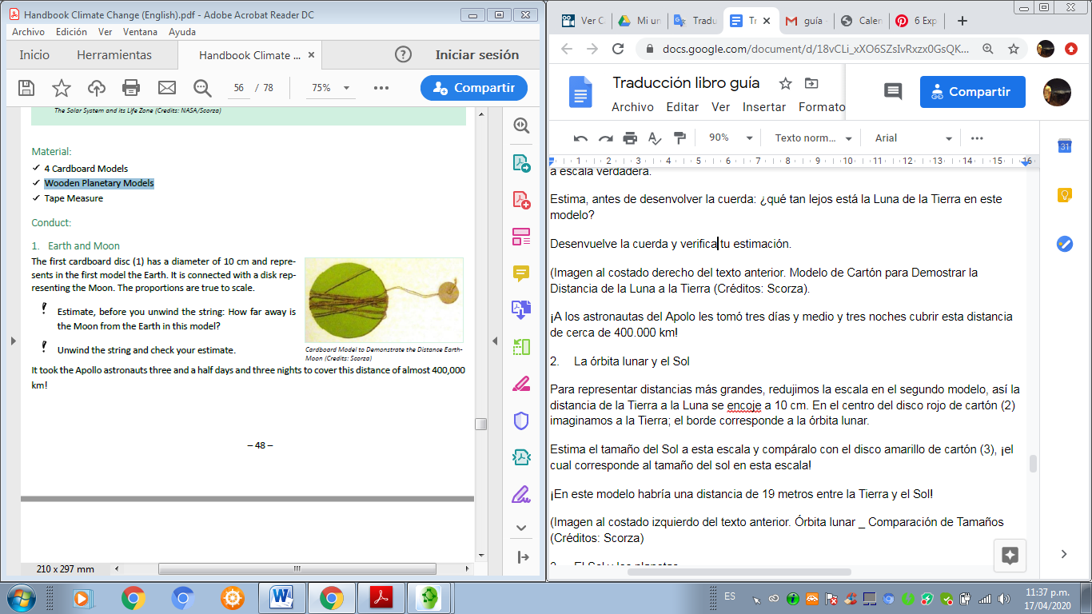(Imagen al costado derecho del texto anterior. Modelo de Cartón para Demostrar la Distancia de la Luna a la Tierra (Créditos: Scorza).

¡A los astronautas del Apolo les tomó tres días y medio y tres noches cubrir esta distancia de cerca de 400.000 km!

2. La órbita lunar y el Sol

Para representar distancias más grandes, reducimos la escala en el segundo modelo, así la distancia de la Tierra a la Luna se encoge a 10 cm. Imaginamos a la Tierra en el centro del disco rojo de cartón (2); el borde corresponde a la órbita lunar.

Estima el tamaño del Sol en esta escala y compáralo con el disco amarillo de cartón (3), ¡el cual corresponde al tamaño del sol en esta escala!

¡En este modelo habría una distancia de 19 metros entre la Tierra y el Sol!

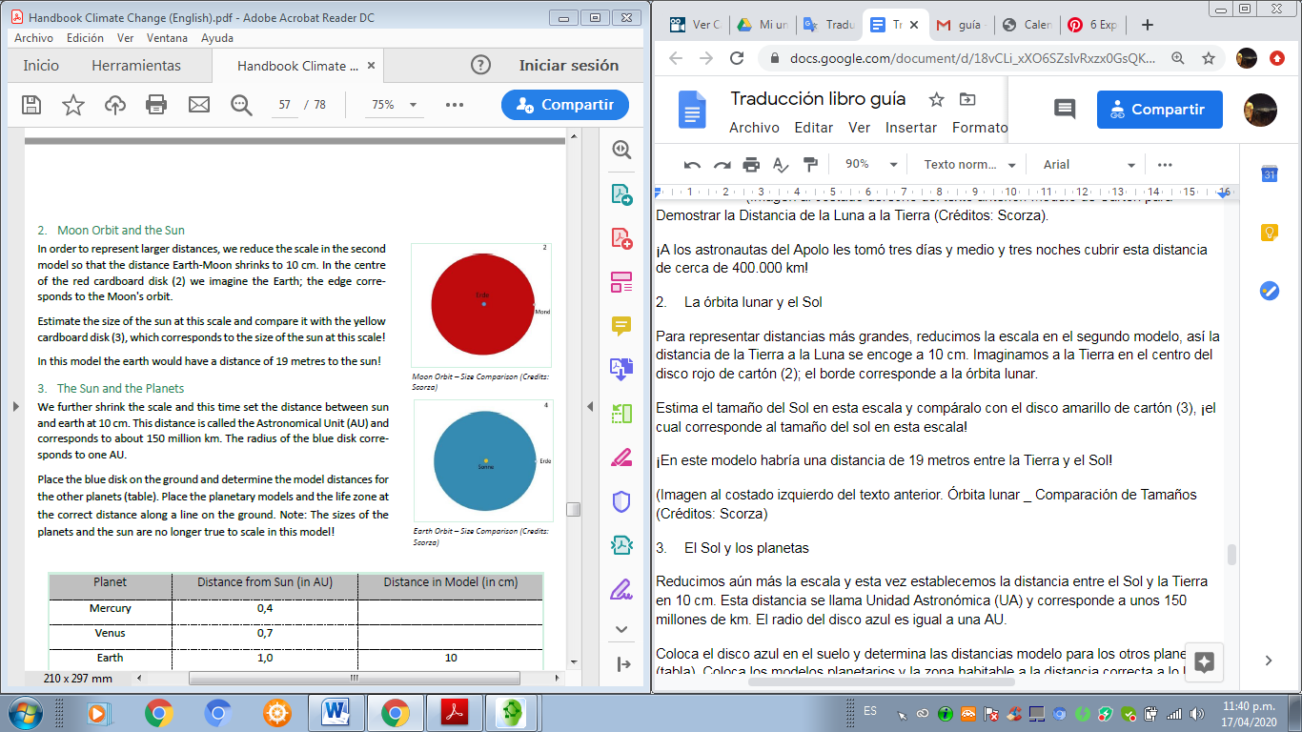(Imagen al costado derecho del texto anterior. Órbita lunar _ Comparación de Tamaños (Créditos: Scorza)

3. El Sol y los planetas

Reducimos aún más la escala y esta vez establecemos una distancia de 10 cm entre el Sol y la Tierra. Esta distancia se llama Unidad Astronómica (UA) y corresponde a unos 150 millones de km. El radio del disco azul es igual a una AU.

Coloca el disco azul en el suelo y determina las distancias modelo para los otros planetas (tabla). Coloca los modelos planetarios y la zona habitable a la distancia correcta a lo largo de la línea en el suelo. Nota: ¡los tamaños de los planetas y el Sol no están a escala verdadera en este modelo!

(Imagen al costado derecho del texto anterior. Órbita de la Tierra – Comparación de Tamaño (Créditos: Scorza).

|  |  |  |
| --- | --- | --- |
| Planeta | Distancia desde el Sol (en UA) | Distancia en el Modelo (en cm) |
| Mercurio | 0,4 |  |
| Venus | 0,7 |  |
| Tierra | 1,0 | 10 |
| Marte | 1,5 |  |
| Júpiter | 5,2 |  |
| Saturno | 9,5 |  |
| Urano | 19,2 |  |
| Neptuno | 30,1 |  |

### Actividad 2

##### Equilibrio Radiactivo y Albedo de la superficie terrestre

Objetivo:

Con este experimento ilustramos la influencia del albedo en la temperatura de la Tierra.

Antecedentes:

Las superficies blancas, como el hielo y la nieve, reflejan la luz incidente del Sol mucho más que el agua o el suelo, por ejemplo. El albedo 𝛼 proporciona una medida de esta reflectividad. Por ejemplo, para la nieve fresca 𝛼 = 0,85, es decir se refleja el 85% de la luz incidente.

Entre más alta es la temperatura de un cuerpo, más energía emite en forma de radiación térmica a su entorno. Si se suministra energía radiante a un cuerpo inicialmente frío, se calentará e irradiará cada vez más energía, alcanzando un equilibrio energético en algún punto. A esta temperatura, absorbe la misma cantidad de energía por segundo que la que irradia, está en equilibrio radiativo.

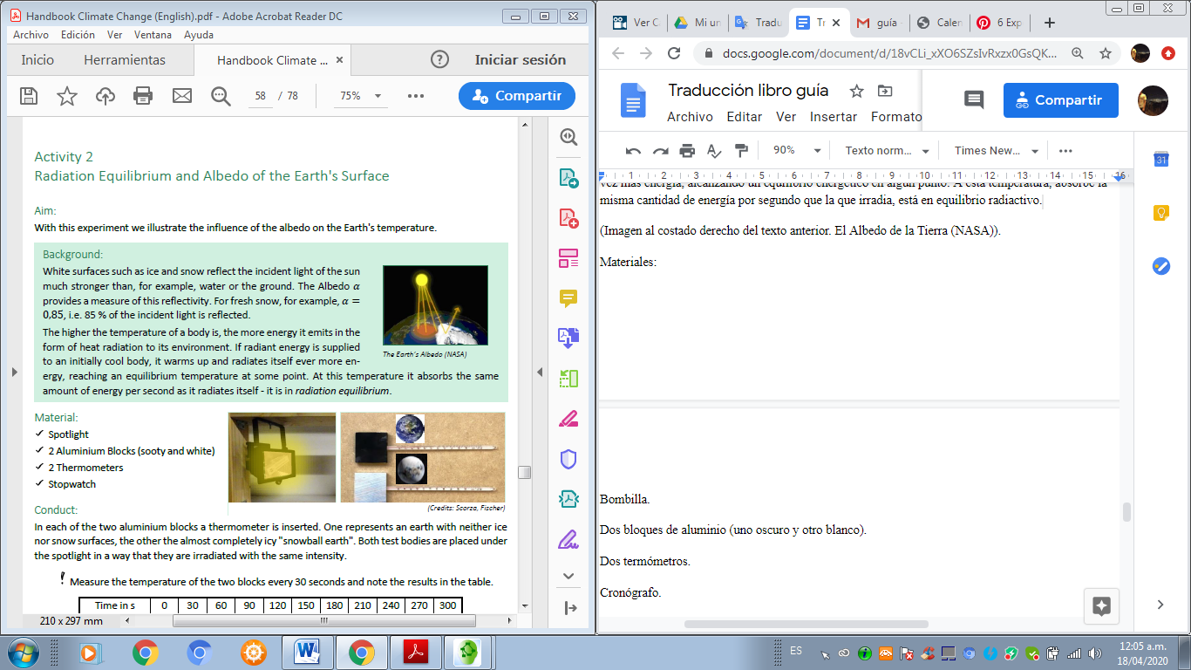(Imagen al costado derecho del texto anterior. El Albedo de la Tierra (NASA)).

Materiales:

Bombilla.

Dos bloques de aluminio (uno oscuro y otro blanco).

Dos termómetros.

Cronómetro.

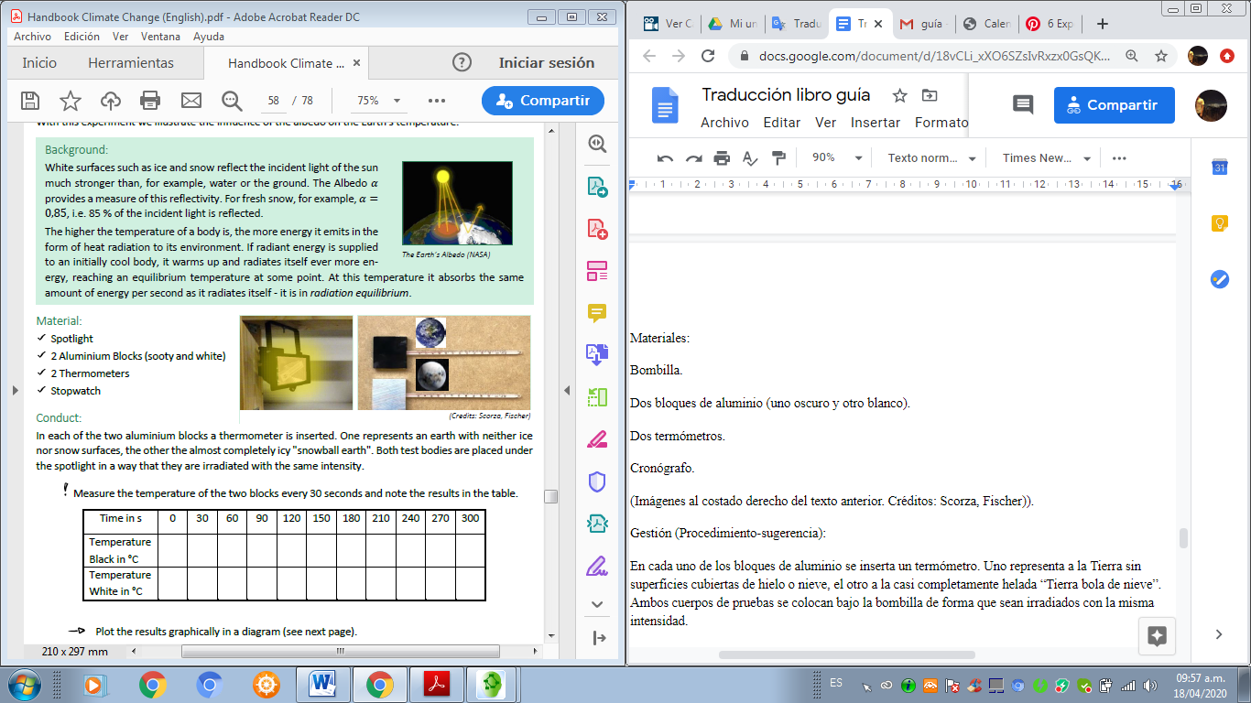(Imágenes al costado derecho del texto anterior. Créditos: Scorza, Fischer)).

Pasos:

Se inserta un termómetro en cada uno de los bloques de aluminio. Uno representa a la Tierra sin superficies cubiertas de hielo o nieve, el otro a la “Tierra bola de nieve” casi completamente helada . Ambos cuerpos de pruebas se colocan bajo la bombilla de forma que sean irradiados con la misma intensidad.

Mide la temperatura de los dos bloques cada 30 segundos y anota los resultados en la tabla.

|  |  |  |  |  |  |  |  |  |  |  |  |
| --- | --- | --- | --- | --- | --- | --- | --- | --- | --- | --- | --- |
| Tiempo en s | 0 | 30 | 60 | 90 | 120 | 150 | 180 | 210 | 240 | 270 | 300 |
| Temperatura del bloque negro en °C |  |  |  |  |  |  |  |  |  |  |  |
| Temperatura del bloque blanco en °C |  |  |  |  |  |  |  |  |  |  |  |

Traza los resultados gráficamente en un diagrama (ver próxima página).

Discute tu resultado y explica por qué la temperatura de los bloques de aluminio no continúa aumentando. Utiliza los términos *albedo*, *equilibrio térmico* y *equilibrio radiativo*.

¿Qué influencia tiene el derretimiento del hielo terrestre en el albedo?

Diagrama para la Actividad 2



### Actividad 3

##### Calentamiento de Diferentes Capas Atmosféricas: ¿Qué Calienta al Aire?

Objetivo:

Con este experimento mostramos que la radiación directa del Sol calienta solo ligeramente el aire, en contraste con la radiación térmica emitida por el suelo.

Antecedentes:

La radiación solar de onda relativamente corta llega al suelo casi sin obstáculos, ya que apenas si es absorbida por la atmósfera. Es absorbida por el suelo y, por lo tanto, contribuye al calentamiento de la superficie de la Tierra. El suelo irradia esta energía de vuelta al espacio como radiación térmica de onda larga (radiación infrarroja, IR). En el camino, parte de esta radiación térmica es absorbida por los gases de efecto invernadero en la atmósfera.

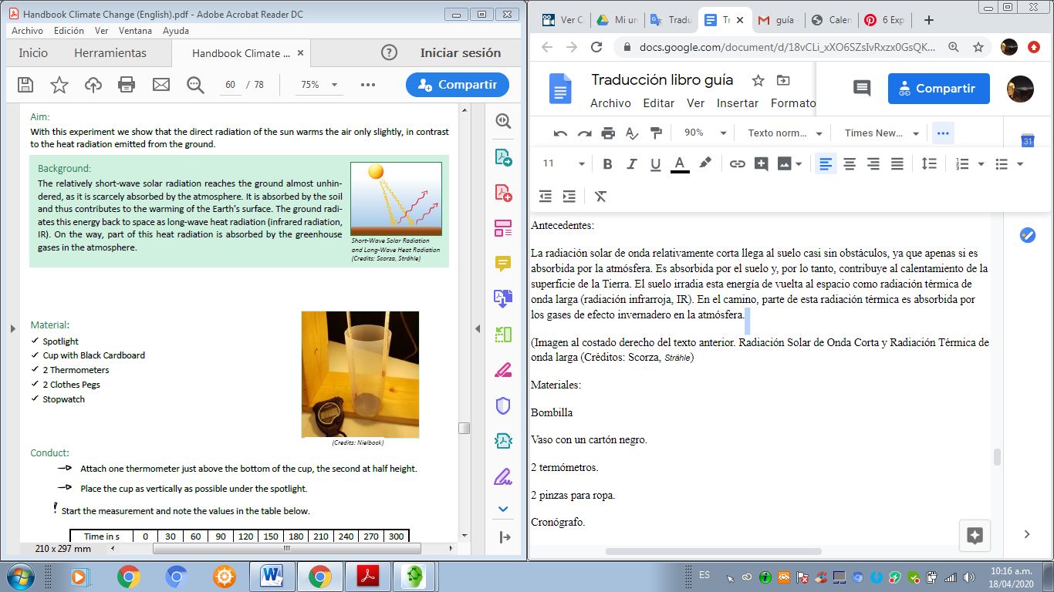(Imagen al costado derecho del texto anterior. Radiación Solar de Onda Corta y Radiación Térmica de onda larga (Créditos: Scorza, *Strähle*)

Materiales:

Bombilla

Vaso con un cartón (cartulina) negro.

2 termómetros.

2 pinzas para ropa.

Cronómetro.

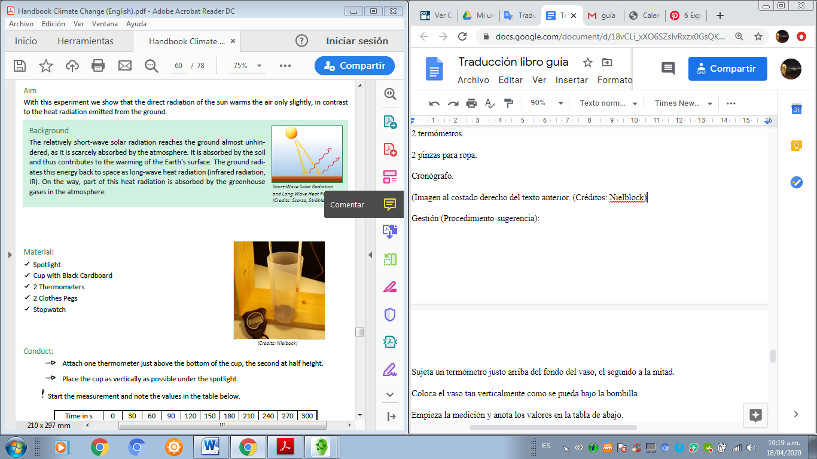(Imagen al costado derecho del texto anterior. (Créditos: Nielblock)

Pasos:

Sujeta un termómetro justo arriba del fondo del vaso y el segundo a la mitad.

Coloca el vaso tan verticalmente como se pueda bajo la bombilla.

Empieza la medición y anota los valores en la tabla de abajo.

|  |  |  |  |  |  |  |  |  |  |  |  |
| --- | --- | --- | --- | --- | --- | --- | --- | --- | --- | --- | --- |
| Tiempo en s | 0 | 30 | 60 | 90 | 120 | 150 | 180 | 210 | 240 | 270 | 300 |
| Temperatura en el fondo en °C |  |  |  |  |  |  |  |  |  |  |  |
| Temperatura en el medio en °C |  |  |  |  |  |  |  |  |  |  |  |

Resume brevemente tus observaciones y luego explícalas.

### Actividad 4

##### Detectado Radiación Infrarroja Invisible

Objetivo:

Investigar las propiedades de la radiación infrarroja.

Antecedentes:

La radiación solar consta de ondas electromagnéticas divididas en radiación gamma, rayos X, ultravioleta, visible, calor / infrarrojo y radio. ¡Nuestros ojos solo pueden percibir una diminuta parte de este espectro! Sin embargo, nuestra piel siente la radiación infrarroja invisible como calor. Un parámetro importante de las ondas es su longitud λ (la distancia entre dos valles o picos). En la imagen, λ crece de izquierda a derecha.

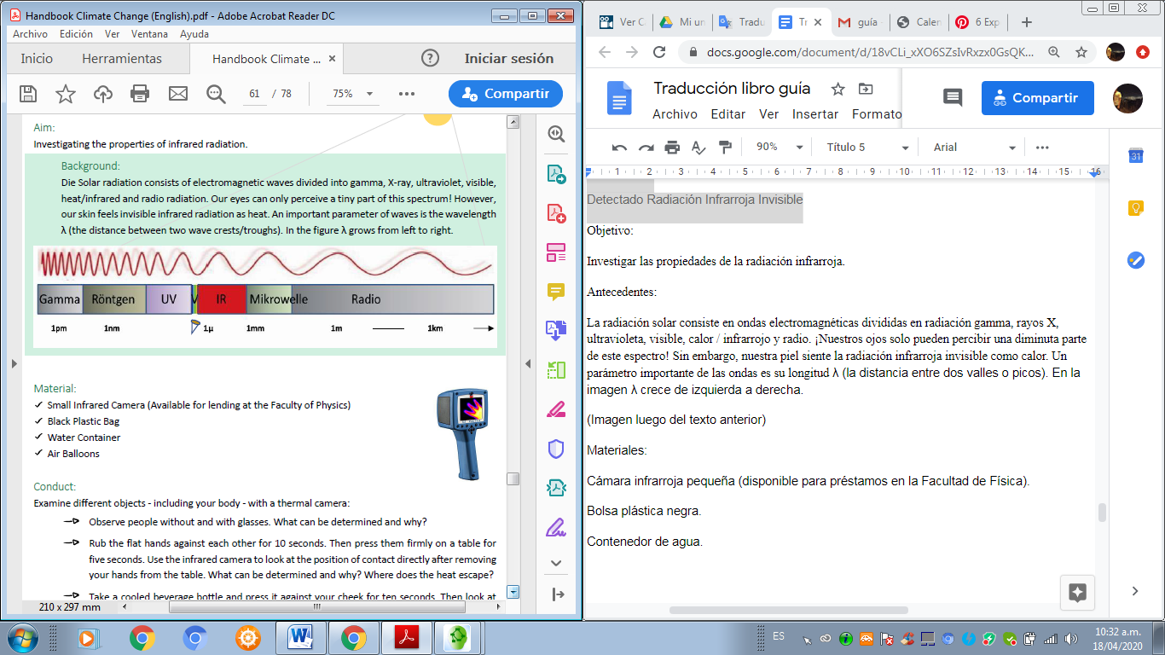(Imagen luego del texto anterior)

Materiales:

Cámara infrarroja pequeña (disponible para pedirla prestada en la Facultad de Física).

Bolsa plástica negra.

Contenedor de agua.

Globos.

(Imagen al costado derecho del texto anterior)

Pasos:

Examina diferentes objetos, incluyendo tu cuerpo, con la cámara térmica:

Observa a gente con y sin gafas. ¿Qué puede determinarse y por qué?

Frota la parte plana de tus manos por 10 segundos. Luego presiónalas firmemente sobre una mesa por cinco segundos. Usa la cámara infrarroja para ver la posición de contacto directamente, después de remover tus manos de la mesa. ¿Qué puede determinarse? ¿De dónde se escapa el calor?

Toma una bebida embotellada refrigerada y presiónala contra tu mejilla por diez segundos. Luego mira tu cara con la cámara infrarroja.

Sostén una bolsa de basura negra en frente de la cara de un compañero. Repite el experimento con el globo inflado. ¿Qué pasa?

### Actividad 5

##### Absorción de Radiación Térmica por CO_2: El Efecto Invernadero

Objetivo:

Este experimento muestra cómo la temperatura del aire se eleva con un incremento en la concentración de CO_2.

Antecedentes:

Los objetos irradian energía en forma de radiación térmica. Se aplica lo siguiente: cuanto más cálido es el cuerpo, más energía irradia por segundo. Si, por ejemplo, un banco del parque es irradiado por el sol, se calienta. Cuanto más se calienta, más energía irradia al medio ambiente. En el punto en que la energía absorbida y la emitida son las mismas, el banco no se calienta más: ha alcanzado su equilibrio térmico y está en equilibrio radiativo.

(Imagen al costado derecho del texto anterior)

La Tierra como planeta también está en equilibrio radiativo. Irradia tanta energía como la que recibe del Sol. Si la tierra no tuviese atmósfera, tendría una temperatura promedio de solo -18°C, ¡en este estado sería una blanca bola de nieve! Sin embargo, los gases de invernadero de la atmósfera absorben la radiación térmica emitida por el suelo y por lo tanto asegura una temperatura promedio de 15°C en nuestro planeta. Este es el llamado efecto de invernadero natural, el cual explicaremos ahora.

Materiales:

Bombillas.

Tina plástica con cartón negro.

Papel film.

Ácido nítrico (en polvo), sodio (en polvo) y agua.

Redoma con tapón de goma y tubo

Termómetro (preferiblemente digital).

Termómetro infrarrojo.

(Imagen al costado derecho del texto anterior. Modelo del Experimento Sobre el Efecto Invernadero (créditos: *Strähle*)

Pasos:

Preparación: el cartón (cartulina) negro yace en el tubo plástico el cual se cubre con papel film de tal manera que los contenidos estén protegidos de brisas, pero no completamente hermético. El termómetro se posiciona para que la temperatura pueda medirse a aproximadamente 1 cm sobre el suelo. La bombilla irradia el tubo de forma vertical desde arriba.

Mezcla una cucharada grande de ácido nítrico y sodio (aún sin agua) en la redoma, inserta el tubo en la tina.

Mide la temperatura varias veces sobre un periodo de unos pocos minutos y revisa si ya se ha alcanzado un equilibrio térmico.

Mide la temperatura del cartón a través de la tina llena con aire con el termómetro infrarrojo. Escribe el valor medido.

Explica brevemente por qué la temperatura permanece relativamente constante a pesar del suministro de energía regular.

Añade agua cuidadosamente a la mezcla de ácido y sodio y cierra el pistón inmediatamente con el tapón de goma. El relativamente pesado CO_2 resultante es guiado a través del tubo a la tina y se hunde en el fondo.

Repite la medida con el termómetro infrarrojo. Escribe el valor medido.

Remueve el tubo de la tina.

Mide la temperatura de la tina de nuevo luego de unos pocos minutos. Escribe notas breves de tus observaciones.

Evaluación:

1. Medición con el termómetro infrarrojo.

El experimento es un modelo por el cual se pueden representar ciertos procesos naturales. Especifica qué partes de la construcción (cartón (cartulina), aire, O_2, ubicación de medición del termómetro infrarrojo) corresponden a qué objetos en la realidad.

¿Qué pasaría si añadimos más CO_2? ¿Qué paralelo puedes ver entre este experimento, el efecto invernadero natural y el efecto invernadero producido por el hombre?

2. Medición con el termómetro en la tina.

Para explicar las observaciones, pon las oraciones recortadas en el orden correcto.

Inciso sobre los Gases de Invernadero: ¿Cómo hacen esto las moléculas?

El CO2, el metano y el vapor de agua tienen una propiedad especial: pueden absorber (absorber) la radiación de calor y, por lo tanto, se activan para oscilar. La energía de radiación absorbida se transfiere a la energía de oscilación y finalmente se transfiere a las partículas en el medio ambiente como energía cinética: ¡el gas se calienta!

La atmósfera terrestre consta de 78% nitrógeno, 21% oxígeno, 0.93% argón y gases traza, incluyendo CO_2 (actualmente 0.04%), metano (CH_4), ozono (O_3), entre otros. El nitrógeno y el oxígeno no se ponen en oscilación por la radiación térmica. Solo el CO_2, el CH_4 y el vapor de agua son responsables del efecto invernadero.

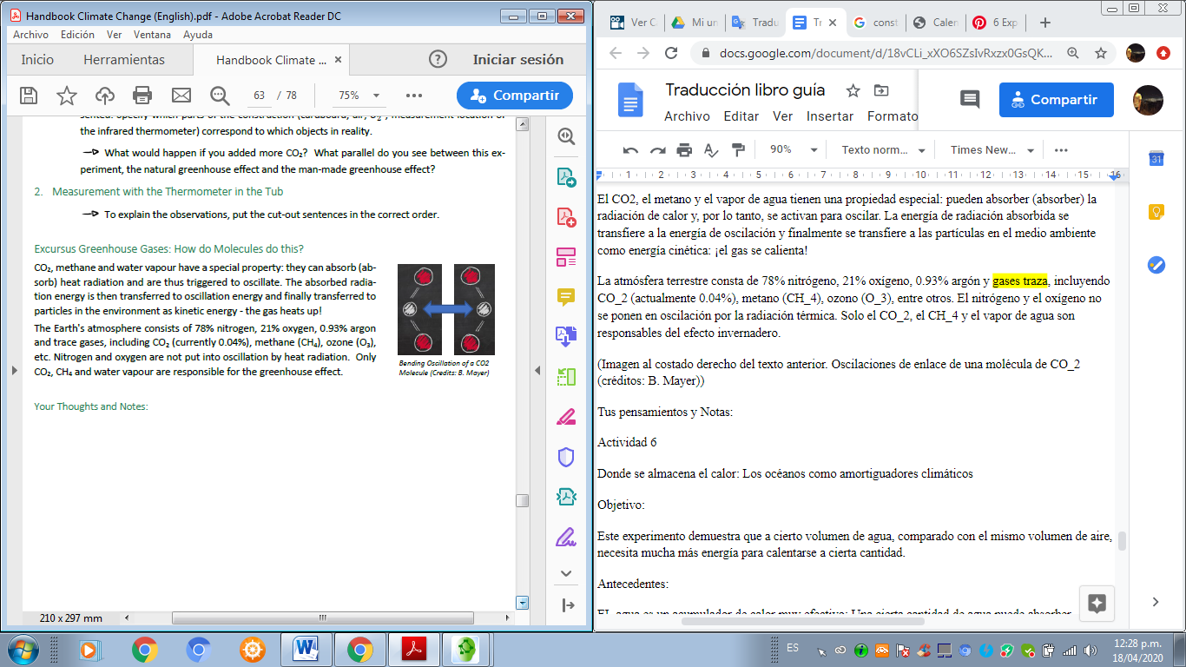(Imagen al costado derecho del texto anterior. Oscilaciones de enlace de una molécula de CO_2 (créditos: B. Mayer))

Tus pensamientos y Notas:

### Actividad 6

##### Donde se almacena el calor: Los océanos como amortiguadores climáticos

Objetivo:

Este experimento demuestra que un cierto volumen de agua, comparado con el mismo volumen de aire, necesita mucha más energía para calentarse a una cantidad específica.

Antecedentes:

El agua es un acumulador de calor muy efectivo: Una cierta cantidad de agua puede absorber significativamente más energía por aumento de temperatura Kelvin que la misma masa de aire, por ejemplo.

Un kilogramo de agua se calienta a 1 K con un suministro energético de 4,182 kJ. El agua entonces tiene una capacidad calorífica de 4,182𝑘𝐽/𝑘𝑔⋅𝐾. El aire y la tierra seca, por otra parte, tienen una capacidad calorífica de aproximadamente 1𝑘𝐽/𝑘𝑔⋅𝐾. Solo 1 KJ es suficiente para calentar un kilogramo de estas sustancias a 1 K.

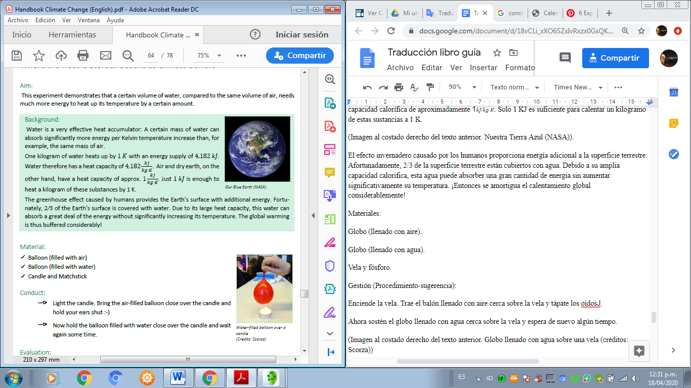(Imagen al costado derecho del texto anterior. Nuestra Tierra Azul (NASA)).

El efecto invernadero causado por los humanos proporciona energía adicional a la superficie terrestre. Afortunadamente, 2/3 de la superficie terrestre están cubiertos con agua. Debido a su amplia capacidad calorífica, esta agua puede absorber una gran cantidad de energía sin aumentar significativamente su temperatura. ¡Entonces se amortigua el calentamiento global considerablemente!

Materiales:

Globo (lleno con aire).

Globo (lleno con agua).

Vela y fósforo.

Pasos:

Enciende la vela. Trae el globo lleno con aire cerca sobre la vela y tápate los oídos :-)

Ahora sostén el globo llenado con agua cerca sobre la vela y espera de nuevo algún tiempo.

(Imagen al costado derecho del texto anterior. Globo llenado con agua sobre una vela (créditos: Scorza))

Evaluación:

Explica brevemente por qué el globo llenado con aire estalla.

Explica el resultado de la segunda prueba y por qué la temperatura del globo difícilmente cambia.

El efecto invernadero causado por los humanos le da a la atmósfera energía adicional. Explica por qué los efectos serían aún más drásticos de lo que son actualmente sin nuestros océanos.

### Actividad 7

##### Radiación Solar y las Zonas Climáticas Terrestres

Objetivo:

Este experimento demuestra que el ángulo de incidencia de la radiación solar define las zonas climáticas.

Antecedentes:

El Sol causa las diferentes zonas climáticas en la Tierra. Al incrementar la latitud, la superficie terrestre está más inclinada con respecto a los rayos solares. La intensidad se distribuye sobre un área más grande en la superficie terrestre. Las estaciones también son una consecuencia de la inclinación de 23.5° del eje (de rotación: sugerencia) terrestre con respecto al plano orbital de la Tierra alrededor de Sol, la llamada eclíptica.

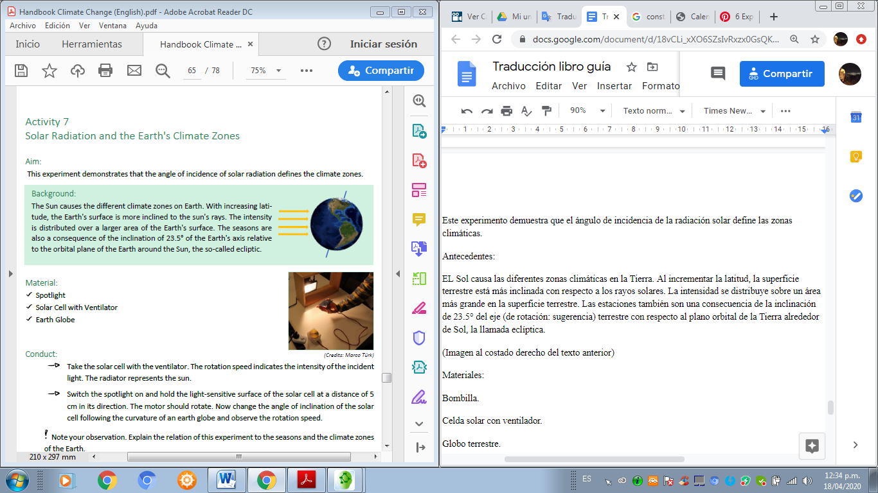(Imagen al costado derecho del texto anterior)

Materiales:

Bombilla.

Celda solar con ventilador.

Globo terrestre.

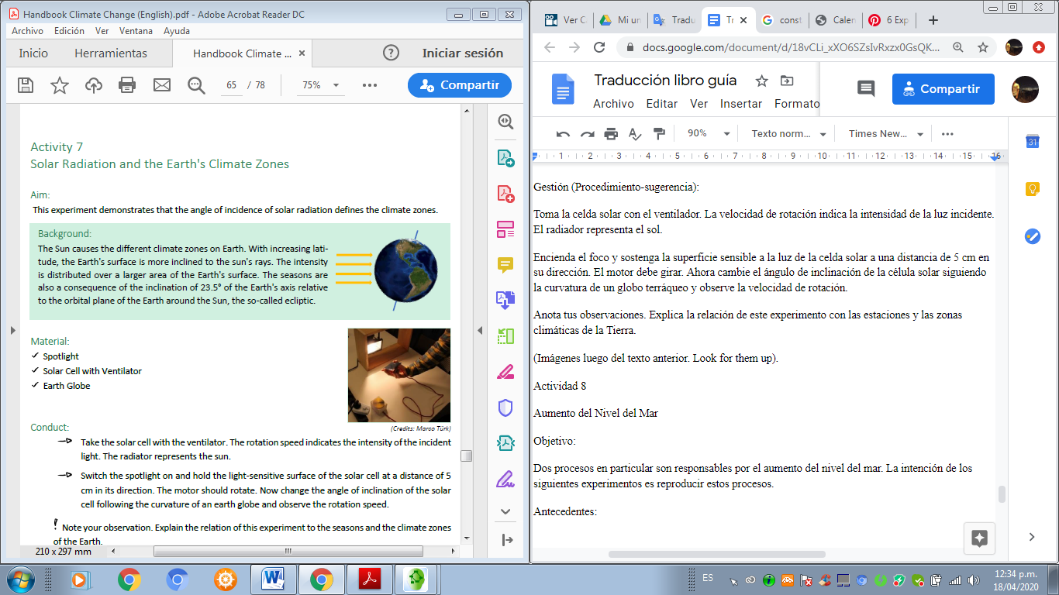(Imagen al costado derecho de texto anterior. Créditos. Markco Türk)

Pasos:

Toma la celda solar con el ventilador. La velocidad de rotación indica la intensidad de la luz incidente. El radiador representa el sol.

Encienda el foco y sostenga la superficie sensible a la luz de la celda solar a una distancia de 5 cm en su dirección. El motor debe girar. Ahora cambie el ángulo de inclinación de la célula solar siguiendo la curvatura de un globo terráqueo y observe la velocidad de rotación.

Anota tus observaciones. Explica la relación de este experimento con las estaciones y las zonas climáticas de la Tierra.

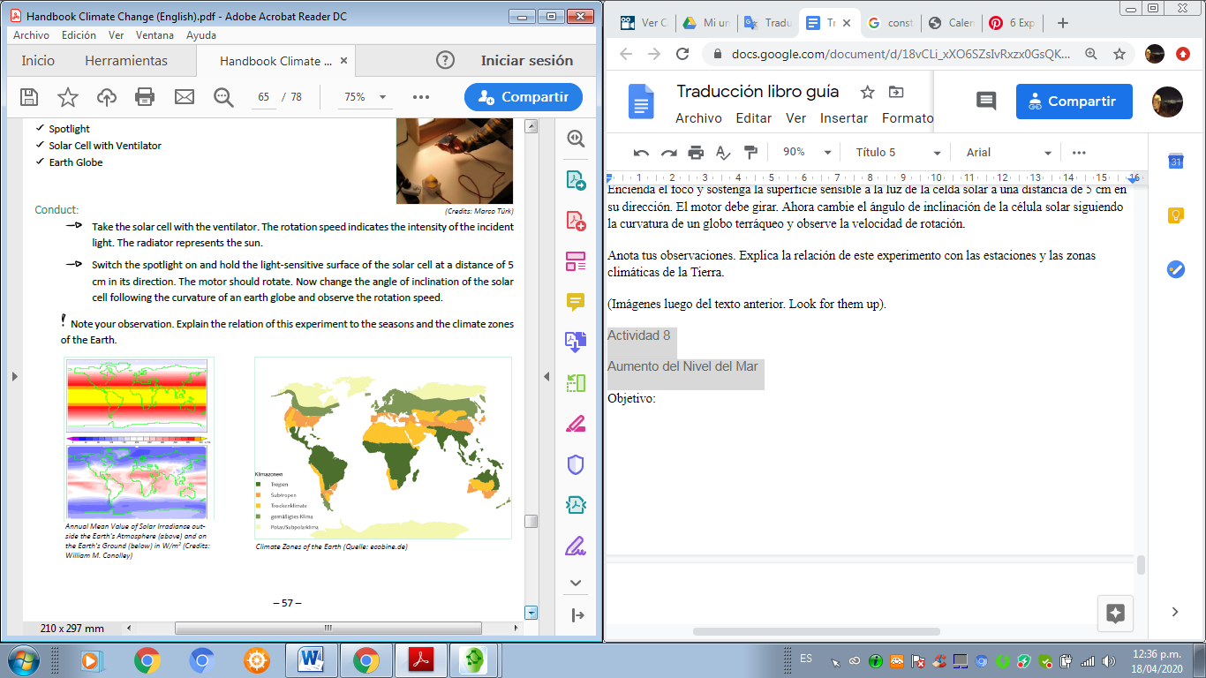(Imagen luego del texto anterior. Valor promedio anual de la radiación solar fuera de la atmósfera terrestre (Imagen superior) y en el suelo terrestre (Imagen inferior) en W/m^2 (Créditos: Wiliam M. Conolley)).

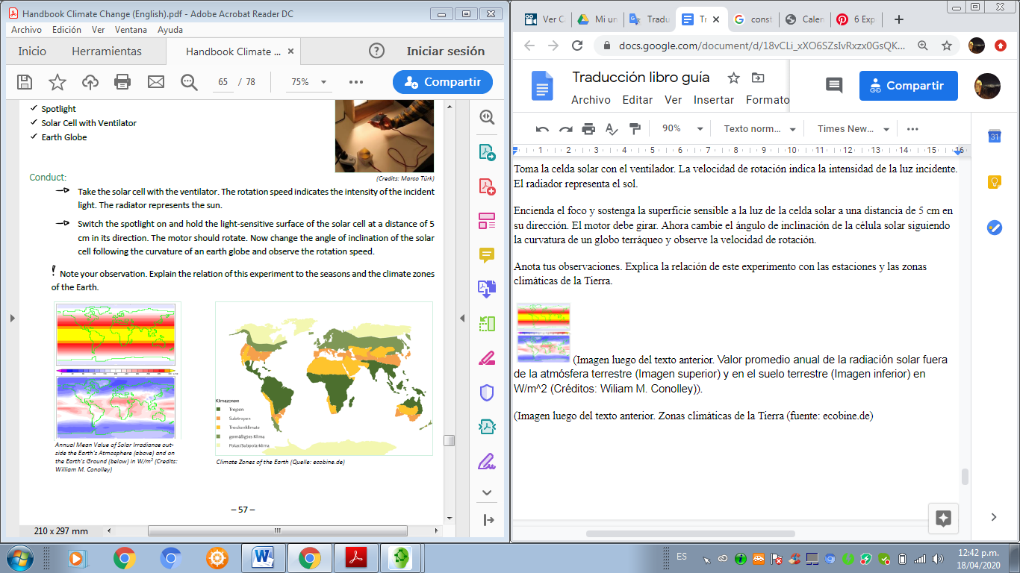(Imagen al costado derecho de la imagen anterior anterior. Zonas climáticas de la Tierra (fuente: ecobine.de)

### Actividad 8

##### Aumento del Nivel del Mar

Objetivo:

Dos procesos en particular son responsables por el aumento del nivel del mar. La intención de los siguientes experimentos es reproducir estos procesos.

Antecedentes:

Temperatura en el Modelo de Partículas: La temperatura de un cuerpo es una medida del promedio de la energía cinética de sus partículas.

Anomalía de la Densidad del Agua: el agua tiene su mayor densidad a 4°C. Cuando el agua líquida se congela, incrementa significativamente su volumen mientras que su densidad decrece.

Principio de Arquímedes: la fuerza de flotación en un cuerpo es tan grande como la fuerza de peso del líquido desplazado por el cuerpo.

Equilibrio de fuerzas: un cuerpo en el que actúan dos fuerzas está en equilibrio si estas son iguales y apuntan en direcciones opuestas.

Materiales:

Frasco con tapón de goma y tubo de vidrio.

Marcador a base de agua.

Vaso de precipitado.

Cubos de hielo.

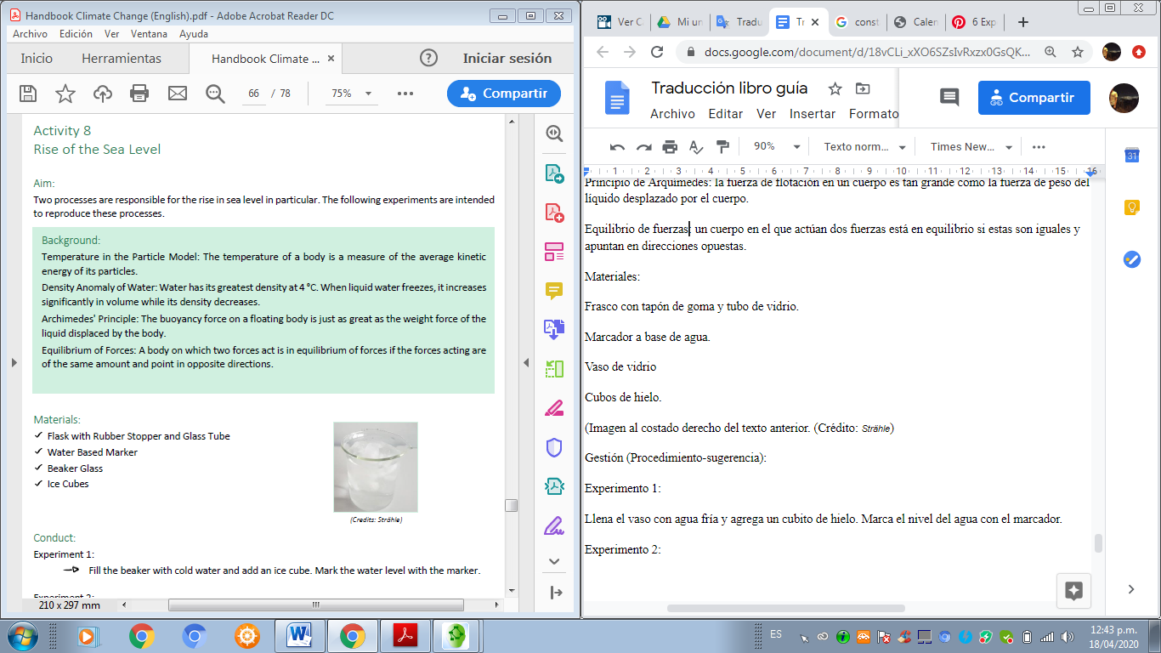(Imagen al costado derecho del texto anterior. (Crédito: *Strähle*)

Pasos:

Experimento 1:

Llena el vaso con agua fría y agrega un cubito de hielo. Marca el nivel del agua con el marcador.

Experimento 2:

Llena el frasco con agua y séllalo con un tapón de goma y el tubo de vidrio, de tal forma que el agua del tubo esté por la mitad y no se formen burbujas de aire (podría necesitar algunos intentos).

Marca el nivel del agua y calienta el agua en el frasco con tus manos.

Escribe tus observaciones y luego da una breve explicación usando el modelo de partículas.

Evalúa el experimento 1, si el cubito de hielo se derrite en gran medida. Tenga en cuenta su observación y luego describa en cuál de las dos imágenes de la página siguiente el derretimiento del hielo no conduce a un aumento del nivel del mar.

Apéndice: explica tu observación del experimento 1 con las claves del principio de Arquímedes y el equilibrio de fuerzas.

Imágenes para la Actividad 8

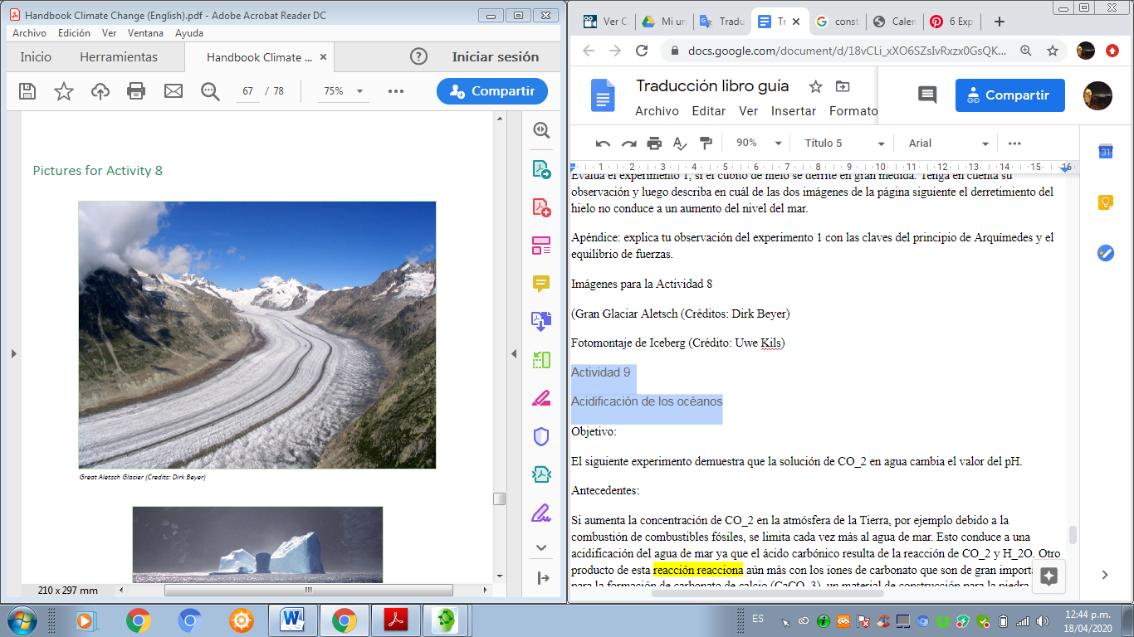(Gran Glaciar Aletsch (Créditos: Dirk Beyer)

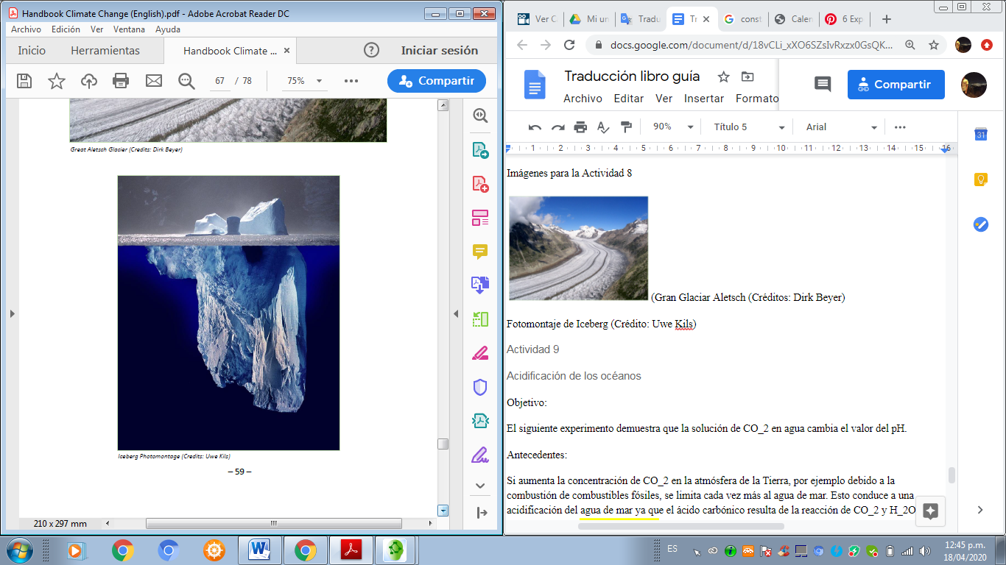Fotomontaje de Iceberg (Crédito: Uwe Kils)

### Actividad 9

##### Acidificación de los océanos

Objetivo:

El siguiente experimento demuestra que la solución de CO_2 en agua cambia el valor del pH.

Antecedentes:

Si aumenta la concentración de CO_2 en la atmósfera de la Tierra, por ejemplo, debido a la combustión de combustibles fósiles, se limita cada vez más al agua de mar. Esto conduce a una acidificación del agua de mar ya que el ácido carbónico resulta de la reacción de CO_2 y H_2O. Otro producto de esta reacción interactúa aún más con los iones de carbonato que son de gran importancia para la formación de carbonato de calcio (CaCO_3), un material de construcción para la piedra caliza, esqueletos y conchas (por ejemplo, para mejillones, corales, caracoles y erizos de mar).

Materiales:

Agua Destilada o Desmineralizada.

Vaso resistente al calor.

Indicador universal con placa de valor de pH.

Ácido cítrico (polvo), sodio (polvo) y agua.

Frasco con tapón de goma y tubo.

(Imagen al costado derecho del texto anterior. Créditos: Sträle)

Pasos:

Añade agua al vaso luego algunas gotas del indicador hasta que la solución se torne verde.

Compara el color del agua con la tabla de pH del indicador. Determina el valor del pH.

Mezcla una cucharada grande de ácido nítrico y sodio, añade algo de agua cuidadosamente y guía el CO-2 resultante al agua.

Compara de nuevo con la tabla del pH del indicador y describe el resultado de la prueba en una oración.

Lee el artículo de los antecedentes y contesta las siguientes preguntas en un texto coherente.

¿En qué medida los océanos mitigan el cambio climático provocado por el ser humano?

¿Qué consecuencias tiene esto para los océanos y los animales marinos?

##### Material para la Actividad 9

##### El mar es muy ácido para los mejillones azules

Fuente del texto y las imágenes: www.solarify.eu/2017/11/29/260-meer-zu-sauer-fuer-miesmuscheln (called on 17.10.2018, translated)

“Experimento químico gigante en los océanos”

“Escalofriante”, es como el autor de la FAZ, Ulf von Rauchhaupt, llama al impacto de las emisiones de CO2 de la civilización moderna: "Un gigantesco experimento químico en los océanos". Poco a poco queda claro cuál será el resultado. El autor describe una asociación de investigación alemana para la acidificación de los océanos llamada BIOACID (Impactos Biológicos de la Acidificación de los Océanos) que acaba de llegar a su fin después de ocho años de intenso trabajo científico. De 2009 a 2017, BIOACID investigó cómo las comunidades marinas reaccionan a la acidificación de los océanos y qué consecuencias tiene esto para la red alimentaria y la rotación de materiales y energía en el océano, así como para la economía y la sociedad humana.

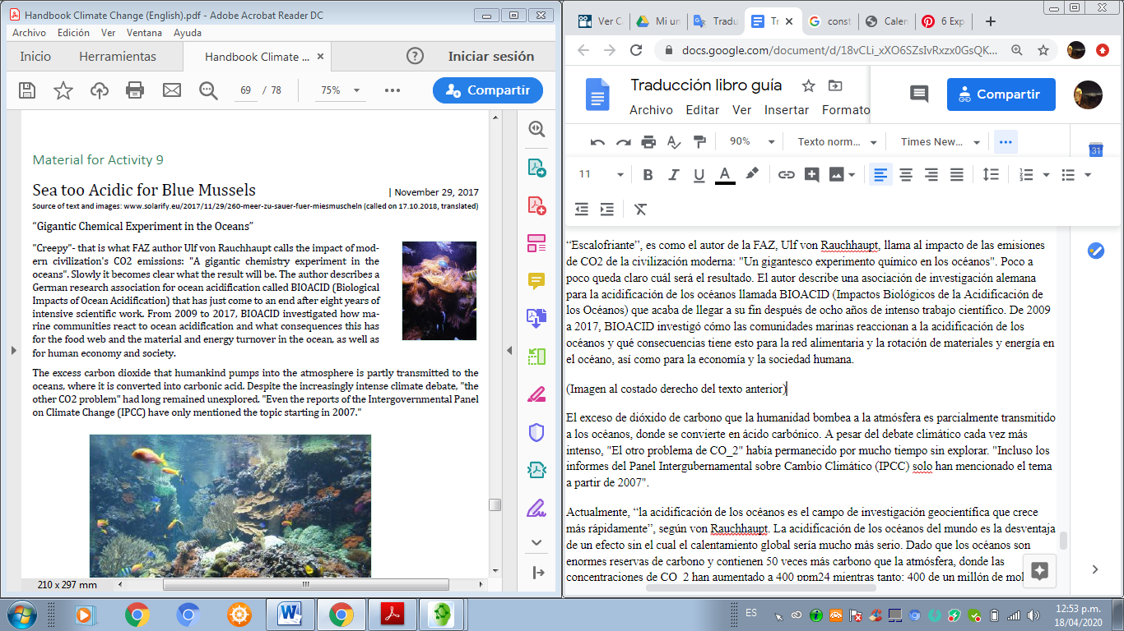(Imagen al costado derecho del texto anterior)

El exceso de dióxido de carbono que la humanidad bombea a la atmósfera es parcialmente transmitido a los océanos, donde se convierte en ácido carbónico. A pesar del debate climático cada vez más intenso, "El otro problema de CO_2" había permanecido por mucho tiempo sin explorar. "Incluso los informes del Panel Intergubernamental sobre Cambio Climático (IPCC) solo han mencionado el tema a partir de 2007".

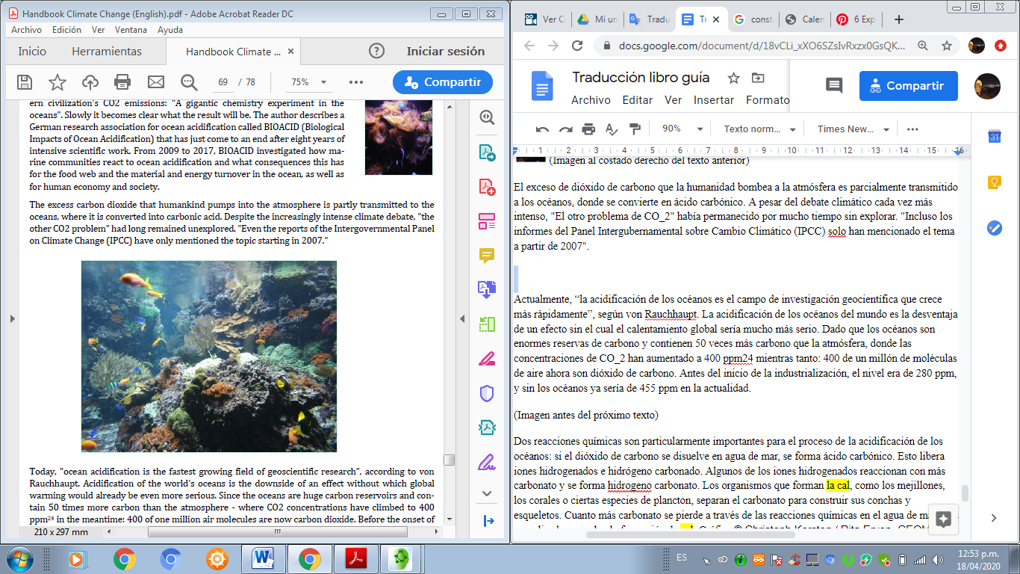(Imagen al costado derecho del texto anterior)

Actualmente, “la acidificación de los océanos es el campo de investigación geocientífica que crece más rápidamente”, según von Rauchhaupt. La acidificación de los océanos del mundo es la desventaja de un efecto sin el cual el calentamiento global sería mucho más serio. Dado que los océanos son enormes reservas de carbono y contienen 50 veces más carbono que la atmósfera, donde las concentraciones de CO_2 han aumentado a 400 ppm[24] lo que significa: 400 de un millón de moléculas de aire ahora son dióxido de carbono. Antes del inicio de la industrialización, el nivel era de 280 ppm, y sin los océanos ya sería de 455 ppm en la actualidad.

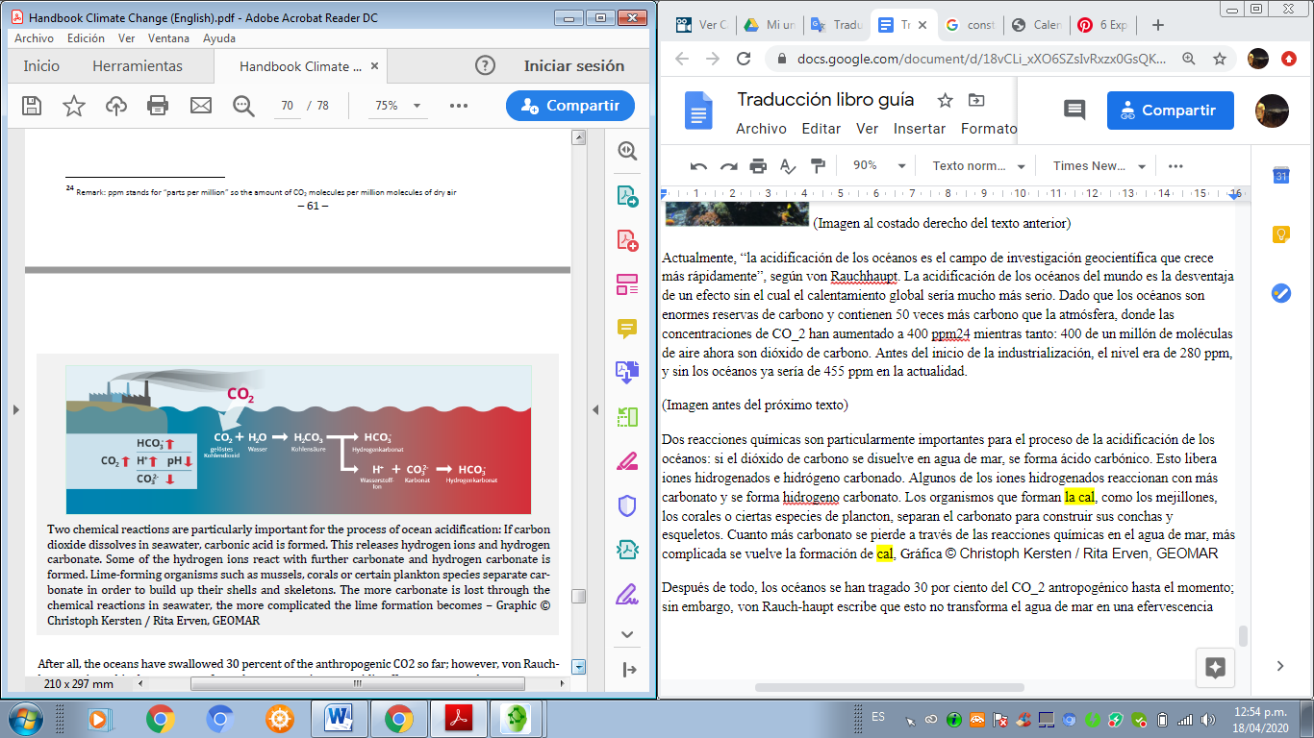(Imagen antes del próximo texto)

Dos reacciones químicas son particularmente importantes para el proceso de la acidificación de los océanos: si el dióxido de carbono se disuelve en agua de mar, se forma ácido carbónico. Esto libera iones hidrogenados e hidrógeno carbonado. Algunos de los iones hidrogenados reaccionan con más carbonato y se forma hidrógeno carbonato. Los organismos que forman la cal, como los mejillones, los corales o ciertas especies de plancton, separan el carbonato para construir sus conchas y esqueletos. Cuanto más carbonato se pierde a través de las reacciones químicas en el agua de mar, más complicada se vuelve la formación de cal, Gráfica © Christoph Kersten / Rita Erven, GEOMAR

Después de todo, los océanos se han tragado 30 por ciento del CO_2 antropogénico hasta el momento; sin embargo, von Rauch-haupt escribe que esto no transforma el agua de mar en una efervescencia ácida en la misma medida: "Con un pH original de 8.2, los océanos son ligeramente alcalinos naturalmente. Esto se debe sobre todo a las sales de dióxido de carbono disueltas en el agua de mar. Se originan principalmente por la meteorización de las rocas en la tierra y se llevan constantemente a los océanos junto con iones de calcio. El CO_2, por otro lado, forma ácido carbónico en el agua, que libera protones de inmediato. Estos acidificarían inmediatamente el mar si no fuesen mayormente interceptados por iones de carbonato. El agua del océano, como la llaman los químicos, es una “disolución amortiguadora". La acidificación del océano no significa que el agua de mar se transforme en un ácido, sino que se vuelve muy poco alcalina para ser saludable para las criaturas marinas.

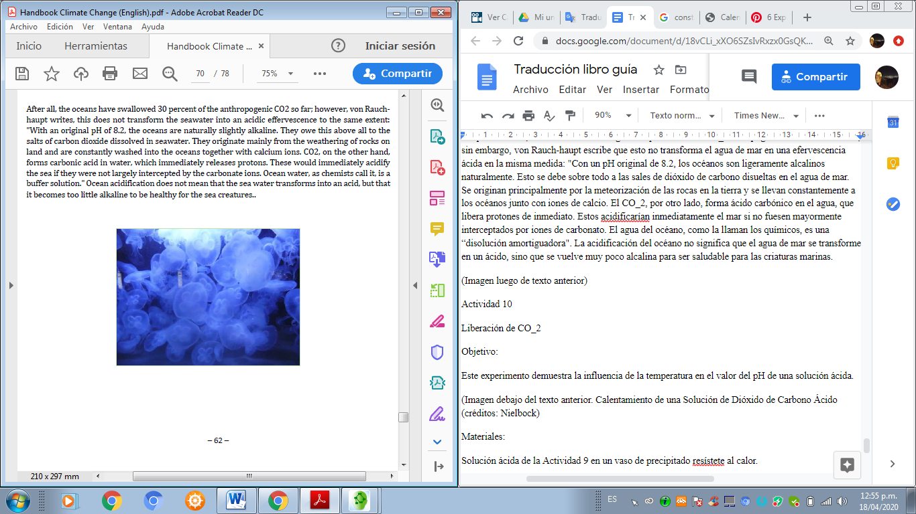(Imagen luego de texto anterior)

### Actividad 10

##### Liberación de CO_2

Objetivo:

Este experimento demuestra la influencia de la temperatura en el valor del pH de una solución ácida.

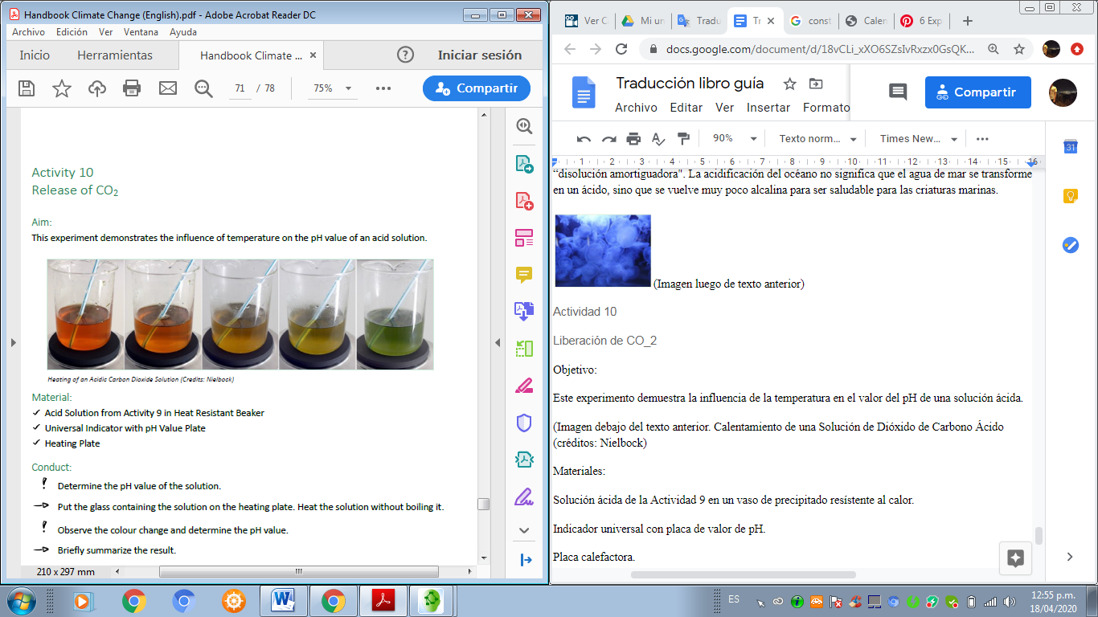(Imagen debajo del texto anterior. Calentamiento de una Solución de Dióxido de Carbono Ácido (créditos: Nielbock)

Materiales:

Solución ácida de la Actividad 9 en un vaso de precipitado resistente al calor.

Indicador universal con placa de valor de pH.

Placa calefactora.

Pasos:

Determina el valor del pH de la solución.

Coloca el vaso que contiene la solución en la placa calefactora. Calienta la solución sin hacer que hierva.

Observa el cambio de color y determina el valor del pH.

Resume brevemente el resultado.

Explica qué quiere decir el siguiente enunciado:

“El calentamiento del océano por la Tierra provoca un mayor calentamiento de la atmósfera”

### Actividad 11

##### Rastreando Señales de Cambio Climático en Baviera

Objetivo:

Usando mapas interactivos del Servicio Meteorológico Alemán, se pueden detectar claras señales del cambio climático en Alemania al identificar y mostrar gráficamente las desviaciones de los valores de temperatura y precipitación de los últimos años en comparación con el valor medio de los años 1961-1990.

Antecedentes:

El clima es el término usado para describir los eventos promediados del tiempo a largo plazo en un lugar, usualmente sobre un periodo de tiempo de al menos 30 años. De acuerdo con predicciones de modelos climáticos, sin embargo, hay una conexión directa entre clima y tiempo. Por ejemplo, un incremento de la temperatura a largo plazo debido al cambio climático incrementa la probabilidad de eventos meteorológicos extremos, como temperaturas y precipitaciones que se desvían significativamente del promedio.

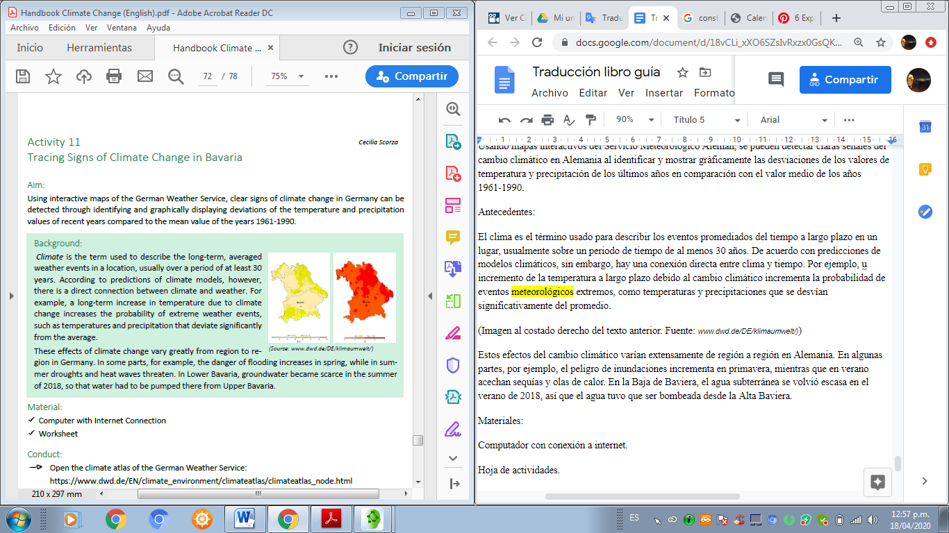(Imagen al costado derecho del texto anterior. Fuente: *www.dwd.de/DE/klimaumwelt/)*)

Estos efectos del cambio climático varían extensamente de región a región en Alemania. En algunas partes, por ejemplo, el peligro de inundaciones incrementa en primavera, mientras que en verano acechan sequías y olas de calor. En la Baja de Baviera, el agua subterránea se volvió escasa en el verano de 2018, así que el agua tuvo que ser bombeada desde la Alta Baviera.

Materiales:

Computador con conexión a internet.

Hoja de actividades.

Gestión (Procedimiento-sugerencia):

Abre el atlas climático del Servicio Meteorológico Alemán:<https://www.dwd.de/EN/climate_environment/climateatlas/climateatlas_node.html>

Selecciona la temperatura del aire y la tierra en Bavaria en agosto como valor comparativo. Luego carga los mapas de los últimos siete años uno tras otros (mapa en la derecha). Compáralos con el mapa de los valores promedio (mapa en la izquierda) y anota en la tabla la desviación del valor promedio de la temperatura del aire a largo plazo para cada ciudad.

Grafique las desviaciones de temperatura con el año en el eje x y la desviación de temperatura en el eje y.

Repite este procedimiento con los valores de las precipitaciones para Noviembre.

Ahora resume tus resultados y evalúalos. Incluye también en la evaluación la gráfica dada.

Hoja de actividades para la Actividad 11

1. Datos de la ubicación:______________________________

Temperatura en Agosto

|  |  |
| --- | --- |
| Desviación en °C | Año |
|  | 2013 |
|  | 2014 |
|  | 2015 |
|  | 2016 |
|  | 2017 |
|  | 2018 |
|  | 2019 |

Precipitaciones en Noviembre (al costado derecho de la tabla anterior).

|  |  |
| --- | --- |
| Desviación en % | Año |
|  | 2013 |
|  | 2014 |
|  | 2015 |
|  | 2016 |
|  | 2017 |
|  | 2018 |
|  | 2019 |

2. Gráficas

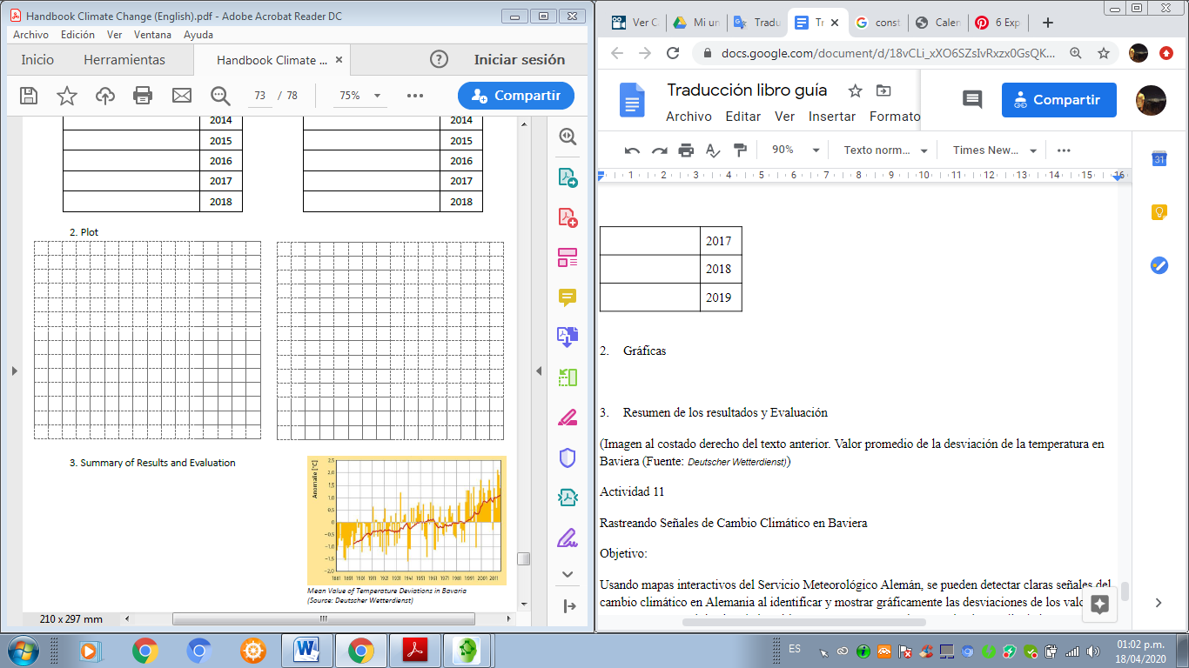

3. Resumen de los resultados y Evaluación

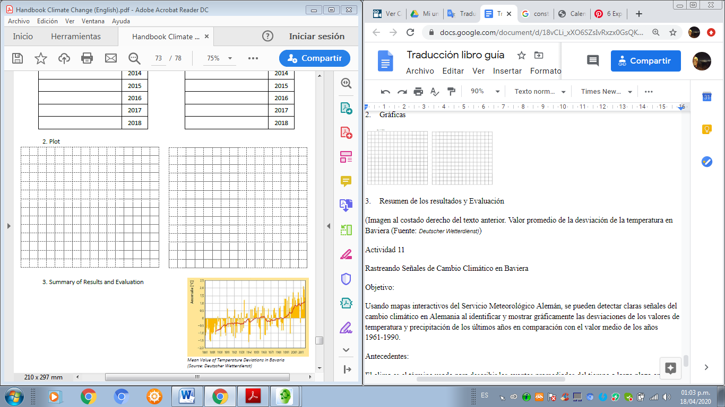(Imagen al costado derecho del texto anterior. Valor promedio de la desviación de la temperatura en Baviera (Fuente: *Deutscher Wetterdienst)*)

### Actividad 12

##### Rastreando Señales de Cambio Climático en Baviera

Objetivo:

Usando mapas interactivos del Servicio Meteorológico Alemán, se pueden detectar claras señales del cambio climático en Alemania al identificar y mostrar gráficamente las desviaciones de los valores de temperatura y precipitación de los últimos años en comparación con el valor medio de los años 1961-1990.

Antecedentes:

El clima es el término usado para describir los eventos promediados del tiempo a largo plazo en un lugar, usualmente sobre un periodo de tiempo de al menos 30 años. De acuerdo con predicciones de modelos climáticos, sin embargo, hay una conexión directa entre clima y tiempo. Por ejemplo, un incremento de la temperatura a largo plazo debido al cambio climático incrementa la probabilidad de eventos meteorológicos extremos, como temperaturas y precipitaciones que se desvían significativamente del promedio.

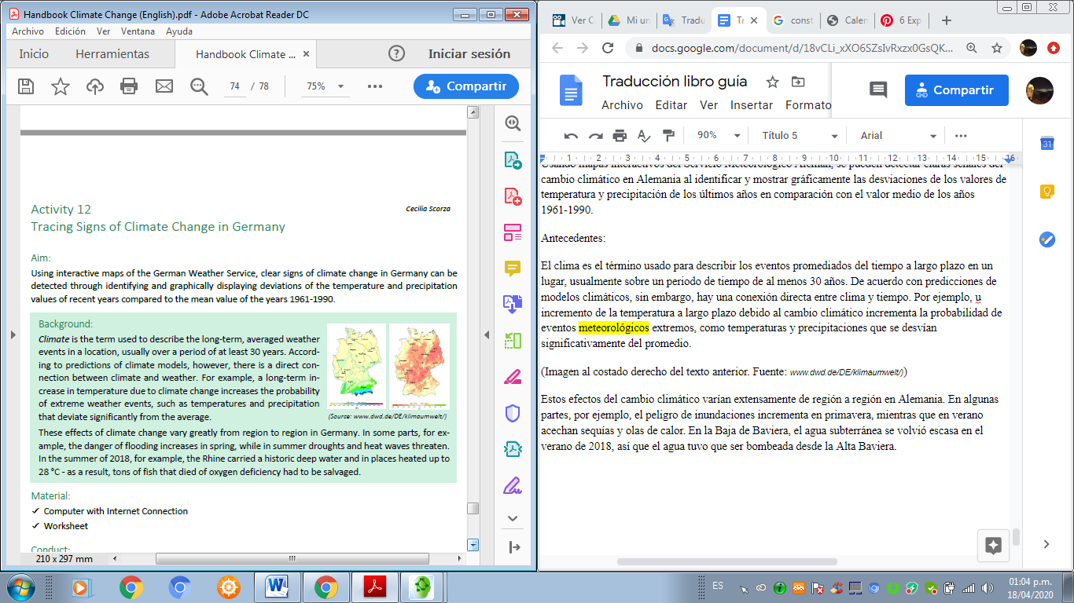(Imagen al costado derecho del texto anterior. Fuente: *www.dwd.de/DE/klimaumwelt/)*)

Estos efectos del cambio climático varían extensamente de región a región en Alemania. En algunas partes, por ejemplo, el peligro de inundaciones incrementa en primavera, mientras que en verano acechan sequías y olas de calor. En la Baja de Baviera, el agua subterránea se volvió escasa en el verano de 2018, así que el agua tuvo que ser bombeada desde la Alta Baviera.

Materiales:

Computador con conexión a internet.

Hoja de actividades.

Pasos:

Abre el atlas climático del Servicio Meteorológico Alemán:<https://www.dwd.de/EN/climate_environment/climateatlas/climateatlas_node.html>

Selecciona la temperatura del aire en agosto para la comparación. Carga los mapas de los últimos siete meses uno luego del otro (mapa de la derecha). Compáralos con el mapa de los valores promedio (mapa de la derecha) y anota en una tabla la desviación de la temperatura promedio a largo plazo del aire para una ciudad.

Grafique las desviaciones de temperatura con el año en el eje x y la desviación de temperatura en el eje y.

Repite este procedimiento con los valores de las precipitaciones para Noviembre.

Ahora resume tus resultados y evalúalos. Incluye también en la evaluación la gráfica dada.

Hoja de actividades para la Actividad 12

4. Datos de la ubicación: ________________

Temperatura en Agosto

|  |  |
| --- | --- |
| Desviación en °C | Año |
|  | 2013 |
|  | 2014 |
|  | 2015 |
|  | 2016 |
|  | 2017 |
|  | 2018 |
|  | 2019 |

Precipitaciones en Noviembre (al costado derecho de la tabla anterior).

|  |  |
| --- | --- |
| Desviación en % | Año |
|  | 2013 |
|  | 2014 |
|  | 2015 |
|  | 2016 |
|  | 2017 |
|  | 2018 |
|  | 2019 |

5. Gráficas



6. Resumen de los resultados y la evaluación

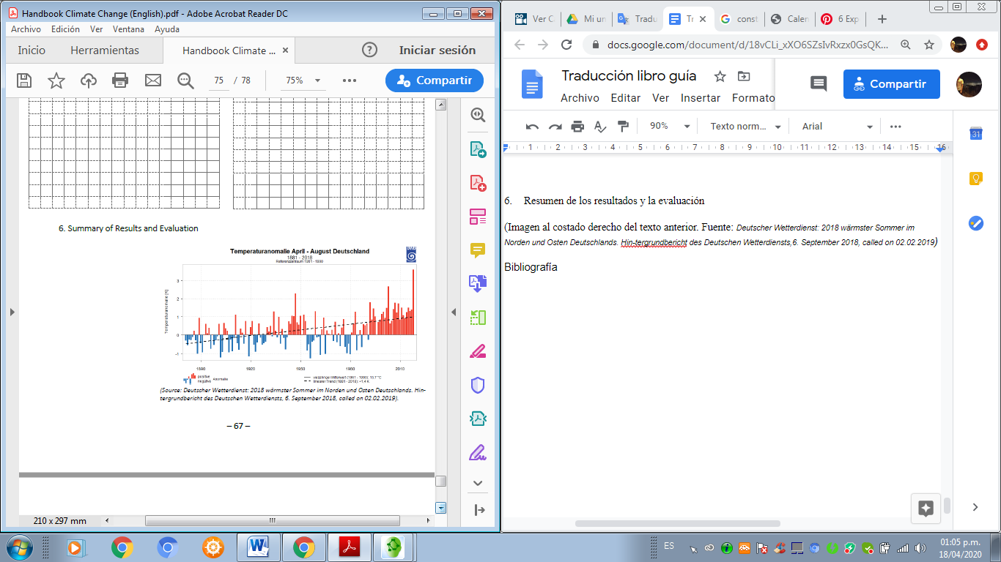(Imagen al costado derecho del texto anterior. Fuente: *Deutscher Wetterdienst: 2018 wärmster Sommer im Norden und Osten Deutschlands. Hin-tergrundbericht des Deutschen Wetterdiensts,6. September 2018, called on 02.02.2019)*

Bibliografía

Bals, C. (2002): Zukunftsfähige Gestaltung der Globalisierung. Am Beispiel einer Strategie für eine nachhaltige Klimapolitik. In: Zur Lage der Welt 2002. Fischer Verlag.

Bals, C. et al. (2008): Die Welt am Scheideweg. Wie retten wir das Klima? Rowohlt Verlag.

Buchal, C. und Schönwiese, C.D. (2010): Klima – Die Erde und ihre Atmosphäre im Wandel der Zeiten, Jülich/Frankfurt, Heraeus-Stiftung, Helmholtz-Gemeinschaft Deutscher Forschungszentren.

Levke, C., Rahmstorf, S., Robinson, A., Feulner, G., Saba, V. (2018): Observed fingerprint of a weaken-ing Atlantic Ocean overturning circulation. In: Nature [DOI: 10.1038/s41586-018-0006-5].

Church, J. und White, N. (2006): A 20th century acceleration in global sea-level rise. In: Geophysical Research Letters, Vol. 33, L01602.

Hupfer, P. (1998): Klima und Klimasystem. In Lozan, J.L., H. Graßl und P. Hupfer: Warnsignal Klima. Wissenschaftliche Fakten, Hamburg, S. 17–24.

IPCC (2007a): Climate Change 2007 – The Physical Science Basis. http://www.ipcc.ch/publica-tions_and_data/ar4/wg1/en/contents.

IPCC (2007b): Climate Change 2007 – Impacts, Adaptation and Vulnerability. http://www.ipcc-wg2.org/.

IPCC (2007d): Klimaänderungen 2007: Zusammenfassungen für

politische Entscheidungsträger. http://www.proclim.ch/4dcgi/proclim/de/Media?555.

IPCC (2007e): Climate Change 2007. Synthesis Report. Contribution of Working Groups I, II and III to the Fourth Assessment Report of the Intergovernmental Panel on Climate Change. http://www.ipcc.ch/publications_and_data/publications_ipcc_fourth_assessment_report_synthe-sis_report.htm.

Jonas, H. (1984): Prinzip Verantwortung, Suhrkamp Verlag.

Lenton, T.M. et al. (2008): Tipping Elements in the Earth‘s Climate System. In: PNAS, Vol. 105.

Lesch, H. und Kamphausen, K. (2016): Die Menschheit schafft sich ab – Die Erde im Griff des Anthro-pozäns, Komplett-Media.

Rahmstorf, S. und Katherine Richardson, K. (2007): Wie bedroht sind die Ozeane? Fischer Taschen-buch Verlag.

Rahmstorf, S. und Schellnhuber, H.J. (2018): Der Klimawandel: Diagnose, Prognose, Therapie, Verlag C.H. Beck.

Schüring, J. (2001): Schneeball Erde. Spektrumdirekt.

Seifert, W. (2004): Klimaänderungen und (Winter-)Tourismus im Fichtelgebirge – Auswirkungen, Wahrnehmungen und Ansatzpunkte zukünftiger touristischer Entwicklung, Universität Bayreuth.

– 70 –

Swim, J.K., Stern, P.C., Doherty, T.J., Clayton, S., Reser, J.P., Weber, E.U., Gifford, R., Howard, G.S. (2011): Psychology's contributions to understanding and addressing global climate change. American Psychologist, Vol 66(4), May–Jun 2011, 241–250.

Umweltministerium/Bayern/1: www.stmuv.bayern.de/themen/klimaschutz/index.htm.

Umweltministerium/Bayern/2: www.stmuv.bayern.de/themen/wasserwirtschaft/niedrigwasser/in-dex.htm.

WBGU (2007): Welt im Wandel – Sicherheitsrisiko Klimawandel. Hauptgutachten. Berlin. http://www.wbgu.de/wbgu_jg2007.html.

1. La ley de radiación de Plank describe la distribución espectral de energía de un cuerpo negro de una cierta temperatura como una función de longitud de onda o frecuencia.
2. 1UA = 1 Unidad Astronómica = Distancia Tierra-Sol
3. Modelo de Buchal y Schönwiese (2010).
4. Contrario al acuerdo científico de indicar las diferencias de temperatura en Kelvin, ellas están escritas aquí, como es común en este contexto, en °C.
5. Una molécula tiene un momento dipolar eléctrico cuando los centros cargados de cargas positivas y negativas no coinciden.
6. ppm quiere decir partes por millón, es decir, el número de partículas de CO2 por millón de partículas de aire seco.
7. ¿Cómo sabes eso? Se extrajeron muestras de perforación desde una profundidad de más de 3 km del hielo centenario de la Antártida. De las burbujas de aire que contiene, se pueden sacar conclusiones sobre la composición de la atmósfera en diferentes épocas de la historia de la Tierra.
8. ppb significa partes por mil millones, así que 1 ppb equivale a una molécula por mil millones de moléculas de aire
9. Se excluye de esto, por supuesto, la anomalía de densidad alrededor de 4 ° C, que no juega ningún papel para nuestras consideraciones
10. El derretimiento del hielo marino, por otro lado, no conduce a un aumento en el nivel del mar
11. Agencia Federal de Medio Ambiente: https://www.umweltbundesamt.de/themen/klima-energie/klimawandel/beobachteter-klimawandel called on 19.01.2019.
12. https://www.umweltbundesamt.de/themen/klima-energie/klimawandel/beobachteter-klimawandel called on 19.1.2019.
13. https://www.umweltbundesamt.de/themen/klima-energie/klimafolgen-anpassung/folgen-des-klimawandels/klimafolgen-deutsch-land/klimafolgen-handlungsfeld-wasser-hochwasser called on 19.1.2019.
14. https://www.umweltbundesamt.de/themen/klima-energie/klimafolgen-anpassung/folgen-des-klimawandels/klimafolgen-deutsch-land#strap-15396 called on 19.01.2019
15. stmuv.bayern.de called on 05.01.2019
16. Sociedad de Turba Alemana (Ed.)(2009): Was haben Moore mit dem Klim zu tun?
17. Más información: [www.stmuv.bayern.de/themen/naturschutz/biodiversitaet/artenschutz/arten_biotopschutz.htm](http://www.stmuv.bayern.de/themen/naturschutz/biodiversitaet/artenschutz/arten_biotopschutz.htm).
18. Swim et al. 2011, van der Linden 2014.
19. Cita del Dr. Gerhard Hartmuth, psicoanalista medioambiental en el Centro Helmholtz para la Investigación Medioambiental en Leipzig.
20. Vale la pena ver su breve discurso en la Conferencia Mundial Climática, por cierto.
21. Dirección del atlas climático: https://www.dwd.de/DE/klimaumwelt/klimaatlas/klimaatlas_node.html.
22. https://zukunft.erdgas.info/fileadmin/public/PDF/Presse/co2-tag-2018-faktenblatt.pdf (called on 28.01.2019)
23. Disponible para descargar en: www.thueringen.de/de/publikationen/pic/pubdownload1726.pdf.
24. Nota: ppm quiere decir “partes por millón” por lo tanto la cantidad de moléculas de CO_2 por millón de moléculas de aire.